CON ĐƯỜNG DÂN CHỦ 2/3

Đỗ Thông Minh, 2/2006-2007
- - - - -

IV- TRÀO LƯU VẬN ĐỘNG MỚI TẠI VIỆT NAM.

Niên Biểu Đấu Tranh
(Trong bài này cò hàng trăm nhân vật, có khi xuất hiện nhiều lần
theo thứ tự thời gian, quý bạn đọc có thể dùng cơ năng đánh tra tìm cho mau.)
- - - - -
Các hoạt động đấu tranh sau năm 1975 ở trong và ngoài nước từ vũ trang bạo động, qua thập niên 90 dần dần chuyển qua chính trị bất bạo động.
Đầu thế kỷ 21, những năm 2000, đặc biệt từ năm 2005 đến 2007, xuất hiện rất nhiều hoạt động đấu tranh công khai bằng các bài viết, tuyên ngôn, đặc biệt về vấn đề Dân Chủ hóa và bảo vệ người Lao Động qua việc ra báo, phân phát các tài liệu hay khi trả lời các cuộc phỏng vấn của các cơ quan truyền thông Việt Nam ở hải ngoại và quốc tế. Rất nhiều nhà đấu tranh Dân Chủ và Lao Động ở trong và ngoài nước đã kết hợp lại thành các đảng phái, tổ chức và thẳng thắn nói lên lập trường của mình.
Có người cho rằng, những bước tiến lớn trong công cuộc đấu tranh mới đây bằng cả 30 năm qua, hay nói khác đi đó là kết tinh của thành quả của 30 năm qua.
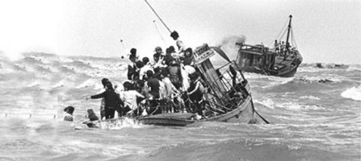
…
Ngày 30/4/1975, cuộc chiến Quốc - Cộng tàn khốc nhất lịch sử Việt Nam kéo dài 21 năm chấm dứt, khoảng 3 triệu người hy sinh. Và ngay sau đó, làn sóng tỵ nạn cộng sản càng lúc càng dâng cao. Đợt đầu ngay sau 30/4 có khoảng 140.000 người ra đi bằng tàu thuyền, nhưng nếu kể cả những đợt kế tiếp bằng thuyền, bè được gọi bằng một từ mới là thuyền nhân (boat people), đường bộ (land people) kéo dài tới năm 1994 tức trong 20 năm, và nếu kể cả những người đi đoàn tụ, HO… thì vào năm 2006 đã có lên tới khoảng hơn 3 triệu người Việt sống rải rác tại 90 quốc gia trên thế giới.
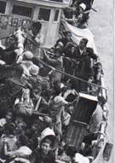
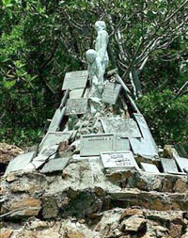

Có hàng triệu người bị dồn đến đường cùng trở thành thuyền nhân
và hàng trăm ngàn người đã bỏ xác ngoài biển cả.
Bên phải là tượng người cha dắt con được dựng lên ở Mã Lai.

Trong khi đó, khoảng 200.000 sĩ quan và viên chức cao cấp, trung cấp miền Nam bị bắt đi tù không rõ ngày về, gọi là đi “cải tạo”. Thực tế họ đã bị tù từ 3 năm đến khoảng 20 năm.
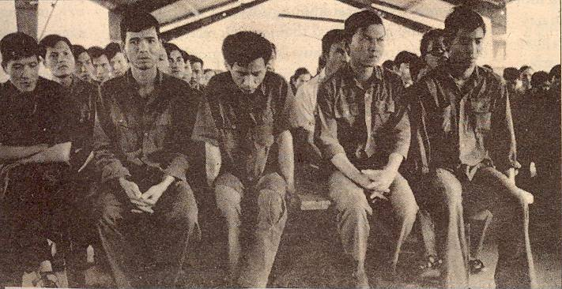
Tính đến năm 2006, trong lịch sử 4885 năm dựng nước và giữ nước của dân tộc, nếu không kể các cuộc chiến thì chưa hề có thảm trạng nào bi thương như vậy!
- 10/1975, nhóm ông Lê Quốc Tuý… lập Mặt Trận Thống Nhất Các Lực Lượng Yêu Nước Giải Phóng Việt Nam và ngày 17/2/1976, ra công khai tại Paris. Mặt trận này đượcc sự trợ giúp của Thái Lan và Trung Quốc, quy tụ khoảng 200 kháng chiến quân, đã từng đưa thuyền qua Hải Nam nhận vũ khí của Trung Quốc. Từ tháng 9/1981 đến 9/1984, Mặt Trận tổ chức liên tiếp 5 toán xâm nhập ngả Cà Mâu, Minh Hải nhưng đều lộ (có thể bị nội tuyến) và bị bắt, toán cuối cùng có Trần Văn Bá, Mai Văn Hạnh… mang vũ khí đã đụng độ với quân Việt Cộng khiến 13 kháng chiến quân tử thương, hầu hết số còn lại bị bắt. Sau đó, ngày 18/12/1984, 21 người đã bị đưa ra xử ở Sài Gòn. Ngày 8/1/1985, các ông Trần Văn Bá, Lê Quốc Quân (em ông Lê Quốc Tuý) và Hồ Thái Bạch đã bị tử hình. Hai người sau cũng bị kết án tử hình, nhưng ông Mai Văn Hạnh có quốc tịch Pháp nên được chính phủ Pháp can thiệp cho về Pháp, ông Huỳnh Vĩnh Sanh sau được giảm xuống chung thân.
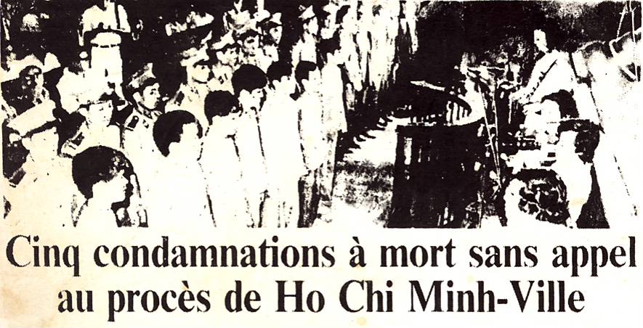
Phiên tòa ngày 18/12/1984 tại Sài Gòn qua báo chí Pháp.

Trong nước, những năm sau 1975, cũng đã có nhiều tổ chức vũ trang chống lại nhà cầm quyền, nhưng dần dần đều bị tiêu diệt.
- 1/11, thành lập Tổ Chức Người Việt Tự Do ở Nhật Bản, phát hành nguyệt san Người Việt Tự Do với ấn bản Nhật và Bắc Mỹ, mở rộng hoạt động qua Mỹ Châu, Âu Châu... sau này dẫn tới thành lập Mặt Trận Quốc Gia Thống Nhất Giải Phóng Việt Nam năm 1980, 81. Khắp nơi trên thế giới, người Việt bắt đầu quy tụ thành các tổ chức, hội đoàn đấu tranh, ái hữu...
- 2/11/1975, Ðại Ðức Thích Huệ Hiền và tất cả Tăng Ni ở chùa Dược Sư, Cần Thơ, tổng cộng 12 vị, đã tự thiêu tập thể nhằm phản đối sự đàn áp của chế độ CSVN. Trong 2 thư Thỉnh Nguyện 7 điểm để lại đã nêu rõ: "Chúng tôi sắp sửa thể hiện việc thiêu thân để bảo toàn Chánh Pháp, để bảo vệ danh nghĩa tại địa phương cũng như toàn quốc... Hành động của chúng tôi ngày hôm nay là cốt đem tấm nhục thân này làm bó đuốc soi sáng cho người mê muội vô ý thức... Chúng tôi, Tăng Ni chùa Dược Sư, thiết tha kêu gọi quý vị hãy tôn trọng tự do tín ngưỡng của tất cả mọi tôn giáo... Chúng tôi quyết nguyện thiêu thân hôm nay vì chúng tôi nghĩ thà chết vinh hơn sống nhục, thà chết cho chân lý đạo nghĩa hơn sống mà phải theo tà thuyết hại dân.".
Theo văn thư số 316 ngày 28/11/1975 của Viện Hóa Đạo, do Hòa Thượng Viện Chủ Thích Trí Thủ ấn ký và bản sao có Tổng Thư Ký Thượng Tọa Thích Quảng Độ ký, gửi chánh phủ Cách Mạng Lâm Thời Cộng Hòa Miền Nam Niệt Nam khi đó và cho các Ban Đại Diện Giáo Hội các tỉnh, nguyên nhân vụ tự thiêu như sau. Các tu sĩ ở chùa đã xin tổ chức Lễ Cầu Siêu ngày 23-25/10 cho Ni Sư Diệu Hậu, người đã tự thiêu năm 1972 và Ni Sư Diệu Nguyện, người đã tự thiêu năm 1974, để cầu nguyện cho hòa bình (khi đó chiến tranh đang hồi khốc liệt), nhưng bị nhiều cấm đoán. Ủy Ban Cách Mạng xã Tân Bình ra thông báo 6 điểm nói lên chính sách tôn giáo ngang ngược, cấm hành đạo mà bắt tu sĩ hoạt động chính trị, nguyên văn như sau:
1- Cấm tuyệt đối không được treo cờ Phật Giáo ngoài chùa.
2- Cấm tuyệt đối không được để chung việc cầu nguyện các tôn giáo cho Bác và liệt sĩ vào chương trình hành lể. (*)
3- Tăng Ni Thiền Viện không được nhập thất, tịnh khẩu mà phải ăn cơm và nói và chuyện để học hỏi theo đường lối Cách Mạng.
4- Ông trụ trì phải có trách nhiệm phát huy thắng lợi vẻ vang lịch sử vĩ đại của Cách Mạng cho Tăng Ni Thiền Viện.
5- Tăng Ni Thiền Viện phải hợp tác sinh hoạt chánh trị vào các tổ chức đoàn thể của Cách Mạng.
6- Cấm tuyệt đối không được thâu nhận đệ tử xuất gia và tại gia.
(*) Từ khoảng trước sau năm 2000, nhiều nơi tại Việt Nam đưa cả hình, tượng Hồ Chí Minh vào trong chùa thờ!
Ngoài ra cùng thời điểm đó còn 1 ni cô khác ở chùa Dược Sư, Gò Vấp cũng tự thiêu. Khi sự kiện xẩy ra, nhà cầm quyền CSVN đã vội chạy tội bằng cách vu cáo là những tu sĩ trên âm mưu lật đổ nhà cầm quyền, mặt khác lại nói là hủ hóa, quan hệ bất chính với nhau,… vị sợ dư luận biết nên mới tự thiêu như vậy.
Ngày 17/10/1976, khi đó Đại Đức Thích Minh Tâm, trụ trì chùa Khánh Anh ở Paris và các nơi khác đã lập Ủy Ban Liên Lạc Tăng Ni để quảng bá tin tức trên và tổ chức “Lễ Truy Niệm 12 Vị Thánh Tử Đạo” ở Pháp và song song đó ở Hoa Kỳ, Gia Nã Đại, Nhật Bản và Ấn Độ...
Với chính sách đàn áp tôn giáo cũng như nhân quyền khốc liệt như vậy được thi hành ngay từ sau 30/4/1975, dưới nhiều hình thức khác nhau, đã làm cho các tôn giáo và dân chúng nổi lên chống lại. Từ năm 1975 tới 2005, đã có khoảng 25 tu sĩ phật Giáo tự thiêu để phản đối sự đàn áp của chế độ.
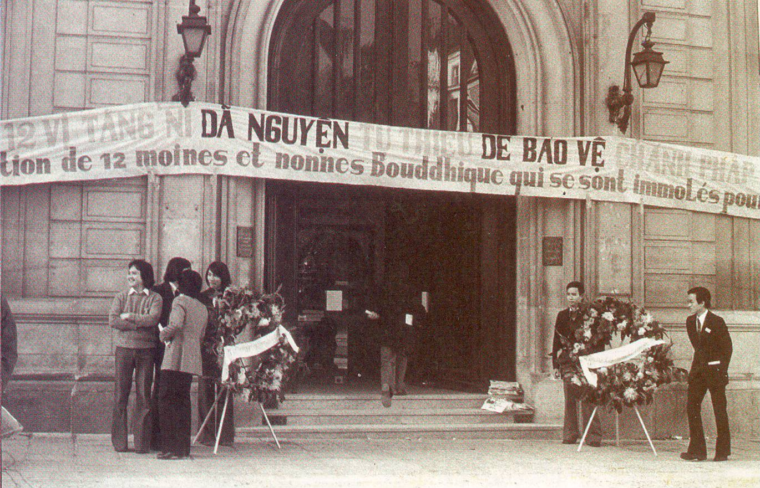
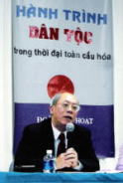
- Ngày 28/8/1976, Giáo Sư Đoàn Viết Hoạt (hình bên) vì hoạt động đấu tranh Dân Chủ, lần đầu tiên bị bắt giam, năm 1988 mới được thả ra, sau đó đã viết “Thơ Tù: Đóa Từ Tâm”. Những biến động ở Đông Âu và Liên Xô đã củng cố niềm tin của ông rằng hệ thống cộng sản ở Việt Nam cũng sẽ tự sụp đổ ngay từ bên trong. Ông đã đưa ra cuốn băng Toàn Dân Vận Động Cho Dân Chủ và tập san Diễn Đàn Tự Do nên tháng 11/1990 ông lại bị bắt cùng một số thân hữu. Trong tù ông quyết định cũng không thể im lặng vì hiểu rõ rằng trong chế độ công an trị cộng sản im lặng là tự sát, nên đã cố gắng bí mật chuyển những văn bản ra ngoài và ra hải ngoại.
- 1977, cựu Đại Tá Võ Đại Tôn đã đứng ra lập Lực Lượng Dân Quân Yểm Trợ Phục Quốc Việt Nam tại Úc Châu và năm 1978, lập Chí Nguyện Đoàn Hải Ngoại Phục Quốc tại Hoa Kỳ và Âu Châu. Tháng 2/1981, ông tới Thái Lan để về Việt Nam qua ngả Nam Lào. 9/1981, họ đã đụng độ với địch, chiến hữu của ông là Vũ Đình Khoa bị tử thương tại dòng Thác Champy (Hạ Lào), ông Võ Đại Tôn và Nguyễn Văn Lộc đã bị bắt bởi Lào Cộng vào tháng 11/1981. Nhà nước cộng sản Việt Nam đã đưa ông ra trong cuộc họp báo quốc tế ở Hà Nội ngày 13/7/1982 trước khoảng 200 ký giả ở trong và ngoài nước, nhưng ông đã phản bác những cáo buộc rằng ông đã hành động với sự tiếp tay của Hoa Kỳ và Trung Quốc. Nhờ sự vận động của người Việt và nhất là chính phủ Úc, ông đã được thả về lại Úc ngày 11/12/1991.
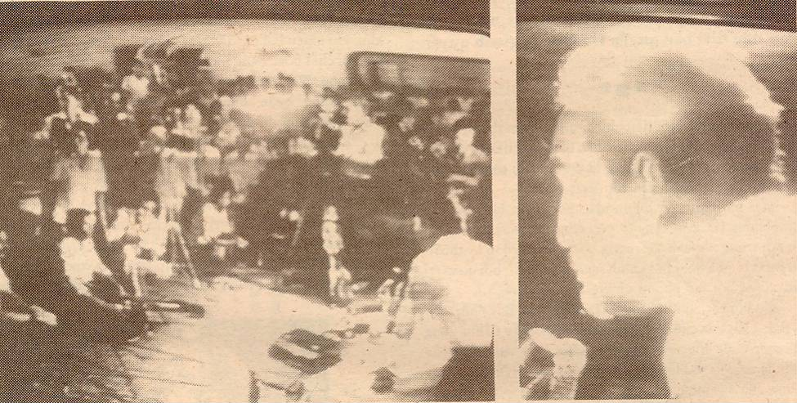
Ông Võ Đại Tôn trong cuộc họp báo ở Hà Nội trên TV NHK, Nhật.

- 15-21/6/1981, 3 người là Đỗ Thông Minh (Tổ Chức Người Việt Tự Do) Trần Văn Sơn (Tổ Chức Phục Hưng Việt Nam, thành lập ngày 23/12/1978 tại Hoa Kỳ) và cựu Phó Đề Đốc Hoàng Cơ Minh (Lực Lượng Quân Dân Việt Nam, thành lập năm 1977 tại Hoa Kỳ) (theo thứ tự trong hình), đã đi Thái mở đường lập đầu cầu và bắt đầu chuẩn bị thành lập Mặt Trận Quốc Gia Thống Nhất Giải Phóng Việt Nam trong thời gian này (tuy rằng trên danh nghĩa 3 người coi như Mặt Trận đã thành lập từ hơn 1 năm trước, vào ngày 30/4/1980). Mặt Trận đóng các căn cứ tại phía đông Ubon, gần biên giới Thái-Lào, đã quy tụ tổng cộng hơn 240 kháng chiến quân, ban đầu được sự yểm trợ tích cực của người Việt ở hải ngoại, số đoàn viên lên khoảng 6.000-7.000 người. Nhưng tháng 12/1984, Mặt Trận đổ vỡ vì tranh chấp nội bộ, gây mất niềm tin của đồng bào.
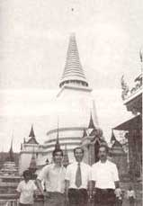
Từ năm 1985 đến 1989, Mặt Trận đã mở nhiều chuyến xâm nhập, trong đó có 2 cuộc xâm nhập cán bộ và 3 cuộc hành quân Đông Tiến… về Việt Nam nhưng đều thất bại vỉ lực lượng yếu kém và bị nội tuyến...
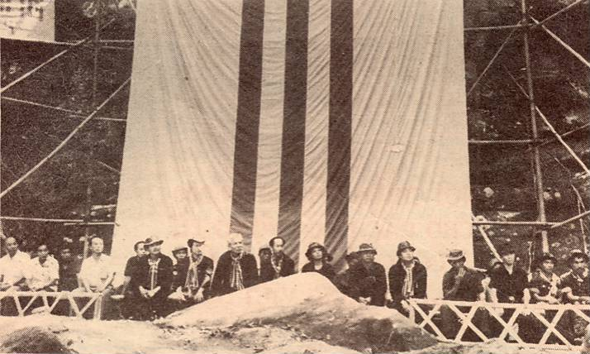
Ông Hoàng Cơ Minh ngồi giữa,
bên tay phải của ông là ông Phạm Văn Liễu,
bên tay trái và cách 2 người là ông Ngô Chí Dũng (quấn khăn)
trong Lể Công Bố Cương Lĩnh ngày 8/3/1982
(Hành Trình Người Đi Cứu Nước của kháng chiến quân Phạm Hoàng Tùng).

Năm 1987, ông Hoàng Cơ Minh và đa số lãnh đạo Mặt Trận hy sinh. Tổng cộng khoảng 100 kháng chiến quân hy sinh, 100 khác bị bắt tù vài năm đến chung thân. Năm 1982, trong Mặt Trận lập đảng Việt Tân, năm 2004 giải tán Mặt Trận và công khai hóa đảng Việt Tân, theo tình hình chung chuyển qua hoạt động nặng về chính trị hơn.
- Năm 1978, vào đầu năm, Thượng Tọa Tuệ Sĩ tên thật Phạm Văn Thương, nguyên Giáo Sư Đại học Vạn Hạnh Sài Gòn, Chủ bút tập san Bát Nhã, cơ quan truyền bá giáo lý của tổng vụ Hoằng pháp, và là Trưởng ban tu thư Viện Đại học Vạn Hạnh Sàigòn, bị bắt và được trả tự do năm 1981. Ngày 1/4/1984, Thượng Tọa lại bị CS bắt giam, và trong phiên tòa kéo dài ba ngày 28-30/91988, bị kết án tử hình. Nhờ tình thương yêu của mọi người và cuộc vận động quốc tế ráo riết của Uỷ ban Bảo vệ Quyền Làm Người Việt Nam, từ Liên Hiệp quốc đến các chính giới Âu, Mỹ, Úc, Á, CS phải giám bản án tử hình xuống 20 năm khổ sai. Ngày 2/9/1998, ngài được trả tự do sau 14 năm khổ sai. Tác giả Thi tập “Giấc Mơ Trường Sơn”, “Trí Thức Phải Dám Nói”…, góp phần soạn Tự Điển Phật Giáo.
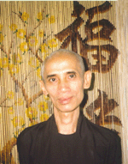
- Năm 1978, Bác Sĩ Nguyễn Đan Quế và 47 thành viên trong Mặt trận Dân tộc Tiến Bộ tranh đấu bất bạo động và do ông thành lập, bị nhà nước CSVN bắt và giam cầm không xét xử. Năm 1988, ông được phóng thích. Năm 1990, ông thành lập tổ chức Cao Trào Nhân Bản và ngày 11/5 công bố "Lời Kêu Gọi của Cao Trào Nhân Bản", tiếp tục đòi hỏi nhà nước tôn trọng nhân quyền, đa nguyên chính trị và tuyển cử tự do. Ông bị bắt lại ngay sau đó và bị tuyên án 20 năm khổ sai, cộng thêm 5 năm quản thúc tại gia, vì tội "âm mưu lật đổ chính quyền". Tháng 9/1998, trước áp lực của quốc tế, nhà nước trả tự do nhưng từ chối rời khỏi Việt Nam.
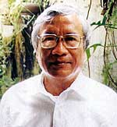
- Năm 1978, ông Nguyễn Mạnh Bảo, thuộc nhóm của cố Học Giả Hồ Hữu Tường bị bắt vì gửi 4 bản tham luận (Văn Hóa Toàn Hành Tinh – Hòa Bình Toàn Hành Tinh - Đường Lối Dân Tộc - Đường Lối Dân Tộc Qua Những Chặng Đường Lịch Sừ) cho 5 quốc gia thường trực Hội Đồng Bảo An và Hội Đồng Liên Hiệp Quốc. Nhóm này chủ trương không theo Cộng Sản cũng không theo Tư Bản, mà Trung Lập và dựa vào dân tộc. Năm 1988, bị xử tử hình nhưng giam tới năm 2002 thì thả ra, tổng cộng bị giam 24 năm.
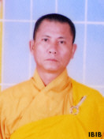
- Năm 1979, Thượng Thích Thiện Minh (trùng tên với một Hoà Thượng đã mất) làm cố vấn cho một tố chức đầu tranh bị bắt và kết án tử hình, sau giảm xuống chung thân, ông bị tới 2 án chung thân, rồi bị tù cho tới năm 2005, tổng cộng 26 năm trong đó có 6 năm biệt giam. Ngày 20/1/2007, cuốn "Hồi Ký 26 Năm Tù Của Thích Thiện Minh" đã được ra mắt tại San Jose, Hoa Kỳ…
- Năm 1988, cố Tổng Giám Mục Huế, Philipphê Nguyễn Kim Điền bị CS thủ tiêu đã từng nói: "Xưa nay từng có Giám mục chết vì tôn giáo. Đã có Giám mục nào chết cho nhân quyền chưa? Nay tôi hân hạnh chịu chết như vậy!". Ai cũng biết rằng trong tư cách một con người, một công dân và một Kitô hữu, nhóm Linh Mục Nguyễn Kim Điền (gồm cả các Linh Mục Chân Tín, Phan Văn Lợi, Nguyễn Hữu Giải, Nguyễn Văn Lý (hình bên)…) đã luôn tranh đấu cho tự do tôn giáo lẫn tự do chính trị/dân sự là hai mặt của cùng một thực thể: nhân quyền. Một bậc chân tu -sống đạo vì đời- không thể nào chỉ đòi hỏi tự do tôn giáo mà thôi.
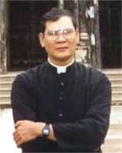
- Năm 1989, Nhà Văn Dương Thu Hương, từng là quân nhân, Trong Đại Hội Nhà Văn, bà viết bài phát biểu “Ðảng nên cám ơn nhân dân.”… nên bị khai trừ khỏi đảng. Bà là người sớm phản tỉnh, đã gục khóc ngay khi vừa vào đến Sài Gòn cuối năm 1975 vì thấy được sự tự do và trú phú của miền Nam, nhưng biết rằng rồi đây sẽ điêu tàn, và rằng: “Chế độ chiến thắng chẳng qua chỉ là một thể chế man rợ.”, “Cuộc chiến tranh chống Mỹ là cuộc chiến tranh ngu suẩn nhất trong lịch sử dân tộc.”. Bà đã viết nhiều sách như Hành Trình Ngày Thơ Ấu, Bên Kia Bờ Ảo Vọng (in 100.000 cuốn), Thiên Đuờng Mù (được dịch ra tiếng Anh, tiếng Pháp, tiếng Đức và Nhật...), Quãng Đời Đánh Mất, Tiểu Thuyết Vô Đề (Khải Hoàn Môn), Hồi Quang Của Mùa Xuân - Memory of a Pure Spring…đặc biệt cuốn Chốn Vắng đã được đưa lên truyền hình Pháp TF1. Bà viết rất nhiều bài như Tiếng Vỗ Cánh Của Bầy Quạ Đen (nói về vấn đề nhượng biên giới)… lên án các lãnh tụ và chế độ bằng cả những lời lẻ chửi rủa nặng nề, đanh đá. Bà thường xuyên bị theo dõi, chiêu dụ. Bà kể: “Ông Tổng Bí Thư Nguyễn Văn Linh sẵn sàng cấp cho tôi một căn nhà tiêu chuẩn Bộ Trưởng nếu tôi im lặng.”, tôi nói với ông ấy: “Tôi đấu tranh cho dân chủ, tôi đứng về phía nhân dân và sẽ chẳng bao giờ đồng ý làm một thứ Bộ Trưởng. Nguyên tắc của tôi là người ta có thể mất hết, thậm chí mạng sống, nhưng không bao giờ để mất danh dự.”. Do đó, bà liên tục bị trù dập, bị kết án là “con đĩ phản bội”, 2 lần bị ám sát hụt… Năm 1991, bà đã từng phải vào tù 8 tháng về tội “gián điệp bán tài liệu cho ngoại bang” thực ra chỉ là định đưa tác phẩm của bà ra nước ngoài, bà đã viết thư thách thức Trung Tướng công an Dương Thông vì bà nắm được tẩy bê bối của ông này... Bà được chính vợ Tổng Thống Pháp Danielle Mitterrand can thiệp và đánh đổi với cả trăm triệu Mỹ Kim viện trợ để thả bà ra.
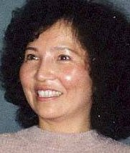
- Ngày 11/5/1990, Bác Sĩ Nguyễn Đan Quế ra “Lời kêu gọi của Cao Trào Nhân Bản”, kêu gọi nhà nước Dân Chủ hóa đất nước (Năm 1994, Tổng Thống Bill Cliton ra văn thư chọn ngày 11/5 là ngày Nhân Quyền). Tháng 3/2003, ông lại bị bắt giữ vì ông đã gửi văn kiện chỉ trích nhà nước đến anh của mình là Bác Sĩ Nguyễn Quốc Quân tại Hoa Kỳ. Ngày 29/7/2004, tòa án nhà nước Việt Nam lần nữa kết án ông 30 tháng tù về tội "Lợi dụng các quyền tự do dân chủ xâm phạm lợi ích của nhà nước". Vào trước Tết năm 2005, ông là một trong những tù nhân chính trị được thả ra.
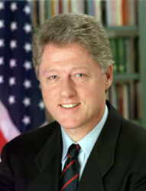
- Tháng 9/1990, cựu Đại Tá Bùi Tín, năm 18 tuổi tham gia quân đội thời “Cách Mạng Tháng 8” năm 1945 (37 năm), gia nhập đảng viên CSVN năm 1946 (44 năm tuổi đảng), làm báo Quân Đội Nhân Dân, Phó Tổng Biên Tập nhật báo Nhân Dân kiêm Tổng Biên Tập tuần báo Nhân Dân Chủ Nhật (đã cùng ông Vũ Kỳ là Bí Thư của ông Hồ Chí Minh đưa ra ngày chết thật HCM là 2/9/1976 trùng ngày Quốc Khánh CSVN thay vì 3/9 như được công bố và di chúc thật), là sĩ quan cao cấp nhất đầu tiên vào Dinh Độc Lập trên chiếc xe tăng thứ 3 với tính cách nhà báo ngày 30/4/1975... nhân khi đi dự lễ kỷ niệm báo L'Humalité (Nhân Đạo) của đảng Cộng Sản Pháp, ông đã xin tỵ nạn chính trị. Ông đã trả lời hàng loạt cuộc phỏng vấn trên đài BBC và đưa ra bản “Kiến Nghị Của Một Công Dân”… gây chấn động dư luận. Sau đó ông viết cuốn Hoa Xuyên Tuyết, Mặt Thật, Mây Mù Thế Kỷ, Ba Ông Thánh, From Enermy To Friend và rất nhiều bài báo, từ phê phán dần dần thành lên án chế độ. Ông cho hay: “Tôi hối hận là đã nhìn ra điều ấy chậm (sau 1975), nhưng tuy chậm còn hơn là không.”. Song song với việc từ bỏ quân hàm và tất cả những huy chương đã nhận lãnh, ông đi khắp nơi kêu gọi Dân Chủ Đa Nguyên. Về nghị quyết 36 của nhà cầm quyền đối người Việt hải ngoại, ông cho rằng “ngạo mạn” và thiếu 2 chữ “xin lỗi”.
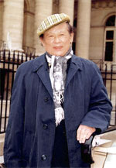
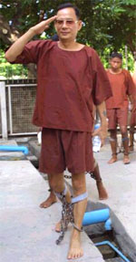
- Ngày 4/9/1992, cựu sĩ quan Không Quân VNCH Lý Tống (tên thật là Lê Văn Tống, đơn vị Ó Đen, người từng lái chiến đấu cơ phản lực A37, bị bắn rơi tại Phan Rang vào những ngày cuối trước khi miền Nam xụp đổ, bị bắt giam, sau đó vượt ngục và năm 1983, vượt biên đường bộ qua Cam Bốt, Thái, Mã Lai tới tỵ nạn tại Tân Gia Ba (Singapore) qua đoạn đường dài 8.000 km, định cư tại Hoa Kỳ năm 1984) từ Hoa Kỳ bay qua Thái Lan, rồi cưỡng bách chuyến bay của Hàng không Việt Nam VN850 từ Bangkok về Sài Gòn thả truyền đơn kêu gọi nổi dậy trên bầu trời thành phố nhân chuyến viếng thăm Việt Nam của Tổng Thống Clinton. Ông nhảy dù xuống, sau đó bị bắt xử 20 năm tù, nhưng được thả ra vào tháng 9/1998. Ngày 1/1/2000, ông đã thuê máy bay nhỏ từ Miami, Florida, bay thả truyền đơn trên thủ đô Haneva của Cuba, người Cuba Tự Do coi ông như “Anh Hùng”. Ngày 17/11/2000, ông lại từ Hoa Kỳ bay qua Thái, mua chuộc huấn luyện viên Thái lái 1 máy bay nhỏ từ Bangkok tới thả 50.000 truyền đơn trên bầu trời Sài Gòn lần thứ 2. Khi trở lại Bangkok, ông đã bị bắt và xử 7 năm 4 tháng tù. Ngày 17/5/2006, ông mãn hạn với chút ân giảm, liền bị tòa Thái phán giam tiếp chờ dẫn độ về Việt Nam, ông kháng án và hiện đang chờ phán quyết chung cuộc. Ông được mệnh danh là “Freedom Fighter” (Chiến Sĩ Tự Do). (Xem ngày 3/4/2007 bên dưới)
- Ngày 17/11/1993, Giáo Sư Nguyễn Đình Huy bị bắt khi ông sửa soạn tổ chức buổi Hội Thảo Quốc Tế Phát Triển Việt Nam dự định ngày 27/11/1993 tại Sài gòn, với sự bảo trợ của Uỷ Ban Quốc Tế Yểm Trợ Việt Nam Tự Do và Liên Minh Dân Chủ Việt Nam, dự trù có khoảng 30 chánh khách quốc tế từ Âu Châu, Úc Châu, Mỹ Châu và Á Châu đến dự. Ông gia nhập Đảng Đại Việt, cùng với Giáo Sư Nguyễn Ngọc Huy sáng lập viên đảng Tân Đại Việt (Sài gòn, 1964), làm Phó Tổng Bí Thư và GS Huy làm Tổng Bí Thư. Phó Tổng Thư Ký của Phong Trào Quốc Gia Cấp Tiến, Phó Tổng Thư Ký của Liên Minh Dân Chủ Xã Hội. Sau 30/4/1975, ông đã bị đi tù 17 năm cho đến tháng 1/1992. Tháng 7/1992, ông cùng một số đồng chí bí mật thành lập Phong Trào Thống Nhất Dân Tộc & Xây Dựng Dân Chủ tại Việt Nam, và tổ chức này đã chính thức ra mắt bởi những người đại diện ở Hoa Kỳ ngày 12/11/1992 tại Hạ Nghị Viện Hoa Kỳ, dưới sự bảo trợ của Uỷ Ban Quốc Tế Yểm Trợ Việt Nam Tự Do (ICFV). Ngày 11/8/1995, ông cùng 8 người thuộc nhóm lãnh đạo PTTNDT & XDDC bị toà án CSVN xử gần như bí mật, không luật sư biện hộ với án tù 15 năm. Cho tới năm 2007, GS Nguyễn Đình Huy và Nhà Báo Phạm Thái Nguyễn Ngọc Tân (Phó Chủ Tịch Phong Trào) vẫn tiếp tục bị giam giữ. Cả hai ông đều được trao tặng Giải Thưởng Tự Do Phát Biểu năm 1997 và 1998 của tổ chức Human Right Watch ở New York.
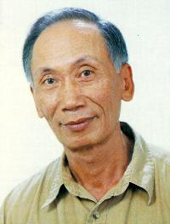
- Năm 1994, Nhà Văn Dương Thu Hương được Pháp can thiệp cho đi Pháp, được Bộ Trưởng Văn Hóa Pháp, ông Jacques Roubon, trao tặng huân chương Bội Tinh Văn Hóa Nghệ Thuật. Bà được đề nghị hưởng quy chế tị nạn chính trị. “Tôi trả lời, cám ơn, nhưng ở nước tôi, sự sợ hãi đang nghiền nát mọi thứ, những người lính can đảm đã trở nên thường dân hèn nhát. Vì vậy tôi phải trở về. Tôi trở về để làm điều duy nhất: phỉ nhổ vào mặt chế độ.”. Tháng 7/2005, bà qua Ý lãnh giải thưởng Văn Chương. Tháng 4/2006, bà được mời sang Pháp và sau đó ngày 26/4 đã sang New York, Hoa Kỳ trình bày đề tài “Niềm Tin Và Lý Lẽ” tại hội nghị "Faith & Reason: Writers Speak" (Pen Wolrd Voices) do Văn Bút Quốc Tế tổ chức. Nhưng rồi lần này khi về lại Pháp bà đã xin tỵ nạn.
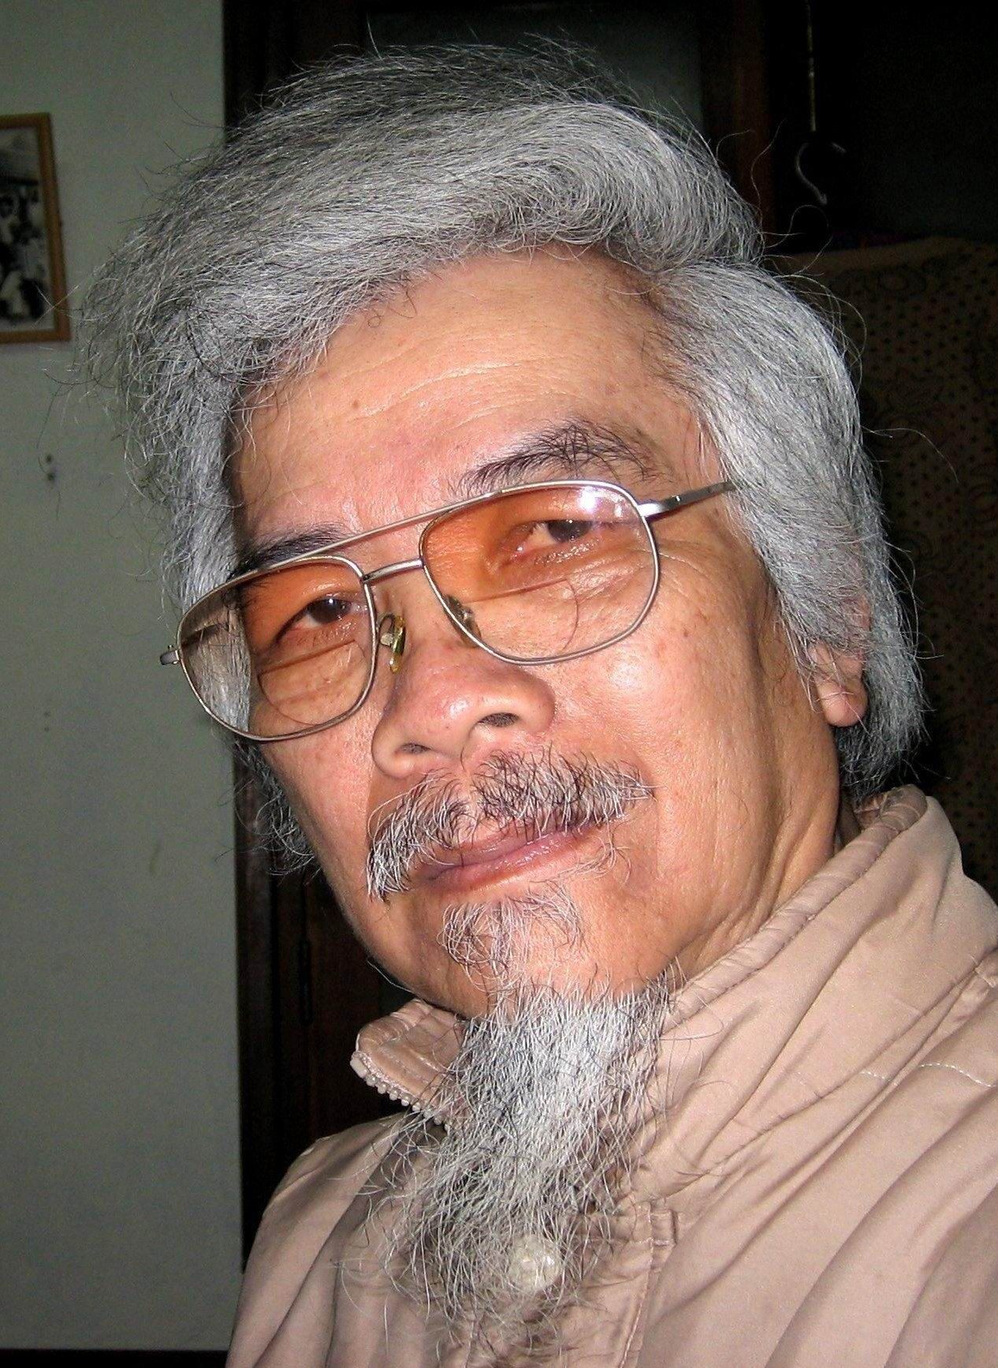
- Ngày 5/12/1995, Tiến Sĩ Hà Sỹ Phu, tác giả các bài: "Dắt tay nhau đi dưới tấm biển chỉ đường của trí tuệ" (1988), "Đôi điều suy nghĩ của một công dân" (1993), “Chia Tay Ý Thức Hệ” (1995), “Muốn Đoàn Kết Dân Tộc, Phải Bỏ Chủ Nghĩa Mác- Lênin” bị dàn cảnh đụng xe để bắt và đưa ra xử ngày 22/8/1996 với án 1 năm tù, được thả ngày 4/12/1996… Mỗi năm thường đưa ra câu đối Tết về tình hình đất nước.
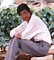
- Năm 1997, Phó Tiến Sĩ - Nhà Văn Tiêu Giao Bảo Cự (hình bên), Thường Trực Hội Văn Nghệ Lâm Đồng cùng với Nhà Văn - Nhà Thơ Bùi Minh Quốc đi vận động bắc-nam. Tác giả cuốn “Nửa Đời Nhìn Lại” (1994, 1997), Nhật ký Tôi Bày Tỏ (viết về 3 năm: 1996-1998) đã đặt vấn đề: “Có cần một tổ quốc sám hối và bao dung?”, “Hành Trình Cuối Đông” (1998), “Trên Cả Hận Thù” (2004)… bị quản chế 2 năm 1997-1999.
- Tháng 4/1997, Thủ Tướng CSVN Võ Văn Kiệt ký ban hành Nghị Định 31/CP về quản chế hành chính, cho phép nhà cầm quyền tùy tiện giam giữ người dân. Điều này vi phạm điều 68 Hiến Pháp về quyền tự do đi lại của người dân. Sau 10 năm thi hành, dưới áp lực của dư luận trong và ngoài nước mới bị hủy bỏ vào năm 2007.
- Ngày 12/1997, Tiến Sĩ Phan Đình Diệu, Dân Biểu năm 1976, là người đã thiết lập Trung Tâm Tin Học đầu tiên tại Hà Nội. Phó Chủ Nhiệm Chương Trình Công Nghệ Thông Tin năm 2000 và là thành viên Trung Ương Mặt Trận Tổ Quốc, tổ chức ngoại vi của đảng Cộng Sản Việt Nam, cổ võ đa nguyên, viết bài "Về Yêu Cầu Tiếp Tục Ðổi Mới Trong Giai Ðoạn Hiện Nay"… cho rằng đảng CSVN chỉ đổi mới nửa vời và khẳng định là yêu cầu dân chủ hóa chính trị đã trở nên hết sức bức thiết.
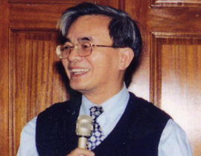
- Năm 1998, nhờ sự vận động tích cực của dư luận, Giáo Sư Đoàn Viết Hoạt và các bạn được ra khỏi nhà tù sau 8 năm bị giam giữ, ông qua Hoa Kỳ đoàn tụ gia đình. Trước khi được thả ra và đi Hoa Kỳ, 1/6/1998, The WAN Golden Pen of Freedom (World Association of Newspapers) trao giải Golden Pen (Ngòi Bút Vàng) tại Kyoto, Nhật Bản vì những thành tích đấu tranh và bị tù 20 năm, bà Đoàn Viết Hoạt đã từ Hoa Kỳ đi lãnh giải thay chồng và được Thiên Hoàng Bình Thành (平成 = Heisei) thăm hỏi. Tuyên bố của của WAN khi trao giải: "Chính quyền Việt Nam vẫn bỏ ngoài tai những kêu gọi Dân Chủ và Nhân Quyền của ông Hoạt và những người khác. Ngày nay, dù cởi mở kinh tế, đ ảng Cộng Sản vẫn nắm giữ, kiểm duyệt báo chí và những phương tiện truyền thông điện tử...". Ông viết rất nhiều bài, trong số đó có bài “Việt Nam: Con Đường Tiến Đến Dân Chủ” năm 2002. Năm 2005, ông đã ra mắt tác phẩm Hành Trình Dân Tộc Trong Thời Đại Toàn Cầu Hóa, theo ông thì xây dựng dân chủ là mục tiêu trọng tâm vì tự do dân chủ là điều kiện tiên quyết để phát triển kinh tế và ổn định xã hội.
- Ngày 4/3/1999, Tiến Sĩ Nguyễn Thanh Giang (người mà năm 1980, trong một buổi họp tổ của Quốc Hội, ông Phan Ðình Diệu tuyên bố rằng "Ðồng chí Lê Duẩn là một người vĩ đại, nhưng sẽ vĩ đại hơn nếu bây giờ tuyên bố từ chức.”), là tác giả nhiều bài chống đối như "Nhân Quyền: Khát Vọng Ngàn Ðời" (1996), "Bầu Cử và Quốc Hội" (1997), "Thử Bàn Về Giai Cấp Công Nhân Việt Nam" (1998)... ông bị bắt, trước áp lực của dư luận, ông được thả ra ngày 10/5/1999. Trước đó, ngày 4/3/1997, bị gọi lên Ban Văn Hoá Trung Ương đối chất, 25/3/1997, bị mời lên Mặt Trận Tổ Quốc chất vấn. Tháng 12/1998, đánh dấu 50 năm ngày công bố bản Tuyên Ngôn Quốc Tế Nhân Quyền, ông viết “Suy Gẫm 50 Năm Nhân Quyền” về tình trạng vi phạm hiện nay tại Việt Nam...
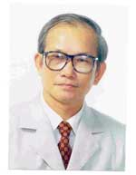
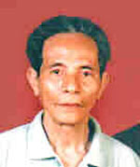
- Tháng 4/1999, Nhà Văn Hoàng Tiến, hội viên Hội Văn Học Hà Nội, lên án chế độ Hà Nội chà đạp tự do dân chủ, vi phạm nhân quyền. Trước đó, ngày 30/11/1996, đã đưa ra đề nghị cho báo chí tự do, thực hiện đúng điều 69 ghi trong Hiến Pháp về quyền công dân. Ông bị bắt trên đường phố, bị giam 2 ngày, năm 2006, cùng thân hữu tự ý phát hành và làm Tổng Biên Tập tập san Tự Do & Dân Chủ.
- Ngày 30/12/1999, CSVN ký với CS Trung Quốc Hiệp Định Biên Giới. Có tin là đã để mất Ải Nam Quan và 800 km2 biên giới? Việc ký kết này nằm trong bối cảnh CSVN theo Nga đối đầu với CSTQ qua chiến tranh biên giới lần 1 năm 1979 và lần 2 tại Hà Giang năm 1984-89 (phía CSVN giấu, nhưng phía CSTQ công bố ra), đến khi Nga xụp đổ thì quay sang xin làm hòa nên đã phải nhượng bộ để bảo vệ vị thế của mình. Giáo Sư Trần Khuê, ông Lê Chí Quang (Hãy Cảnh Giác Với Bắc Triều), Bùi Tín, bà Dương Thu Hương… đã bài viết lên tiếng báo động về việc này, do đó nhiều người đã bị trù dập.
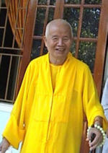
- Năm 2000, Phong Trào Hiến Chương 2000 ra đời, do Tiến Sĩ Nguyễn Bá Long ở Gia Nã Đại làm đại diện.
- Ngày 25/4/2000, Đức Tăng Thống Thích Huyền Quang, 81 tuổi, bị tù và quản chế (tới nay đã khoảng 30 năm) tại Quảng Ngải, Viện Trưởng Viện Tăng Thống Giáo Hội Phật Giáo Việt Nam Thống Nhất đã đưa ra lời kêu gọi nhà cầm quyền CSVN lấy ngày 30/4 mỗi năm làm “Ngày sám hối và chúc sinh toàn quốc”.
- Ngày 25/12/2000, tiếp theo Hiệp Định Biên Giới, CSVN ký với CS Trung Quốc Hiệp Định Phân Chia Vịnh Bắc Bộ. Có tin là đã để mất 11.930 dặm vuông biển so với Công Ước 1887?
- Ngày 5/2/2001, sau khi thành lập Hội Ðồng Liên Tôn Việt Nam nhằm đòi tự do tôn giáo và nhân quyền cho Việt Nam, tất cả các thành viên Hội Ðồng như Hòa Thượng Thiện Hạnh, Thượng Tọa Thái Hòa, Linh Mục Nguyễn Văn Lý, Linh Mục Chân Tín và cụ Lê Quang Liêm, đều bị đàn áp và tấn công thô bạo bởi các cơ quan truyền thông nhà nước CSVN.
- Ngày 17/3, cụ Lê Quang Liêm, 82 tuổi, Hội Trưởng Phật Giáo Hòa Hảo đã bị hơn 20 công an đồng phục và thường phục đã bắt giam tại Sài Gòn. Cùng lúc đó, công an An Giang đã bắt khoảng 30 chức sắc tại Thánh Ðịa Hòa Hảo, trong đó có ông Ðiền là Phó Hội Trưởng. Cụ Liêm đã từng khẳng định là nếu bị công an bắt cụ sẽ tuyệt thực cho đến khi được thả ra, hoặc cụ sẽ chết trong tù. Trước đồn công an Quận 1, đã có khoảng 100 người biểu tình đòi thả cụ Lê Quang Liêm. Trước đó, cụ Lê Quang Liêm đã ra Thông Bạch kêu gọi tín đồ Phật Giáo Hòa Hảo trong và ngoài nước thực hiện tuần lễ Cầu Nguyện Cho Tự Do Tôn Giáo tại Việt Nam kể từ 14 đến 20/3/2001 và tuyên bố sẽ tổ chức lễ kỷ niệm 54 năm Ðức Huỳnh Giáo Chủ bị Việt Minh ám hại tại Ðốc Vàng Hạ vào ngày 19/3/2001 tại Thánh Ðịa Hòa Hảo, một ngày lễ bị nhà cầm quyền CSVN cấm tổ chức.
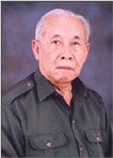
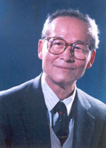
- Ngày 5/9, công an vây bắt những nhà Dân Chủ tại Hà Nội đứng ra xin thành lập “Hội Nhân Dân Việt Nam Ủng Hộ Ðảng và Nhà Nước Chống Tham Nhũng" do ông Hoàng Minh Chính, cựu Đại Tá Phạm Quế Dương (hình phải) và Giáo Sư Trần Khuê, Nguyễn Vũ Bình và Lê Chí Quang… xin thành lập ngày 2/9/2001.
- Ngày 1/10, ông Lê Chí Quang, Cử Nhân Luật, từng kêu gọi bỏ điều 4 hiến pháp, công bố bài “Hãy Cảnh Giác Với Bắc Triều”, nói về mộng bành trướng của Trung Quốc và vấn đề phân chia biên giới, bị đưa ra đấu tố nhiều lần trong tháng 10. Tháng 7/2002, tổ chức Human Rights Watch trao tặng Giải Hellman/Hammett. Ông bị bắt ngày 21/2/2002 và đưa ra tòa xử kín ngày 8/11/2002 với án 4 năm tù, được thả ra tháng 5/2004. Tháng 4/2004, được Trung tâm Văn bút Hoa Kỳ trao Giải Quyền Tự Do Được Viết.
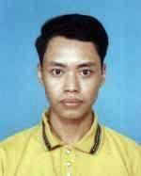
- Ngày 14/1/2002 Nhà Văn - Nhà Thơ Bùi Minh Quốc (cả hai vợ chồng là cựu chiến binh, trước 1975 đã gửi lại con thơ vào Nam chiến đấu và bà vợ đã hy sinh tại chiến trường), Chủ Tịch Hội Văn Nghệ Lâm Đồng tác giả những bài thơ phản kháng như "Mẹ Ðâu Ngờ", "Những Ngày Thường Ðã Cháy Lên", "Không Có Gì Quý Hơn Ðộc Lập Tự Do"... cùng với nhà văn Tiêu Dao Bảo Cự thực hiện chuyến đi khắp bắc-nam để vận động Dân Chủ. Họ đã thu được 108 chữ ký và 5 Hội Nhà Văn, ra Hà Nội, vào tận Ban Bí Thư và một số Ban, Bộ ở Trung Uơng để đấu tranh và giao các kiến nghị, tuyên bố của các văn nghệ sĩ, trí thức và công chúng. Ông đã bị công an bắt và đưa về Đà Lạt quản chế vì đi ra vùng biên giới Việt-Trung kiểm chứng hiệp định ký ngày 29/12/1999 và nhiều viết bài chống đối nhà cần quyền. Ngày 19/5/2007, trên Diễn Đàn Thời Sự, Paltalk, ông đã thẳng thắn nói chuyện và đọc những bài thơ gay gắt phê bình chế độ hiện tại, bất chấp có thể bị khủng bố và bắt giam.
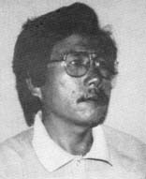
- Ngày 27/3, Bác Sĩ Phạm Hồng Sơn bị công an bắt vì viết bài "Những Tín Hiệu Đáng Mừng Cho Dân Chủ Tại VN" gửi tới ông Nông Đức Mạnh, Tổng Bí Thư Đảng CSVN, tới các cơ quan thông tấn, báo chí và dịch bài "Thế Nào Là Dân Chủ" từ trang nhà tòa đại sứ Hoa Kỳ. Ông bị đưa ra xử kín ngày 18/6/2003, với án 13 năm về tội “gián điệp”, sau bị dư luận phản đối nên tái xử, rút xuống 5 năm tù và thả ra ngày 30/8/2006. Ngày 9/2/2207, công an đã triệu Bác Sĩ Sơn đi làm việc rồi lẻn vào nhà Bác Sĩ đặt máy nghe lén.
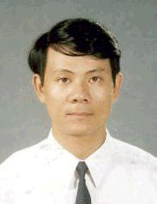
- Ngày 22/7, nhà báo Nguyễn Vũ Bình (với 10 năm làm tờ tạp chí Cộng Sản) vì đưa ra những đề nghị sửa đổi với đảng: "Tôi luôn tin rằng khi chúng ta có thể thành công trong việc chấm dứt và ngăn chận những vi phạm nhân quyền trên toàn quốc, chúng ta cũng đã thành công trong việc dân chủ hóa đất nước này. Bất kỳ một phương pháp đấu tranh cho nhân quyền nào, vì thế, cũng phải nhắm tới những mục đính tối thượng mà dân tộc Việt Nam hằng mong ước: tự do cá nhân và một xã hội dân chủ.", nên bị bắt và biệt giam 8 tháng. Sau khi ông đưa ra bài viết "Một Vài Suy Nghĩ Về Hiệp Định Biên Giới Việt-Trung", trong đó ông chỉ trích chính phủ đã làm thiệt hại hàng trăm kilomet vuông đất đai của Việt Nam, ông lại bị bắt vào ngày 25/9/2002. Ngày 31/12/2003, bị đưa ra xử kín với bản án 7 năm. Ông kháng án và tuyên bố: "Đối với tôi, tự do hay là chết.", rồi lập tức bắt đầu một cuộc tuyệt thực nên tòa án Tối Cao đồng ý xét lại vụ án. Hiện ông vẫn còn bị giam. Bà Bùi Thị Kim Ngân vợ ông, khi đi thăm ngày 4/3/2007 về cho hay thì tình trạng sức khỏe rất yếu, suy sụp, nằm bẹp (trong khi trại giam vẫn nói là ông bình thường). Theo chị: “Chế độ này lạc hậu, độc đoán hơn phong kiến.”.
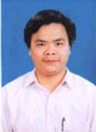
- Ngày 9/8, cựu Trung Tướng CSVN Trần Độ, tên thật là Tạ Ngọc Phách, qua đời tại Hà Nội, từng là chiến tướng, Phó Chủ Tịch Quốc Hội khoá 7, Ủy Viên Trung Ương Đảng khóa 3, 4, 5, 6 (1960-1991)… Năm 1981, khi làm Trưởng Ban Văn Hóa Văn Nghệ Trung Ương, ông chủ trương "cởi trói" cho văn nghệ với nhận thức rằng: "Văn hoá mà không có tự do là văn hoá chết. Văn hoá mà chỉ còn có văn hoá tuyên truyền cũng là văn hoá chết. Càng tăng cường lãnh đạo bao nhiêu, càng bóp chết văn hoá bấy nhiêu, càng hiếm có những giá trị văn hoá và những nhà văn hoá cao đẹp."… nên bị mất chức. Từ năm 1995, ông là một trong những nhân vật cao cấp nhất đã triệt để lên tiếng chống lại sự độc đoán và sai lầm của chế độ từ. Có khoảng 250 vòng hoa điếu từ khắp bắc nam gửi tới, thể hiện sự đồng cảm của dư luận. Khi bắt đầu lên tiếng đấu tranh Dân Chủ, ông bị trù dập, tước đảng tịch năm 1999 (khi đó 58 tuổi đảng) và bị chặn đường tịch thu Nhật Ký Rồng Rắn, ở trang 42 cuốn này có ghi: “Nói thì dân chủ, vì dân mà làm thì chuyên chính, phát-xít... Chế độ này bắt mọi người phải đóng trò, bắt trẻ con phải đóng trò, bắt người già phải đóng trò... (Họ đã) hình thành một xã hội dối lừa: lãnh đạo dối lừa, đảng dối lừa, cán bộ dối lừa, làm ăn giả dối, giáo dục giả dối, bằng cấp giả dối, đến gia đình cũng lừa dối, lễ hội lừa dối, tung hô lừa dối...”. Ông cho rằng: “Chế độ cộng sản hiện nay tàn ác hơn Hitler và Tần Thủy Hoàng cộng lại.”.
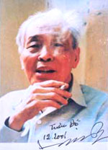
- Ngày 28/12, 2 trong số 21 người thuộc nhóm đưa ra “Thư Lên Tiếng Tập Thể Của Những Cử Tri” ngày 2/8/2002 là cựu Đại Tá Phạm Quế Dương (nguyên Tổng Biên tập tạp chí Lịch Sử Quân Sự, tự từ bỏ đảng, tin vào linh hồn và tuyên bố: “Đảng Công Sản bất tài, bất lực, bất lương.”) bị bắt sau khi vào Sài Gòn gặp Giáo Sư Trần Khuê (hình bên) vì lên tiếng phản đối nhà cầm quyền CSVN và đưa ra xử ngày 14/7/2004 cũng với án 19 tháng tù. Ngày 29/12, Giáo Sư Trần Khuê là người cũng lên tiếng về vấn đề biên giới Việt-Trung và đưa các bài viết chỉ trích nhà cầm quyền CSVN lên Liên Mạng, đã bị nhà cầm quyền bắt và xử ngày 9/7/2004 với án 19 tháng tù.
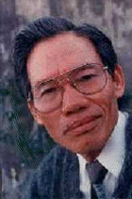
- Ngày 20/1/2005, Tổng Thống G. Bush trong diễn văn nhậm chức nhiệm kỳ 2 đã nói: “Tất cả những ai sống trong chế độ độc tài tàn bạo và những ai sống trong vô vọng có thể biết là Hoa Kỳ sẽ không làm ngơ trước những sự áp bức hoặc bào chữa cho kẻ áp bức. Khi quý vị đứng lên tranh đấu cho Tự Do của quý vị, chúng tôi sẽ đứng vào hàng ngũ của quý vị.”. Bà Ngoại Trưởng Condoleezza Rice sau đó lập lại tương tự. Hoa Kỳ còn đề nghị Liên Hiệp Quốc lập Quỹ Yểm Trợ Dân Chủ…
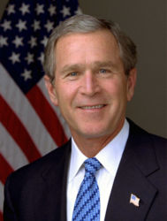
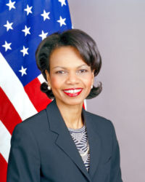
Nhưng rồi chính ông Bush hoan hỷ đưa Việt Nam dưới sự cai trị của Cộng Sản ra khỏi danh sách Quốc Gia Cần Quan Tâm về Tự Do Tôn Giáo và Nhân Quyền CPC (Country of Particular Concern). Và khi ông qua Việt Nam dự hội nghị APEC (Asia-Pacific Economic Cooperation) thứ 14 tháng 11/2007, đã không nói gì tới vấn đề Dân Chủ hay những người đang bị áp bức tại Việt Nam, Hoà Thượng Thích Quảng Độ đã phải lên tiếng: “Mà bây giờ, thực tế diễn ra cho thấy ngược lại. Ông ấy đến Việt Nam, không đứng chung với chúng tôi. Ông ấy đứng chung với những người đàn áp chúng tôi.”.
- Tháng 4/2005, Hòa Thượng Thích Quảng Độ, 77 tuổi, bị tù và quản chế nhiều lần từ năm 1977 (tới nay đã khoảng 25 năm) tại Thái Bình, Sài Gòn, Viện Trưởng Viện Hóa Đạo, Giáo Hội Phật Giáo Việt Nam Thống Nhất (người đã đưa ra lời kêu gọi nhà cầm quyền CSVN đối thoại để dân chủ hóa, tự do tôn giáo và hòa hợp hòa giải dân tộc) đã ra Thông Điệp lên án hiện tình áp bức tại Việt Nam gửi Ủy Hội Nhân Quyền Liên Hợp Quốc nhân khóa họp thứ 61 tại Genève.
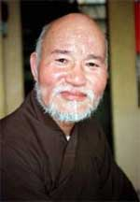
- Ngày 21/4, nhân dịp Phật Đản 2549, Đức Tăng Thống Thích Huyền Quang ra Thông Điệp và Hòa Thượng Thích Quảng Độ ra Đạo Từ, hai vị đã trình bày về tình hình Phật Giáo và Việt Nam.
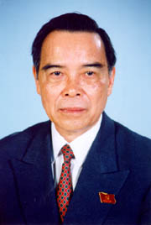
- Ngày 19/5, Thủ Tướng CSVN Phan Văn Khải đầu tiên đã thực hiện chuyến thăm lịch sử tới Hoa Kỳ, gặp Tổng Thống Gearge Bush, đánh dấu một mốc mới trong quan hệ giữa hai quốc gia trên lĩnh vực kinh tế... Tại những nơi ông tới, người Việt đều biểu tình phản đối chế độ độc đoán hiện nay.
- Ngày 5/8, công an CSVN mở chiến dịch khủng bố tín đồ Phật Giáo Hòa Hảo, trong vòng 8 giờ đồng hồ vây bắt 12 người, làm cho 2 người phẫn uất quá đã tự thiêu. Và hàng trăm tín đồ ký tên đòi tự thiêu tập thể bấy giờ công an mới tạm lùi bước.
- Ngày 19/9, tòa án tỉnh An Giang bí mật đưa Tu Sĩ Phật Giáo Hòa Hảo Võ Văn Thanh Liêm ra xử 7 năm tù. Sau đó ngày 26/9, lại bí mật xử 6 tín đồ, kết án:
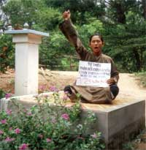
Tu Sĩ Nguyễn Văn Điền, 7 năm tù.
Ông Võ Văn Bửu, 7 năm tù.
Ông Tô Văn Mãnh, 6 năm tù.
Ông Nguyễn Thanh Phong, 6 năm tù.
Bà Mai Thị Dung, 5 năm tù.
Bà Nguyễn Thị Hà, 4 năm tù.
Vào tháng 2/2007, 4 nam tín đồ đã bị chuyển từ trại giam An Giang ra Xuân Lộc cách xa quê quán 300 km. Hình ông Võ Văn Bửu (Hình của PGHH) đã từng tự thiêu trước đây, hôm 1/6/2005.
- Ngày 29/9, lúc 8 giờ 38 sáng, bà Phạm Thị Trung Thu, sinh năm 1958, ngụ tại 34 Lê Hồng Phong, Đà Lạt, đã tự thiêu tại vườn hoa Mai Xuân Thưởng, quận Ba Đình, Hà Nội (đối diện cổng Trụ Sở Tiếp Dân Trung Ương Đảng) vì bị xử tù oan ức, nhà cửa bị tịch thu, chồng bị chết... Tuy nhiên bà Thu chỉ bị phỏng nặng và được điều trị tại Bệnh Viện Bỏng Trung Ương, nhưng công an canh gác rất chặt chẽ. Bà đã để lại 2 bức di thư viết 2 ngày trước khi bà tự thiêu, gửi Thủ Tướng CSVN và thân mẫu của bà. Thư gửi Thủ Tướng CSVN có đoạn: “Cuộc đời tôi đã kéo lê trong bất hạnh đau thương suốt 14 năm qua và bây giờ kéo lây cả cuộc đời con tôi. Mẹ nào mà không đau lòng! Sống mà như đã chết, thà tôi chết đi để Đảng và nhà nước biết còn có những mảnh đời bất hạnh bị bức bách xô đẩy đến bước đường cùng - không còn một lối thoát nào để sống - do một số người sử dụng quyền lực, nhân danh Đảng và nhà nước để làm việc sai trái. Tôi chỉ có bé Xuân Mai là con, ngoài tôi ra nó không được nhận tình thương của một ai, xin gửi lại Đảng và nhà nước nuôi dưỡng và giải quyết cho nó được thừa hưởng quyền lợi của tôi, bởi vì một người đã chết mà vẫn còn được xét, giải quyết cho thôi việc để gia đình được hưởng trợ cấp thôi việc một lần (vì lý do khi sắp chết đã có đơn nhưng chưa kịp xét) thì lẽ nào Đảng, nhà nước lại hẹp hòi tước quyền lợi chính đáng mà lẽ ra tôi đã phải có”.
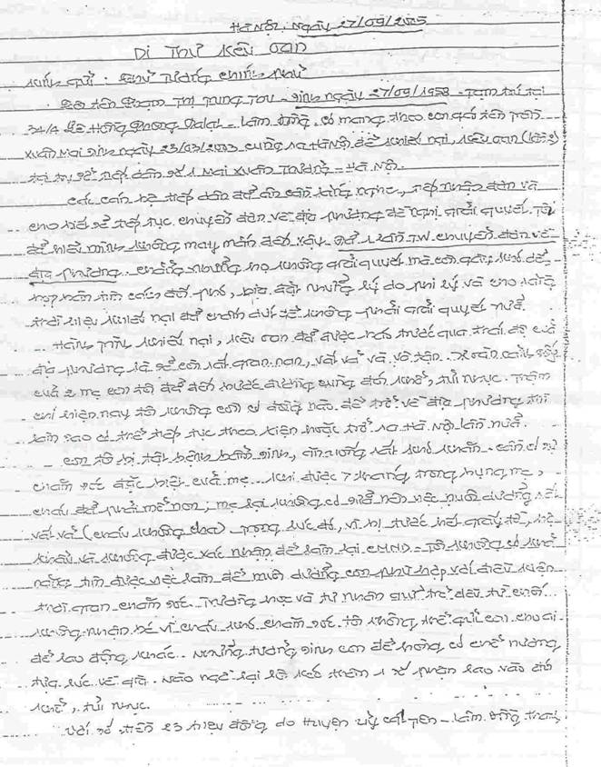
- Ngày 29/9, nhà văn Trần Khải Thanh Thủy viết ký sự về vụ tự thiêu oan nghiệt của bà Phạm Thị Trung Thu là người đang khiếu kiện vì bị cướp nhà đất tại Nhà Tiếp Dân, vườn hoa quận Ba Đình, Hà Nội. Sau đó bà Thủy đứng ra đấu tranh cho những dân oan kiếu kiện thấp cổ bé họng. Trước đó, tháng 1/1997, bà đã rời khỏi báo Văn Hóa - Văn Nghệ của ngành Công An. Ngày 2/9/2006, bà bị công an chận bắt và tra vấn cả tuần. Theo bà, dân Việt Nam khổ vô cùng, có những người đi kiện đã 27, 30 năm.
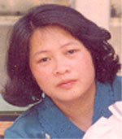
Hình trái: Cảnh dân oan tại vườn hoa Mai Xuân Thưởng, 2006.
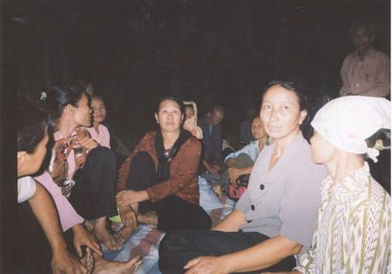
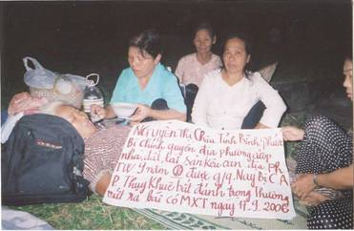
Hình phải: Bà Nguyễn Thị Châu dân oan khiếu kiện gần 3 năm bị công an đồn Thụy Khuê đánh đập tàn bạo, bị chấn thương lá lách và cột sống... rất nặng,
sau đó bị vứt ra vườn hoa Mai Xuân Thưởng vào đêm ngày 19/9/2006.

Vì vậy những bài viết của bà Thanh Thủy tập trung vào dân oan... "Làm dân trong thời đại Cộng Sản nghĩa là khổ 3 họ, khó 3 đời, tả tơi suốt kiếp làm người Việt Nam...". “Chính đảng này đã từ lâu quay ngược lại với dân.”. Theo chị, chính những người trong hàng ngũ đảng và nhà nước cũng phải thốt lên câu là: "Chưa thời nào làm dân khổ như thời Cộng Sản và chưa thời nào làm quan lại sướng như thời Cộng Sản".
- Ngày 19/10, anh Trương Quốc Huy cùng cô Phạm Ly Sa bị bắt đã vì tham gia đấu tranh trên các diễn đàn Paltalk, cả hai bị giam 9 tháng mà không đưa ra tòa. Cô Phạm Ly Sa là người Việt từ Hoa Kỳ về thăm, tên trên Paltalk là Bell South, bị vu cho là “Gián điệp của CIA”. Anh Trương Quốc Huy sau khi được thả ra vẫn vào Paltalk nói chuyện nên lại bị bắt. Trong thời gian bị giam cũng như sau khi được thả ra, cô Phạm Ly Sa đã mạnh mẽ lên án sự tàn bạo của chế độ.
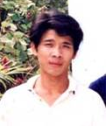
- Ngày 8/12, Kỹ Sư Đỗ Nam Hải bị bắt giữ vì sao 11 cuốn “Hãy Trưng Cầu Dân Ý” của chính anh do nhà xuất bản Cành Nam ở Hoa Kỳ phát hành. Sau đó ngày 16/2/2006, có giấy đòi phạt 20 triệu đồng, nhưng ông nhất quyết không chấp hành. Ông tốt nghiệp ở Úc, về nước làm việc, trong thời gian 2000-2001 đã viết loạt bài: Việt Nam Đất Nước Tôi, Việt Nam Và Sự Đổi Mới, Suy Nghĩ Về Nhận Thức Lại, Viết Về Chủ Tịch Hồ Chí Minh, Viết Tiếp Về Nhận Thức Lại… Cuối năm 2004, ông đã phổ biến trên toàn thế giới lá thư yêu cầu nhà cầm quyền CSVN tổ chức Trưng Cầu Dân Ý về Thể Chế Đa Đảng cho Việt Nam, vì đấu tranh cho Dân Chủ nên ông bị nhà nước cắt việc.
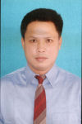
- Tháng 9/2005, bà Nguyễn Thương Cúc (Florida), ông Thương Nguyên, Lê Văn Bình, Huỳnh Bích Liên (nam Cali), Cao Trí từ Hoa Kỳ về Việt Nam và Trần Đạt Phương, Hồ Văn Giàu (thuộc tổ chức của ông Nguyễn Hữu Chánh) ở trong nước bị công an bí mật bắt giam cả năm trời và ghép tội âm mưu chiếm làn sóng phát thanh tại Việt Nam, rồi mới đưa ra tòa ngày 11/10/2006, cả 7 người đều bị kết án 15 tháng tù về tội “khủng bố” theo điều 84 Bộ Luật Hình Sự. Bà Nguyễn Thương Cúc, Lê Văn Bình, Huỳnh Bích Liên đã về tới Hoa Kỳ ngày 18/11/2006.
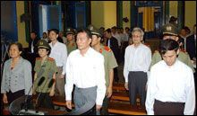
- Tháng 12/2005 kéo dài qua năm 2006, vụ “Công Nhân Vùng Lên 2005” với hàng loạt mấy chục vụ đình công bất bạo động của tổng cộng hàng trăm ngàn nhân công lao động nổ ra tại rất nhiều tỉnh ở miền Nam, Trung, Bắc, lớn nhất từ cả trăm năm qua, vì bị trả lương rẻ mạt và đối xử tồi tệ mà Công Đoàn do đảng CSVN thành lập đã không giúp gì còn tiếp tay giới chủ trấn áp họ. Đầu năm 2007, các đợt đình công lại bùng lên, lan rộng khắp nước và kéo dài không dứt. Tạp chí Tuổi Trẻ Chủ Nhật viết: “Đợt đình công qui mô lớn vừa qua đã đánh động xã hội VN về một chiều xung đột mới đã đến và sẽ sống chung lâu dài với chúng ta: xung đột lợi ích giữa chủ - thợ.”. Các công nhân đã phải đặt vấn đề: “Lương như thế thì sống làm sao được. Chỉ tiếc là không hiểu tổ chức công đoàn là của ai, của công nhân hay của công ty?”.
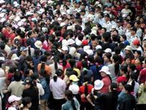
Cuộc biểu tình này làm dư luận nhớ lại vụ “Trung Kỳ Dân Biến 1908” dưới thời Pháp Thuộc. Ngày 28/2/2006, ông Nguyễn Tấn Hoành và 10 người đại diện công nhân đã ký thư: “Niềm Khóc Hận Thương Tâm” của tầng lớp công nhân lao động nhập cư nghèo từ các tỉnh về thành phố, đòi trả lương sứng đáng và hủy bỏ Công Đoàn do đảng lập ra... (sau đó hầu hết các người ký tên bị bắt giam).
Thủ Tướng CSVN Phan Văn Khải đã phải tức tốc ký nghị định tăng lương 40% và mở cuộc điều tra để cải thiện cuộc sống của người lao động. Từ đó ra đời một số tổ chức do chính người lao động lập ra để tự bảo vệ quyền lợi của mình.
- Tháng 12/2005, Phong Trào Dân Chủ Việt Nam trong và ngoài nước thực hiện trang nhà Diễn Đàn Tiếng Nói Dân Chủ, ngay sau đó bị phá nhưng vẫn kiên trì tiếp tục. Địa chỉ trang nhà:
http://www.ptdcvn.org/
- Năm 2005, Bác Sĩ Nguyễn Đan Quế, tại Việt Nam đã viết bài "Sức Mạnh Quần Chúng Sẽ Quyết Định" trong đó có đưa ra Lộ Trình 9 Điểm. Ông là người đã được trao Giải Nhân Quyền Raoul Wallenberg năm 1994, Giải Nhân Quyền Robert Kennedy năm 1995, Giải Hellman/Hammett năm 2002, Giải Nhân Quyền Heinz R. Pagels năm 2004. Nhiều lần ông được cử làm ứng viên cho Giải Nobel Hòa Bình; gần đây nhất ông được Dân biểu Liên bang Hoa Kỳ Ed Royce cùng 7 Thượng Nghị Sĩ đề cử cho giải Nobel này cho năm 2004.
- Ngày 1/1/2006, đảng Vì Dân được thành lập, do ông Hồng Trung ở trong nước và Nguyễn Công Bằng ở hải ngoại làm đại diện, chủ trương thực hiện cuộc Tổng Tuyển Cử Tự Do.
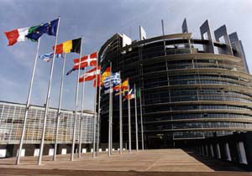
- Ngày 25/1, tại Strasbourg, một thành phố miền đông bắc nước Pháp, Hội Đồng Âu Châu, với đa số áp đảo, 99 phiếu thuận, 42 phiếu chống, đã đưa ra nghị quyết số 1481, lên án chủ nghĩa Cộng Sản là tội ác chống nhân loại, và các chế độ toàn trị cộng sản đã vi phạm nhân quyền tập thể. Điều 2 của nghị quyết viết: "Những chế độ toàn trị Cộng Sản từng cai trị ở Trung và Đông Âu trong thế kỷ qua, và hiện vẫn còn cầm quyền ở vài nước trên thế giới, tất cả (không ngoại trừ) biểu thị chân tướng của sự vi phạm nhân quyền tập thể. Những vi phạm nầy khác nhau tùy theo nền văn hóa, quốc gia và giai đoạn lịch sử, bao gồm cả những cuộc ám sát và xử tử cá nhân hay tập thể, gây chết chóc trong các trại tập trung, cho chết đói, đày ải, tra tấn, nô lệ lao động, và những hình thức khác về khủng bố thể xác tập thể, ngược đãi vì chủng tộc hay tôn giáo, vi phạm các quyền tự do lương tâm, tư tưởng và phát biểu, tự do báo chí và cả không đa nguyên chính trị.".
http://www.danchimviet.com/php/modules.php?name=News&file=article&sid=1149
Hình đài tưởng niệm Nạn nhân Chủ Nghĩa Cộng Sản - công viên gần Plac Wolnosci - Quảng Trường Tự do (Ba Lan).
- Tháng 2, trước đại hội đảng CSVN lần thứ 10, nhà văn Trần Mạnh Hảo, tàc giả cuốn “Ly Thân” từng gây xôn xao dư luận cuối thập niên 80, đầu 90, đã liên tiếp viết những bài phê bình gắt gao. Ngày 14/2, khi trả lờii Việt Hùng của đài RFA về bản Dự thảo Báo cáo chính trị Ðại hội X, ông Trần Mạnh Hảo cho rằng đảng CSVN đã đi chệch hướng của chính nó: "Không ai chống đảng Cộng sản bằng chính các ông cộng sản.". Theo ông: “Cái bản dự thảo này, gần như nó có một khoảng cách vô tận với đời sống, nó không trung thực. Họ nói họ là Mác-xít, đi theo Mác, nhưng thông qua bản Dự thảo báo cáo Ðại hội đảng này thì họ làm hoàn toàn ngược lại với phương pháp tư duy của Mác-xít.”... “Chủ nghĩa xã hội đã đưa đất nước đến nghèo đói, đụng đến chủ nghĩa xã hội là đói, là khổ. Chính vì chủ nghĩa xã hội không còn lối thoát, nên họ đã bỏ, họ làm kinh tế thị trường tức là kinh tế tư bản từ năm 1986. Nhờ áp dụng kinh tế thị trường tư bản chủ nghĩa từ năm 86 mà dân không chết đói.”.
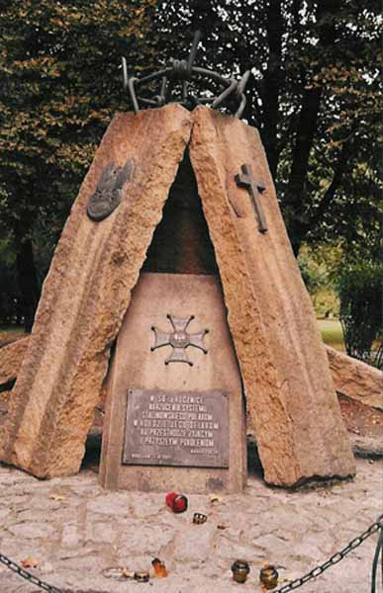
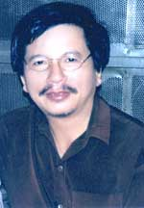
- Ngày 19/3, Lời Kêu Gọi Cho Quyền Công Nhân (7 điểm) mang chữ ký của 22 vị tu sĩ và nhân sĩ, đại diện cho một số nhà đấu tranh dân chủ và nhân quyền tại Việt Nam, đã được phổ biến, nhằm hỗ trợ cho các cuộc đình công của công nhân.
- Ngày 8/4, các nhà đấu tranh dân chủ trong nước đã đưa ra bản Tuyên Ngôn Tự Do Dân Chủ Cho Việt Nam 2006 qua Linh Mục Nguyễn Văn Lý (người từng bị bắt lần đầu tháng 9/1977, bị kết án 20 năm vì phổ biến 2 bài tham luận lên án Cộng Sản chủ trương tiêu diệt tôn giáo của Giám Mục Nguyễn Kim Điền, nhưng tháng 12/1977 đươc thả ra; lần thứ 2 tháng 5/1983, bị bắt và kết án 10 năm và tháng 7/1992 được thả ra; lần thứ 3 bị bắt tháng 5/2001, bị kết án 15 năm tù, nhưng tới năm 2005 được thả ra) đã tuyên bố: “Tự do tôn giáo hay là chết.”... chủ trương:
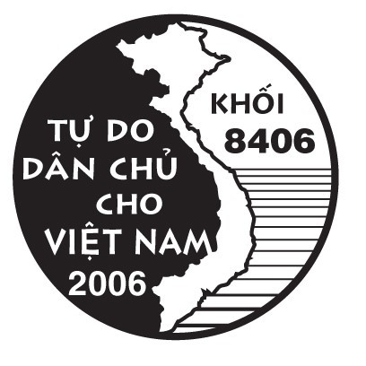
1- Bất bạo động.
2- Phủ nhận sự nghiệp và tư tưởng Hồ Chí Minh.
3- Phủ nhận sự độc tôn đảng Cộng Sản Việt Nam.
Tuyên ngôn với 117 chữ ký sơ khởi, giữa tháng 6, số người minh danh ký tên đã lên 2.000 người ở trong nước và hơn 10.000 người ở ngoài nước (gọi tắt là Khối 8406).
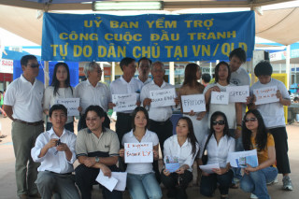
Khối 8406 kêu gọi làm tất cả những gì luật pháp không cấm, như lập hội, lập đảng, tảy chay bầu cử quốc hội lần thứ 12 tháng 5/2007 và nêu cao khẩu hiệu:
Đừng sợ những gì Cộng Sản làm,
Hãy làm những gì Cộng Sản sợ.
(Trích từ bài thơ của Trường Giang)
- Ngày 15/4, Linh Mục Chân Tín, Nguyễn Văn Lợi, Nguyễn Văn Lý và Nhà Báo Nguyễn Khắc Toàn... đã không xin phép, tự ý phát hành bán nguyệt san Tự Do Ngôn Luận tại Việt Nam trên giấy cũng như trên Liên Mạng (Internet). Địa chỉ trang nhà:
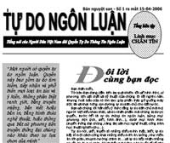
http://tudongonluan.atspace.com/
http://www.tdngonluan.com/
http://www.tudodanchuvietnam.net/
- Phong Trào Dân Chủ Việt Nam đưa ra Tuyên Ngôn Dân Chủ Việt Nam 2006 qua Giáo Sư Trần Khuê (chưa được triệt để vì còn muốn thay đổi đảng Cộng Sản Việt Nam) và Hoàng Minh Chính (Chủ Tịch)... được rộng rãi dư luận ủng hộ.
- 17/4, trong cuộc phỏng vấn cựu ThủTướng CSVN Võ Văn Kiệt do tuần báo Quốc Tế, Bộ Ngoại Giao CSVN thực hiện nhân kỷ niệm sự kiện 30/4/2006, ông nói: "Sau 30 năm qua, tôi nghĩ mọi người Việt Nam chúng ta, cả đôi bên đều nhận thấy, khi không còn sự can thiệp từ bên ngoài nữa, chúng ta có thể trở về bên nhau, cùng nhau xây dựng. Và Việt Nam sẽ thêm phát triển khi mọi người Việt dù ở đâu cũng đều ở trong một cộng đồng hoà hợp." Đáng chú ý, khi được hỏi Việt Nam đã có nỗ lực gì để đạt điều đó, ông nói về việc rêu rao chiến thắng: "Lịch sử cũng như cuộc sống, cái đúng, cái sai nói một lần người ta hiểu; nói hai ba lần người ta im lặng; nhắc lại quá mức cần thiết thì có thể gây ra sự phản cảm. Trong khi đó theo tôi, chúng ta vẫn còn biết bao nhiêu điều cần nói, biết bao việc cần làm… Lịch sử đã đặt nhiều gia đình người dân miền Nam rơi vào hoàn cảnh có người thân vừa ở phía bên này, vừa ở phía bên kia, ngay cả họ hàng tôi cũng như vậy. Vì thế, một sự kiện liên quan đến chiến tranh khi nhắc lại, có hàng triệu người vui, mà cũng có hàng triệu người buồn. Đó là một vết thương chung của dân tộc cần được giữ lành thay vì lại tiếp tục làm cho nó thêm rỉ máu.".
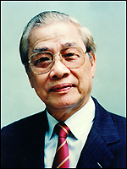
- Ngày 18-25/4, Đại Hội đảng CSVN X được tổ chức tại Hà Nội, được gọi chính thức là Đại Hội Đại Biểu Toàn Quốc lần thứ X gồm 1.176 đại biểu, đại diện cho 3,1 triệu đảng viên đã tham dự lễ khai mạc. Đại hội đã bầu Ban Chấp Hành Trung Ương gồm 160 ủy viên chính thức và 21 ủy viên dự khuyết, với Bộ Chính Trị gồm 14 thành viên. Đảng CSVN vẫn chủ trương độc đảng (không chấp nhận đa nguyên, đa đảng) và cho phép đảng viên tư do kinh doanh. Điều này ai cũng biết trái ngược hoàn toàn với chủ nghĩa Cộng Sản vẫn rêu rao là tiêu diệt tư sản, biết bao nhiêu hy sinh trong cả thế kỷ qua đều trở thành vô ích. Và làm người ta nhớ tới câu Chủ Tịch Công Đoàn Đoàn Kết Ba Lan, ông Lech Walesa đã nói:
“Cộng Sản là con đường dài nhất để đi từ Tư Bản đến Tư Bản.”.
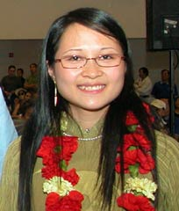
- Ngày 8/5, Tập Hợp Thanh Niên Dân Chủ do các anh Nguyễn Tiến Trung (hình trái), Nguyễn Hoàng Lan (hình phải) và Nguyễn Việt Quốc... ở Pháp khởi xướng, gồm những người ở trong và ngoài nước ra đờị Địa chỉ trang nhà:
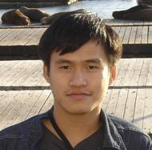
http://www.thtndc.org/
Ngoài những thư ngỏ gửi các lãnh đạo nhà nước, Tập Hợp đã thực hiện chương trình "Marathon Nối Vòng Tay Lớn" từ ngày 23/6 đến 29/8 đồng thời tiến hành ở New York, San Jose (Hoa Kỳ), Rennes (Pháp), Melbourne (Úc) và cả ở Sài Gòn (?). Các tình nguyện viên sẽ thay phiên nhau di chuyển bằng mọi phương tiện đi lấy chữ ký nhằm vận động dân chủ hóa đất nước để gửi Tổng Thống George W. Bush... nhân dịp ông đến Việt Nam dự hội nghị APEC vào tháng 11/2006.
Nội dung thư kêu gọi:
1- Đòi tự do báo chí và xuất bản.
2- Đòi tự do lập hội và lập đảng.
3- Đòi tổng tuyển cử tự do, công bằng, có quốc tế giám sát.
4- Thả tất cả tù nhân chính trị, tù nhân lương tâm, tù nhân tôn giáo.
- Ngày 9/5, là nhân Ngày Nhân Quyền Việt Nam lần thứ 12, nên Quốc Hội Hoa Kỳ đã đặc biệt thông qua việc biến Lộ Đồ 9 Điểm này đã thành nghị quyết mang số HR807.
- Giáo Sư Phạm Văn Thành tại Hoa Kỳ đã viết bài "Tiến Trình Dân Chủ Hóa Việt Nam" ra trong đó có đưa ra Lộ Trình 6 Điểm.
- Ngày 23/5, Cựu Tổng Thống Václav Havel cùng Nhóm Hiến Chương 77 gồm 50 người của Tiệp Khắc và ngày 30/5, 50 Dân Biểu quốc hội Hoa Kỳ đã lên tiếng ủng hộ. Sau đó, nhiều Dân Biểu Úc, Gia Nã Đại và Âu Châu cũng đã lên tiếng ủng hộ.
- Ngày 25/5, công an và nhân viên nhà nước CSVN đến phá nhà Mục Sư Nguyễn Hồng Quang, phái Mennonite, ở Sải Gòn. Có thể xem qua địa chỉ:
http://www.youtube.com/watch?v=bJM3BoBNrdk&mode=related&search=
- Ngày 1/6, ông Hoàng Minh Chính, đã phục hoạt đảng Dân Chủ Việt Nam thành Dân Chủ Việt Nam XXI. Đảng này đã thành lập ngày 30/6/1944, tham gia bầu cử đa đảng ngày 6/1/1946, ông Hoàng Minh Chính từng làm Tổng Thứ Ký năm 1956-59, bị đảng Cộng Sản Việt Nam giải tán năm 1988. Năm 1961, ông từng là Viện Trưởng Viện Triết Học Mác-Lê. Năm 1967, bị khai trừ khỏi đảng CSVN, năm 1967-1973, bị đưa đi “cải tạo”, năm 1995-1996 bị tù. Năm 2005, sau chuyến đi Hoa Kỳ chữa bệnh, nhân đó công khai phê phán nhà cầm quyền và kêu gọi đấu tranh. Ngày 29/9/2005, ông ra điều trần trước Ủy Ban Đối Ngoại Hạ Viện Hoa Kỳ nêu ra " những vụ đàn áp tôn giáo, khủng bố tàn bạo" ở Việt Nam... Cuối năm 2005, khi trở về nước, ông bị nhà cầm quyền trù dập, công an cho du đãng đến nhà quậy phá. Ông đứng ra vận động lấy chữ ký đòi hủy bỏ điều 4 của Hiến Pháp Việt Nam.
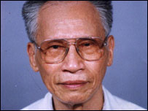
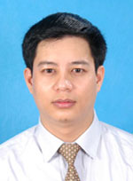
- Ngày 2/6, Giáo Sư Trần Khuê, Kỹ Sư Bạch Ngọc Dương (hình phải) đã bị công an Hà Nội bắt giữ.
- Ngày 3/6, Nhà Báo Nguyễn Khắc Toàn (hình trái) cũng bị công an bao vây và ngăn chặn không cho ra khỏi phường cư trú, cắt điện thoại, cô lập anh.
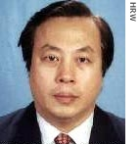
- Ngày 20/6, Khối 8406 đã đưa ra 10 điều kiện cơ bản thiết yếu để cuộc bầu cử quôc hội 2007 đa đảng, tự do dân chủ thực sự, khỏi bị toàn dân đồng loạt tẩy chay.
- Ngày 6/7, Nghị Viện Âu Châu đồng thanh thông qua một Quyết Nghị về Quyền Tự do Phát Biểu Trên Internet, cực lực lên án gắt gao một số nhà nước vi phạm nghiêm trọng Quyền Tự Do này. Bản Quyết Nghị nghiêm khắc chỉ trích sự tiếp tay, đồng lõa vì tham lợi của Yahoo, Google, Microsoft và Cisco Systems ở Bắc Mỹ và France Telecom cùng Telecom Italia ở Châu Âu, đã cung cấp phương tiện, thiết bị kỹ thuật để kiểm duyệt, canh chừng và phong tỏa nguồn tin liên mạng cho một số chế độ độc tài như Trung Quốc, Miến Điện, Cuba, Ba Tư, Libye, Maldives, Népal, Bắc Hàn… và Việt Nam.
- Ngày 22/7, lập Tổng Liên Đoàn Lao Công Việt Nam Hải Ngoại (Vietnamese Federation Labor In Oversea = VFL-IOS) tại Little Saigon, Cali, Hoa Kỳ, ban lãnh đạo gồm Chủ Tịch: Dương Đại Hải, Tổng Thư Ký: Trần Đắc Phú, Tông Tin - Báo Chí: Nguyên Hà và Thủ Quỹ: Trần Thị Mộng Đàọ Tổng Liên Đoàn đước sự hổ trợ của Tổng Liên Đoàn Lao Công Hoa Kỳ (American Federation Labor Center International Organization = AFL-CIO) và đã họp đại hội kỳ 1 ngày 29/10 với sự tham dự của khoảng 500 người.
- Ngày 4/8-10/9, Sư Cô Thích Nữ Đàm Thoa đã đưa ra 24 trang hồ sơ tố cáo và yêu cầu can thiệp về tình trạng bị nhiều bức hiếp:
"Chính quyền xã Tân Liễu, huyện Yên Dũng, tỉnh Bắc Giang, và một số người quá khích xâm phạm nơi ở, chiếm đoạt tài sản; Ủy ban Nhân dân huyện Yên Dũng ra Thông báo số 3, ngày 28.1.2005, trục xuất phi pháp Sư Cô ra khỏi chùa Nguyệt Nham; Ủy ban Nhân dân thôn, xã và huyện tự ý bán và thanh lý tài sản mà không có sự đồng ý của sở hữu chủ là Sư Cô; Trong thời gian ở Vườn hoa Mai Xuân Thưởng, Sư cô còn bị công an cướp giật tài sản gồm có: Một xe máy đời 82 của Nhật, chăn màn, quần áo, tư trang, xoong nồi, gạo, đài, hồ sơ khiếu kiện, và cưỡng chế về Nhà khách UBND tỉnh Bắc Giang mà không có lệnh, không lập biên bản".
Ni Cô bị trục xuất phi pháp khỏi chùa Nguyệt Nham ở Bắc Giang. Sự kiện kéo dài từ tháng 11/2004 cho đến nay không được Nhà nước giải quyết. Sư Cô Thích Nữ Đàm Thoa, thế danh Lý Thị Hà, 37 tuổi, tốt nghiệp Học Viện Phật Giáo Việt Nam năm 2002. Dù được Giáo Hội Phật Giáo Việt Nam chỉ định từ năm 1997 làm Trụ trì chùa Nguyệt Nham, địa phương bầu làm Ủy Viên Mặt Trận Tổ Quốc xã Tân Liễu liên tiếp 3 nhiệm kỳ 1993 - 2008, Sư Cô vẫn không thoát khỏi nanh vuốt của chính sách đàn áp, khủng bố Giáo hội Phật giáo Việt Nam Thống Nhất suốt 31 năm qua. Hai năm qua, Sư Cô đã phải cùng đoàn Dân Oan khiếu kiện đông đảo về Hà Nội ăn chực nằm chờ tại Vườn hoa Mai Xuân Thưởng.
- Ngày 8/8, khởi đầu một loạt liên tiếp mấy ngày công an điều tra ông Nguyễn Ngọc Quang, thành viên Khối 8406. Ông đã thu băng các cuộc điều tra này và phổ biến khắp thế giới. Ông Quang bị thẩm vấn sau khi tham dự cuộc gặp gởi của khoảng 20 nhà Dân Chủ tại Sài Gòn ngày 27/7. Anh Nguyễn Ngọc Quang, người đứng thứ 3 từ phải sang, trong cuộc gặp mặt của các thành viên và ủng hộ viên Khối 8406 ngày 27/7 tại Sài Gòn. Xin nghe qua địa chỉ:
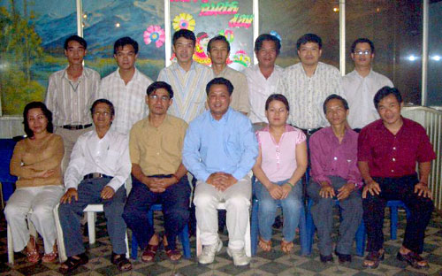
http://www.rfa.org/vietnamese/in_depth/2006/08/08/NguyenNgocQuang_Questioned_by_Police/
- Ngày 14/8, ông Đỗ Thành Công thuộc đảng Dân Chủ Nhân Dân từ San Jose, Hoa Kỳ về Việt Nam bị công an bắt tại nhà ở Phan Thiết, biệt giam 10 ngày… và cáo buộc tội khủng bố, định đặt bom phá Tòa Lãnh Sự Hoa Kỳ tại Sài Gòn, cùng với 2 người tại Việt Nam là Lê Nguyên Sang và Huỳnh Nguyên Đạo. Ông Công đã tuyệt thực từ ngày 1/9 đến khi được trở về để phản đối, trong khi đó nhưng phát ngôn nhân toà đại sứ Hoa Kỳ là ông Louis Lantner cho hay không có bằng chứng nào về chuyện này. Trước áp lực của chính phủ Hoa Kỳ, dư luận và vợ ông là bà Đỗ Bùi Tiên, ông đã được thả ra và về lại Hoa Kỳ ngày 21/9.
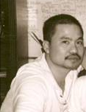
- Ngày 22/8, Khối 8406 đã đưa ra Tiến Trình Dân Chủ Hóa Việt Nam gồm 4 giai đoạn với 8 bước. Từ phong trào đấu tranh kết tụ thành chính đảng, bầu quốc hội lập hiến và quốc hội chính thức…
- Ngày 2/9, tập san Tự Do Dân Chủ ra đời trên mạng với nhóm Nhà Văn Hoàng Tiến, Nhà Báo Nguyễn Khắc Toàn, Giáo Viên Dương Thị Xuân và Luật Sư Phạm Xuân Đài.
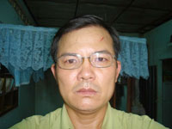
- Ngày 5/9, Mục Sư Nguyễn Công Chính, quản nhiệm Hội Thánh Mennonite, liên tục bị công an đàn áp, chửi bới tục tằn, thậm chí bị lột truồng và khám xét, đánh đập đổ máu một cách thô bạo tại Gia Lai. Mục Sư đã khéo léo và can đảm thu âm cuộc thẩm vấn của công an và phổ biến khắp thế giới. Có thể nghe qua địa chỉ sau: http://www.rfa.org/vietnamese/in_depth/2006/09/06/Rev_NguyenCongChinh_beaten_hard_by_police/
Cùng ngày, ông Vũ Hoàng Hải thuộc Khối 8406 bị công an đến khám nhà, tịch thu máy hình, tài liệu và bắt giam. Trước đó, ông đã bị công an gọi lên nhiều lần và có lần bị đánh đập gây chấn thương sau gáy nên đã ông đã đi bệnh viện lấy giấy chứng nhận. Công an còn gây áp lực với vợ con ông, tạo sự khủng hoảng để dễ bề khống chế ông.
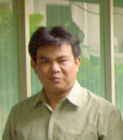
- Ngày 7/9, Nhóm Thanh Niên Dân Chủ Sơn Hà được thành lập ở Hà Nội với Vương Quốc Hoài, Đỗ Văn Tài và Nguyễn Đỗ Huy.
- Ngày 8/9, đảng Thăng Tiến Việt Nam được thành lập với bốn người đại diện là Nguyễn Phong, Lê Thị Công Nhân, Nguyễn Bình Thành và Hoàng Thị Anh Đào.
- Ngày 15/9, tập san Tổ Quốc của một nhóm các nhà đấu tranh Dân Chủ ra đời với Hội Đồng Cố Vấn gồm các ông như Nguyễn Minh Cần, Bùi Tín, Nguyễn Hộ, Nguyễn Gia Kiểng... và Ban Biên Tập là các ông Nguyễn Phương Anh, Phạm Quế Dương, Nguyễn Thanh Giang, Nguyễn Chính Kết, Vũ Cao Quận, Trương Nhân Tuấn...
- Ngày 12/10, Luật Sư Lê Quốc Quân vừa hoàn tất khoá tu nghiệp về Dân Chủ Reagan-Fascell Democracy Fellow tại National Endowment For Democracy ở Wa DC đã bị công an bắt giam tại quê của ông ở Nghệ An, chưa đầy 1 tuần lễ sau khi ông từ Hoa Kỳ trở về. Ngày 12/4/2007, Cựu Ngoại Trưởng Madaleine Albright, Thượng Nghị Sĩ John McCain và Chủ Tịch Vin Weber của cơ quan Toàn Quốc Yểm Trợ Dân Chủ (NED) đồng tác giả lá thư gởi cho Chủ Tịch Nước Việt Nam Nguyễn Minh Triết, phản đối việc bắt LS Lê Quốc Quân. Lá thư này nằm trong chiến dịch toàn cầu phản đối cuộc đàn áp nhân quyền mới đây ở Việt Nam.
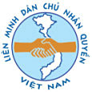
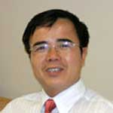
- Ngày 16/10, thành lập Liên Minh Dân Chủ Nhân Quyền Việt Nam (Liên Minh Các Lực Lượng Dân Tộc Đấu Tranh Vì Tự Do, Dân Chủ Và Nhân Quyền Cho Việt Nam). Ngày 10/12/2006, Liên Minh đã tổ chức cuộc hội thảo kết hợp khoảng 10 diễn đàn Paltalk và Yahoo, với sự tham dự của mấy chục nhà tranh đấu Dân Chủ trong và ngoài nước, hàng ngàn người tham dự và sau đó được phổ biến rộng rãi trên các đài phát thanh Việt Nam và quốc tế. Ông Nguyễn Thanh Văn, Chủ Tịch Ủy Ban Điều Hợp Đấu Tranh tại Cộng Hoà Liên bang Đức đã đưa ra sang kiến mở chiến dịch “Khóa Cổng Độc Tài - Mở Đường Dân Chủ” bằng cách thực hiện những hình ảnh khóa chặt cổng các toà đại sứ CSVN trên thế giới.
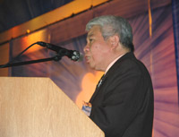
Ngày 9/3/2007, ông Nguyễn Bình được bầu bổ sung và ngày 18/5/2007, công khai hóa là Giáo Sư Nguyễn Ngọc Bích (Chủ Tịch Nghị Hội Toàn Quốc Người Việt Hoa Kỳ, cựu Truởng Ban Việt Ngữ đài Á Châu Tự Do = RFA).
- Ngày 20/10, thành lập Công Đoàn Độc Lập tại Việt Nam, do ông Nguyễn Khắc Toàn làm đại diện.
- Ngày 28-30/10, 16 người Việt từ Hoa Kỳ, Pháp, Úc, Nga, Gia Nã Đại cùng khoảng 40 người Việt ở Ba Lan đã dự Hội Nghị Về Tự Do Dân Chủ tại thủ đô Ba Lan và thăm Công Đoàn Đoàn Kết của nước này để vận động cho Tự Do, Dân Chủ Việt Nam. Dịp này, ngày 30/10, những người tham dự và một số người trong nước đã lập ra Ủy Ban Bảo Vệ Người Lao Động Việt Nam, với Chủ Tịch là ông Trần Ngọc Thành ở Ba Lan, Phó Chủ Tịch Nguyễn Thanh Trang và Nguyễn Ngọc Bích, Tổng Thư Ký Đoàn Viết Trung, Thủ Qũy Ngô Chí Thiềng....
- Ngày 30/10, Hiệp Hội Đoàn Kết Công-Nông Việt Nam được thành lập, đại diện là Nguyển Tấn Hoành, Nguyễn Thị Lê Hồng, Nguyễn Thị Tuyết và Hoàng Huy Chương (qua giữa tháng 11, ông Chương, rồi ông Hoành và bà Hồng đã bị bắt).
- Tháng 11/2006, Thủ Tướng CSVN Nguyễn Tấn Dũng đã ký chỉ thị 37/CP nghiêm cấm báo chí tư nhân trong khi điều 69 Hiến pháp quy định rất rõ ràng là công dân có quyền tự do báo chí.
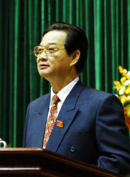
- Ngày 2/11, Luật Sư Bùi Kim Thành, Đại Biểu Quốc Hội khóa 10, 11, người từng bênh vực nhiều vụ dân oan nên bị bắt tù oan từ 23/6/1995 đến 31/7/1995, bị cắt lương, lấy đất, đã bị công an Quận 3 Sài Gòn bắt cóc và đưa vào bệnh viện tâm thần Biên Hoà, khoa B4, nên ngày 4/1/2007 bà đã viết thư tố cáo chuyện này.
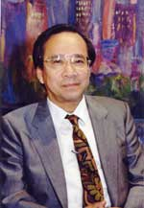
- Ngày 4/11, Hòa Thượng Thích Quảng Độ được trao giải Thoroff Rafto Nhân Quyên lần thứ 20 tại Na Uy (Ông Võ Văn Ái thuộc Văn Phòng 2 Viện Hóa Đạo đã thay mặt nhận lãnh, hình bên). Nhiều nhân vật lãnh giải này sau đó đã được trao giải Nobel Hoà Bình như bà Aung San Suu Kyi (Miến Điện), ông Josè Manuel Ramos Horta (Đông Timor), ông Kim Đại Trọng (Hàn Quốc), bà Shirin Ebadi (Iran = Ba Tư). Hòa Thượng Thích Quảng Độ đang được 54 Dân Biểu Quốc Hội Ý… tiến cử lãnh giải Nobel Hòa Bình.
- Ngày 14/11, nhân hội nghị APEC lần thứ 14 quy tụ 21 quốc gia tổ chức tại Hà Nội, 28 nhà đấu tranh Dân Chủ trong nước như Nguyễn Đan Quế, Lê Quang Liêm, Nguyễn Văn Lý, Phạm Văn Lợi, Nguyễn Hữu Giải, Nguyễn Hồng Quang, Phạm Hồng Sơn, Trần Khuê, Phạm Quế Dương, Trần Anh Kim, Nguyễn Thanh Giang, Hoàng Tiến, Đỗ Nam Hải, Nguyễn Văn Đài (37 tuổi, mở tổ hợp văn phòng luật Thiên Ân bênh vực người dân bị áp chế), Lê Thị Công Nhân (27 tuổi), Trần Khải Thanh Thủy... đã đăng "Lời Kêu Gọi Dân Chủ" gửi Tổng Thống George W. Bush trên nguyên một trang báo Washington Post và USA Today ấn bản Á Châu ngày 17/11, là những tờ báo chính trị hàng đầu của Hoa Kỳ. Việc đăng tải này tốn khoảng 40.000 Mỹ Kim, đã được sự hỗ trợ hoàn toàn về tài chính của đồng hương ở hải ngoại do nhà báo Huỳnh Lương Thiên ở San Francisco... chủ xướng.
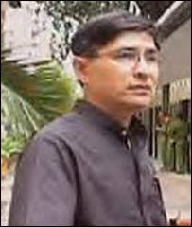
Trong thời gian hội nghị, nhà cầm quyền đã gia tăng đàn áp và các nhà đấu tranh trong nước đã bị cô lập triệt để. Trước đó, ngày 7/11, Việt Nam đã được gia nhập Tổ Chức Thương Mại Thế Giới (WTO = World Trade Organization) và sau đó, ngày 9/12/2006, đã được hưởng Quy Chế Bang Giao Bình Thường Vĩnh Viễn (PNTR = Permanent Normal Trade Relations) với Hoa Kỳ.
- Ngày 19/11, thành lập Hội Ái Hữu Cựu Tù Nhân Chính Trị Và Tôn Giáo (VPRPFA = Vietnamese Political And Religious Prisoner Friendship Association) ở quốc nội, có sự tham dự của nhiều nhân vật ở hải ngoại, do Thượng Tọa Thích Thiện Minh làm đại diện. Ngày 20/1/2007, ra mắt Ban Chấp Hành Hải Ngoại tại Milpitas, Cali, Hoa Kỳ.
- Ngày 26/11, Ủy Ban Tranh Đấu Cho Tự Do Dân Chủ Tại Việt Nam có 7 tiểu ban được thành lập tại Cali, Hoa Kỳ, đại diện gồm Giáo Sư Nguyễn Văn Canh, Luật Sư Đinh Thạch Bích, và các ông Nguyễn Ngọc Liên, Lê Công Nghiệp... đã được khoảng 300 người ký tên ủng hộ.
- Từ 1/12, Khối 8406 trong Kháng Thư số 8 đã mở "Chiến Dịch Áo Trắng", kêu gọi toàn dân bắt đầu thực hiện "Ngày Dân Chủ Cho Việt Nam" bằng cách mặc y phục trắng vào ngày 1 và 15 mỗi tháng như một cách biểu lộ ý chí ủng hộ hay tranh đấu cho Tự Do, Dân Chủ.
- Ngày 9/12, Hội Dân Oan Việt Nam được thành lập ở Việt Nam với 61 Tỉnh Hội, danh sách ban đầu quy tụ gần 400 người do nhóm nhà văn Trần Khải Thanh Thủy, Nguyễn Hải ở Hoa Kỳ và Trúc Lê ở Úc... khởi xướng, Ban Điều Hành gồm Trần Anh Kim, Nguyễn Văn Toàn, Nguyễn Văn Nghiệp, Trần Thị Bình và Võ Văn Ngà...
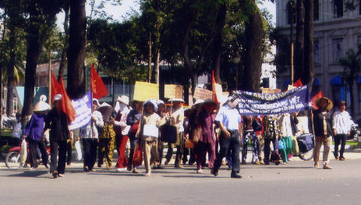
Dân oan các tinh Nam Bộ, trong đó có An Giang, Rach Giá... biểu tình chống nhà cầm quyền CSVN cướp đất đai, nhà cửa của đồng bào trên đường
Phạm Ngọc Thạch, Quận 3, Sài Gòn đúng ngày Quốc Khánh CSVN 2/9/2006.

- Ngày 10/12, nhân ngày công bố Bản Tuyên Ngôn Quốc Tế Nhân Quyền lần thứ 58, Ủy Ban Nhân Quyền Việt Nam (The Committee For Human Rights In Viet Nam) được thành lập ở Hà Nội, do các ông Bùi Minh Thanh và Nguyễn Công Lý làm đại diện đã ra văn thư đầu tiên, tố giác tình trạng vi phạm nhân quyền trầm trọng tại Việt Nam.
- Ngày 20/12, Giáo Sư Nguyễn Chính Kết, nhân vật thứ hai của Liên Minh Dân Chủ Nhân Quyền VN, theo lời mời của Mạng Lưới Nhân Quyền tại hải ngoại và trong trách vụ nối kết trong-ngoài, đã từ Việt Nam qua Cam Bốt rồi tới Hoa Kỳ, mở nhiều cuộc họp báo, nói chuyện cho tới ngày 2/3/2007. Sau đó ông đi Âu Châu, Gia Nã Đại (nhưng vào đầu tháng 5/2007, đang làm việc tại Toronto thì bị thổ huyết vì kiệt sức và lao phổi phải nhập viện). Ông dự trù sẽ đi Úc rồi về Việt Nam khi thời cơ cho phép.
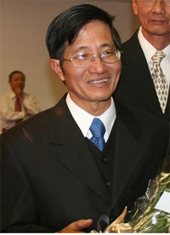
- Ngày 25/12, lần đầu tiên một lãnh tụ là ThủTướng CSVN Nguyễn Tấn Dũng hội đàm Đức Giáo Hoàng Benedict tại Vatican và ngày 9/2/2007, lần đầu tiên ông đã có buổi trả lời gọi là “trực tuyến” đối với hơn 30 trên hơn 20.000 câu hỏi của người Việt trong và ngoài nước qua trang nhà (website) nhà nước và truyền hình.
- Ngày 1/1/2007, nhân ngày đầu năm, 16 người Đại Diện Liên Minh Dân Chủ Nhân Quyền VN và Khối 8406 viếng thăm Nghĩa Trang Quân Đội Biên Hòa và liệt sĩ Cộng Sản như Linh Mục Chân Tín (ở giữa, tóc bạc), Truyền Đạo Tuấn Anh, Mục Sư Phạm Hồng Quang, Mục Sư Nguyễn Công Chính (quản nhiệm Hội Thánh Mennonite, từng bị công an lột truồng khám xét, đánh đập tại Gia Lai), Mục Sư Phạm Ngọc Thạch, vợ chồng Mục Sư Ngô Hoài Nở… thì công an ập đến bắt cóc Kỹ Sư Đỗ Nam Hải, Lê Trí Tuệ và Trần Quốc Hiền.
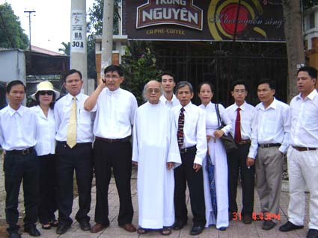
Từ trái sang phải: Trần Quốc Hiền, Chị Phương Thi, MS Nguyễn Công Chính,
MS Nguyễn Hồng Quang, LM Chân Tín,
Lê Trí Tuệ, Ông Bà MS Ngô Hoài Nở, TĐ Tuần Anh, MS Thạch, Đỗ Nam Hải.

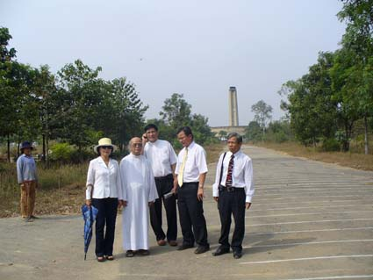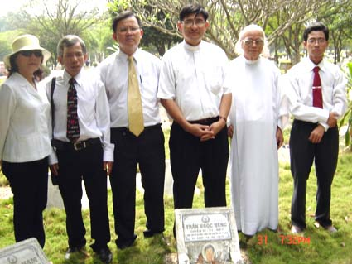
Phái đoàn viếng thăm Nghĩa Trang Quân Đội Biên Hòa và liệt sĩ Cộng Sản.

- Ngày 11/1, tại trụ sở của Tổ Chức Thương Mại Thế Giới (WTO) ở Geneva, Việt Nam chính thức được công nhận là thành viên thứ 150 của WTO. Từ nay, nhà cầm quyền CSVN phải thực hiện quyền và nghĩa vụ trong vai trò thành viên và thực hiện các cam kết với WTO.
- Ngày 12/1, công an đã ập vào bắt Luật Sư Trần Quốc Hiền (42 tuổi) thuộc Hội Ðoàn Kết Công Nông Việt Nam và Khối 8406 ngay tại văn phòng Công Ty Tư Vấn Luật Sài Gòn mà ông là Giám Đốc.
- Ngày 20/1/2007, lễ ra mắt Ủy Ban Điều Hành Hải Ngoại cùng Thành Viên Hội Đồng Cố Vấn Giám Sát Hội Ái Hữu Tù Nhân Chính Trị và Tôn Giáo Việt Nam, nhân dịp nầy Ban Tổ chức sẽ giới thiệu Ra Mắt cuốn "Hồi Ký 26 Năm Tù Của Thích Thiện Minh" (Nửa Kiếp Tu, Nửa Kiếp Tù).
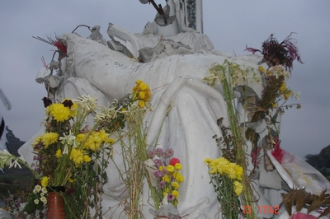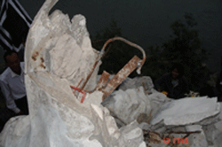
- Ngày 27/1, Chủ Tịch xã Đinh Minh Uy và các cán bộ CS đã dập phá tương Đức Mẹ Sầu Bi và Đức Chúa Giêsu (Pieta) tại giáo xứ Đồng Đinh, tỉnh Ninh Bình, gây phẫn uất cho dư luận khắp nơi.
- Ngày 1/2, Nhóm Người Việt Nam Yêu Nước thành lập tại Hà Nội, sơ khởi khoảng 30 người, phát ngôn viên là ông Nguyễn Trung Lĩnh, với chủ trương tiến tới thành lập một đảng chính trị để cạnh tranh với Cộng Sản Việt Nam.
- Ngày 2/2, nhân dịp kỷ niệm 77 năm ngày thành lập ĐCS Việt Nam, Tổng Bí Thư Nông Đức Mạnh đã mượn lời ông Hồ Chí Minh để lên án cái gọi là "Chủ nghĩa cá nhân". Ông Mạnh trích lời ông Hồ Chí Minh nói: "Tư tưởng không đúng thì có nhiều, nhưng có một tư tưởng mẹ: đó là chủ nghĩa cá nhân". "Chủ nghĩa cá nhân là việc gì cũng chỉ lo cho lợi ích riêng của mình, không quan tâm đến lợi ích của tập thể". Những người đi theo Cộng Sản tới lúc nhận ra phải “Đổi mới hay là chết”, nên chuyển sang Tư Sản và Tư Bản, nay vì thấy quá đà mới đưa ra lời cảnh giác lạc lõng này chăng?
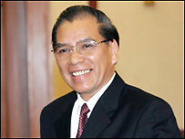
- Ngày 6/2, Tổ Chức Theo Dõi Nhân Quyền (Human Rights Watch) tại Hoa Kỳ đã trao giải Hellman/Hammett cho 8 người Việt là Nguyễn Vũ Bình, Đỗ Nam Hài, Nguyễn Chính Kết, Trần Khải Thanh Thủy, Nguyễn Văn Đài, Lê Chí Quang, Phạm Quế Dương và Nguyễn Khắc Toàn, trong số 45 người thuộc 22 nước.
- Ngày 11/2, Kỹ Sư Bạch Ngọc Dương (hình bên), tác giả nhiều bài báo đòi Dân Chủ, bị “mật vụ” tấn công sau khi gặp Nhà Báo Nguyễn Khắc Toàn, Luật Sư Lê Thị Công Nhân và từ nhà Lê Thị Công Nhận ra về.
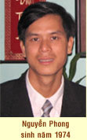
- Ngày 16/2, tức Giao Thừa năm Đinh Hợi (tại VN), ông Nguyễn Phong đại diện đảng Thăng Tiến bị bắt lần thứ 2 đồng thời với Nguyễn Bình Thành là sáng lập viên đảng Thăng Tiến và thành viên Khối 8406. Qua ngày 19/2, ông Nguyễn Phong bị cưỡng bách đọc bản cam kết viết sẵn gửi công an Thừa Thiên, Huế, tự giải tán đảng Thăng Tiến và Liên Đảng Lạc Hồng, quay về đời sống bình thường. Sau đó, ngày 17/3, ông Nguyễn Phong nhân danh Trưởng Ban Đại Diện Thành Lập ra Tuyên Bố của Đảng Thăng Tiến cho hay những lời khai của ông trong thời gian từ 16/2 đến 17/3/2007 không có giá trị pháp lý vì ông bị ép cung, trong tình trạng mệt mỏi, mất bình tĩnh và sợ hãi. Tuyên Bố đã lên án hành vi khủng bố của nhà cầm quyền và khẳng định đảng Thăng Tiến tiếp tục công khai hoạt động…
- Ngày 17/2 (Mùng 1 Tết Đinh Hợi), Liên Đảng Lạc Hồng là liên kết của đảng Thăng Tiến và đảng Vì Dân giữa hai đại diện là ông Mguyễn Phong và Hồng Trung dự trù chính thức ra mắt (đã ký kết từ ngày 20/1/2007), chủ trương đấu tranh ôn hòa và kêu gọi cán bộ Cộng Sản quay về hợp tác xây dựng một nước Việt Nam thực sự Dân Chủ.
- Trong Thông Điệp Xuân Đinh Hợi 2007, Hòa Thượng Thích Quảng Độ đã viết: “Bằng đức tính Vô Úy - không sợ hãi- mà thực hiện tự do tín ngưỡng, bình đẳng tôn giáo và công bình xã hội, nhất tâm chận đứng mọi âm mưu biến tướng phân hóa, hãm hại Giáo Hội, hoàn thành chí nguyện phục vụ dân tộc và nhân loại.”.
- Ngày 18/2, tức ngay ngày mùng 2 Tết Đinh Hợi, Linh Mục Nguyễn Văn Lý bị bao vây, tịch thu máy điện toán và điện thoại, cô lập ở Tòa Tổng Giám Mục Huế. Linh Mục đã tuyệt thực để phản đối những sự đàn áp. Linh Mục Nguyễn Văn Lợi đang bị quản chế ở Huế cũng bị công an phong tỏa. Đồng thời ông Hồng Trung thuộc đảng Vì Dân, và cô Hoàng Thị Anh Đào, Lê Thị Lệ Hằng cũng bị bắt. Ngày 1/3, cựu tình báo viên CS là ông Võ Văn Nghệ cũng là cựu tù nhân của chế độ CSVN, cư ngụ tại Thanh Hóa, từ vườn hoa Mai Xuân Thưởng ở Hà Nội ra văn thư lên án chế độ và kêu gọi lập Ủy Ban Bảo Vệ Linh Mục Nguyễn Văn Lý.
- Ngày 20/2, Thiền Sư Nhất Hạnh từ Pháp cùng với khoảng 200 tăng ni và tín đồ Việt Nam cũng như ngoại quốc về nước lần thứ hai để lập “Trai Đàn Chẩn Tế Bình Đẳng Giải Oan” (nhà nước không muốn dùng chữ “Giải Oan”) như một phương pháp “trị liệu tâm lý” để “hoà hợp dân tộc để thống nhất lòng người” tại 3 nơi: ngày 16-18/3 tại chùa Vĩnh Nghiêm ở Sài Gòn (Nam), ngày 2-4/4 tại chùa Diệu Đế ở Huế (Trung) (trong buổi pháp thoại ngày 4/4, ông đã đọc lá thư gửi Thủ Tướng CSVN Nguyễn Tấn Dũng ngày 2/4, trong đó đề nghị lập Đài Tưởng Niệm Thuyền Nhân tại Vũng Tàu…), và ngày 20-22/4 tại Hội Viện Phật Giáo Việt Nam ở Hà Nội (Bắc). Mỗi nơi tổ chức trai đàn đều có nhiều ngàn người tham dự và phái đoàn ở lại Việt Nam cho tới 9/5, giữa những dư luận ủng hộ và phản đối. Ông đã về lần thứ nhất trong thời gian 12/1 - 11/4/2006 cùng với khoảng 190 tăng ni và tín đồ Việt Nam cũng như ngoại quốc.
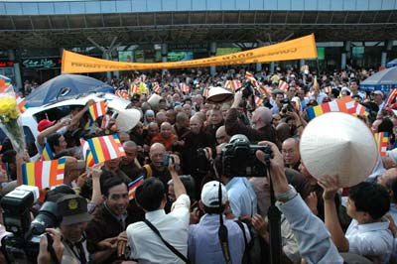
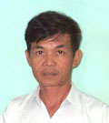
- Ngày 22/2, Mục Sư Hồng Trung đại diện đảng Vì Dân (thuộc Liên Đảng Lạc Hồng), sau nhiều lần bị đàn áp và bị bắt, đã lại bị công an bắt đi từ nhà riêng tại Gia Lai. Chi Lê Thị Nhung (vợ anh Hồng Trung) đang bị bệnh và có con nhỏ, tuyên bố hãnh diện về hoạt động của chồng, ngay cả anh ấy bị xử bắn cũng không hối tiếc.
- Ngày 24/2, Luật Sư kiêm Phát Ngôn Nhân của đảng Thăng Tiến là Lê Thị Công Nhân tại Hà Nội ra văn thư nói rõ là thông cảm với hoàn cảnh bị áp bức của Nguyễn Phong, nhưng ông không có tư cách để giải tán đảng Thăng Tiến và Liên Đảng Lạc Hồng nên điều này vô giá trị, khẳng định hai tổ chức này vẫn hoạt động như thường. Cùng ngày, ông Nguyễn Công Bằng ở hải ngoại cũng đã lên tiếng khẳng định đảng Vì Dân và Liên Đảng Lạc Hồng tiếp tục hoạt động.
- Ngày 24/2, nhà cầm quyền đã cưỡng bức áp tải, đưa Linh Mục Nguyễn Văn Lý đến nơi quản lý mới là Bến Củi, quận Phong Điền cách Huế khoảng 22 km, và ngày 25/2 quyết định truy tố ông về tội “Tuyên truyền chống phá nhà nước CHXHCNVN” theo điều số 88 Bộ Luật Hình Sự. Khi bị công an áp bức, Linh Mục Nguyễn Văn Lý đã noí: “Cám ơn các anh công an, chính hành động của các anh giúp cho chế độ sớm xụp đổ.”. Ngày 1/3, Linh Mục đã nói với công an và nhân viên kiểm sát nhà nước: “Chính tòa án này, việc kiểm sát này, sở công an này, chế độ CS này phải chịu cái tội trước lịch sử, trước nhân dân VN, là thay vì tạo nên một dân tộc sĩ khí anh hùng, thì đã dùng mọi thủ đoạn đê hèn như lừa gạt và bạo lực để tạo nên một dân tộc hèn nhát và sợ hãi, rồi cho đó là thắng lợi, thành công.”. Linh Mục tiếp tục tuyệt thực cho tới ngày 5/3 khi hoàn toàn kiệt sức và phát bịnh phổi. Ngày 15/3, Linh Mục lại tuyệt thực cho đến ngày ra tòa để phản đối.
- Ngày 26/2, Lê Thị Công Nhân, 28 tuổi, Luật Sư kiêm Phát Ngôn Nhân của đảng Thăng Tiến trước khi bị cưỡng bách triệu lên công an đã khẳng định trên diễn đàn Paltalk là không thỏa hiệp và không đầu hàng: “Tôi sẵn sàng tới nhiệm sở mới bất đắc dĩ là nhà tù, và đó vẫn chưa phải là điều tồi tệ nhất mà tôi sẵn sàng đón nhận.”. Theo cô: “Đảng Cộng Sản đã hết sức thành công trong việc làm cho dân tộc Việt Nam sống chìm trong nỗi sợ hãi hàng chục năm trời. … và muốn dìm đất nước VN trong tăm tối về mặt chính trị, nghèo nàn về mặt kinh tế, lạc hậu về mặt văn hóa, kéo dài cho tới trọn đời con cháu chúng ta.”.
- Ngày 24/2, ông Phạm Văn Điệp, Ủy Viên Trung Ương đảng Dân Chủ XXI, thường lên Paltalk nói nước đôi về tình hình VN, từ Nga về Việt Nam, sau khi ghé thăm ông Hoàng Minh Chính thì bị công an áp giải đi điều tra và tịch thu sổ thông hành (hộ chiếu) và điện thoại cầm tay. Ngày 10/3, ông đã công bố thư kiếu nại gửi Bộ Trưởng Bộ Công An vì vợ ông bị bướu não nặng mấy lần bất tỉnh mà ông không về được. Trong thư có đoạn: “Cộng Sản không thể sửa đổi mà đã được thay thế ở Việt Nam kể từ Đại Hội Đảng 10, là đảng viên được làm giàu, là doanh nhân, là ông chủ, là tư sản, là phát triển tư bản. Chính giới lãnh đạo đã xóa bỏ Công Sản từ trước. Tôi chỉ nói ra sự thật.”.
- Trong tháng 1-2/2007, sau khi được ra khỏi danh sách CPC, gia nhập WTO và tổ chức APEC, nhà cầm quyền CSVN đã mở chiến dịch đàn áp tôn giáo và các nhà đấu tranh Dân Chủ, liên tục bức bách các tôn giáo, như Chủ Tịch Xã đã phá tượng Đức Mẹ Sầu Bi (PIETA) ngày 30/1 tại Phát Diệm, tỉnh Ninh Bình (sau đó, qua đầu tháng 3, có tin những cán bộ và công an liên hệ đã bị cách chức); đấu tố Luật Sư Nguyễn Văn Đài, đấu tố Thượng Tọa Thích Thiện Minh (người đã bị bắt giam 26 năm) ngày 30/1 tại Bạc Liêu, rồi bị khoảng 500 công an, bộ đội và nhân viên nhà nước đến phá tịnh thất vào ngày 15/3 (hình dưới), khoảng 30 công an đến xét nhà và máy điện toán ngày 16/3.
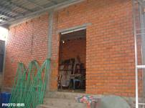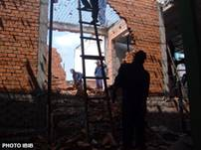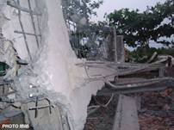
Ngày 7/3/2007, sau nhiều lần sách nhiễu công an đã cấm Ban Đại Diện Giáo Hội Phật Giáo Việt Nam Thống Nhất Thừa Thiên do Hoà Thượng Thích Thiện Hạnh lãnh đạo hoạt động nhưng Hòa Thượng bác bỏ; phá phách chùa Ba La Mật do Hoà Thượng Thích Nhật Ban (đã 2 lần bị bắt giam và ra tù năm 1989 và 1998) trụ trì tại Đồng Nai; Đại Đức Thích Mẫn Thiện bị sách nhiễu tại Hải Phòng; phá các cơ sở Tin Lành của Mục Sư Nguyễn Công Chính tại Gia Lai, Mục Sư Nguyễn Hồng Quang tại Sài Gòn và áp bức nhiều nhân vật đấu tranh dân chủ, tôn giáo khác…
- Ngày 24/2, ông Phạm Văn Điệp từ Nga về thăm Việt Nam, bị áp tải về đồn Hàng Bài, Hà Nội điều tra chứ không bắt giữ, ông đã làm đơn khiếu nại gởi Bộ Công An ngày 12 và 30/3 nhưng không được trả lời. Sau cả 2 tháng bị giữ giấy tờ không cho trở lại Nga, ngày 5/5, ông đã viết thư cho diễn đàn Đàn Chim Việt ở hải ngoại: “… Tin tưởng và hành động theo điều 19 của Tuyên Ngôn Quốc Tế Nhân Quyền 1948 không thể là con đường dẫn đến nhà giam như điều 88 của bộ luật hình sự Việt Nam đang ban hành. Hiện tại tôi không thể sống thiếu chính kiến của mình, và vì tôi có chính kiến ủng hộ hệ thống chính trị đa nguyên, đa đảng, ủng hộ cương lĩnh của Đảng Dân Chủ 21, coi khinh chủ nghĩa Marx-Lenine nên tôi đang bị những người trong giới cầm quyền vi phạm quyền công dân của tôi, tôi sẽ rất cần sự hỗ trợ pháp lý của các cá nhân và các tổ chức trong và ngoài nước.”. Ông đã cay đắng lên tiếng:
Về Việt nam mới thấy nhiều đắng cay
Dân hết chịu nổi lâu nay
Đảng kia lãnh đạo, người ngay ốm đòn
Lời thật thì phải bịt mồm
Nói láo dõng dạc, làm càn được công.
- Ngày 28/2/2007, Ủy Ban Văn Bút Quốc Tế Bênh Vực Nhà Văn Bị Cầm Tù trong một Kháng Nghị Thư lên tiếng phản đối việc chế độ Hà Nội đàn áp 3 Linh Mục chủ biên bán nguyệt san Tự Do Ngôn Luận là Nguyễn Văn Lý, Phan Văn Lợi và Chân Tín.
- Ngày 3/3, Linh Mục Phann Văn Lợi dù đang bị quản chế, đã nói chuyện trên diễn đàn Paltalk: “Chúng tôi nhất định không lùi bước, họ càng đàn áp thì chúng tôi càng quyết tâm hơn. Chúng tôi chấp nhận con đường gian khổ, chấp nhận tù tội, chấp nhận đòn thù và đó là giá chúng tôi phải trả để sống với lương tâm mình. Cộng Sản càng tàn bạo chừng nào, ngày tàn của Cộng Sản càng sớm chừng đó.”. Ngày 7/3, khi trả lời đài Quê Hương ở San Jose, Hoa Kỳ, Linh Mục đã nói: “Không bao giờ đi lùi, cho dù trước mắt là cái chết.” và kêu gọi các vị mục tử có thẩm quyền bên trên như Hồng Y hay Giám Mục hãy mạnh dạn nói lên tiếng nói công đạo.
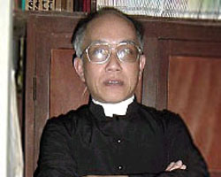
- Từ cuối tháng 2/2007…, ngay sau khi có tin Linh Mục Nguyễn Văn Lý bị bắt đưa đi nơi quản chế mới, hàng loạt cuộc biểu tình của người Việt ở hải ngoại chống sự đàn áp của nhà nước Cộng Sản Việt Nam đã diễn ra khắp nơi trên thế giới cũng như vận động ngoại giao thế giới yểm trợ và can thiệp. Song song đó, nhiều tổ chức, cộng đồng người Việt tại hải ngoại đã tham gia chiến dịch liên tục gọi điện thoại chất vấn, đồng thời đó là cách bao vây, cô lập các cơ quan nhà nước CSVN ở trong và ngoài nước. Trong khi đó các cơ quan truyền thông trong nước đồng loạt lên án các nhà hoạt động Dân Chủ bị bắt.
- Ngày 5/3, 8 công an đến xét nhà Giáo Sư Nguyễn Chính Kết (trong lúc ông đã xuất ngoại qua Hoa Kỳ 20/12/2006 và lúc này đang ở Na Uy) và đe dọa nếu bắt được sẽ tạm giam 4 tháng. Ngày 6/3, Giáo Sư Nguyễn Chính Kết, đại diện Liên Minh Dân Chủ - Nhân Quyền VN đến Na Uy, tường trình trước Hội Rafto. Sau đó Giáo Sư đi Bỉ, Pháp…
- Ngày 6/3, bà Trần Thị Lệ, mẹ của Luật Sư Lê Thị Công Nhân cho hay, Lê Thị Công Nhân đã bị 15 công an xông vào nhà bắt giữ, xét nhà và văn phòng lúc 10 giờ sáng. Ngay sau đó, bà Vũ Minh Khánh, vợ Luật Sư Nguyễn Văn Đài cho hay Nguyễn Văn Đài bị bắt ở ngoài đường rồi đưa về xét nhà, văn phòng lúc 12 giờ, ông đã viết chữ “Phản đối” và ký tên vào giấy ra lệnh bắt. Họ được cho biết bị tạm giam 4 tháng căn cứ trên điều số 88 Bộ Luật Hình Sự nên cả hai người đã tuyên bố tuyệt thực để phản đối. Cả hai thân nhân của hai người bị bắt khi lên tiếng với các đài phát thanh và diễn đàn Paltalk vẫn tỏ thái độ rất vững vàng. Ngày 12/3, công an Hà Nội ra lệnh thu hồi giấp phép hoạt động của hai Luật Sư và khai trừ khỏi Luật Sư Đoàn Hà Nội.
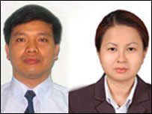
- Ngoại Trưởng Condolezza Rice phổ biến bản phúc trình Nhân Quyền Thế Giới 2006, nói rằng văn kiện này sẽ là một nguồn khích lệ cho những người đấu tranh cho hòa bình, dân chủ trên toàn cầu. Trong có phần nói về vi phạm nhân quyền tại Việt Nam: "Nước CHXHCN Việt Nam là quốc gia độc tài dưới sự lãnh đạo của Đảng Cộng sản Việt Nam.". "Thành tích nhân quyền của chính phủ Việt Nam vẫn chưa đạt yêu cầu.". Và cho rằng đã có thay đổi nhưng vẫn phải cải thiện hợp lý hơn và sẽ đặt vấn đề đàn áp mới đây với các nhà lãnh đạo Việt Nam. Phía nhà cầm quyền Việt Nam qua nhật báo Nhân Dân đã lập tức lên tiếng cho rằng đó là bản báo cáo thiếu khách quan, thậm chí là sai lệch.
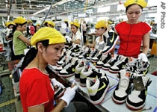
- Tại Đồng Nai lại bắt đầu đã xảy ra cuộc đình công của công nhân tại công ty Mabuchi (Nhật Bản)… Riêng ngày 12/3, có 5 cuộc đình công tại Harada, Mitani (Nhật Bản), All Super (Đài Loan), Asia Garments, Peaktof (Singapore), 18/4 tại công ty Sao Vàng, Aurora, Hải Phòng (7.000 người), ngày 13/4 tại công ty Chế Biến Thủy Sản Cà Mau, ngày 11/5 tại công ty Daewon, Đà Nẵng... Như vậy, tính từ cuối tháng 1/2007 đến 15/5, đã có khoảng 50 cuộc đình công của khoảng 70.000 công nhân với mục đích đòi tăng lương, giảm giờ làm và giải quyết các chế độ làm việc cho hợp lý.
Trước tình hình này, nhà nước CSVN đang chuẩn bị ra luật hạn chế đình công theo kiểu: “Nếu tòa án quyết định đình công là hợp pháp, DN phải trả lương cho người lao động. Trái lại, nếu là bất hợp pháp, người lao động không những không được trả lương mà còn phải bồi thường thiệt hại gây ra…”. Theo Nguoiviet.online: “Những cuộc đình công của công nhân tại Việt Nam, không đơn thuần là sự đòi hỏi gia tăng đồng lương chết đói, mà có nhiều ẩn số chính trị nằm phía sau.”. Các đài VOA và RFA, BBC đều nhận định là mức độ đình công gia tăng so với 1, 2 năm trước. Từ 1995 đến nay, đã có hơn 1100 cuộc đình công của công nhân mà hầu hết bị coi là bất hợp pháp.
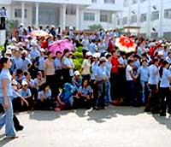
- Đại sứ Hoa Kỳ tại Việt Nam, ông Michael Marine đã yêu cầu gặp đại diện Bộ Công An, nhưng rồi ông đã cử Phó Đại Sứ đi thay. Phía nhà cầm quyền CSVN, qua Thứ Trưởng Công An Nguyễn Văn Hưởng cho rằng Hoa Kỳ can thiệp quá xâu vào nội tình VN. Còn ông Marine thì đi thẳng đến Sóc Trăng để tìm hiểu việc đàn áp những sư sãi người Khmer.
- Ngày 7/3, Đức Ông Pietro Parolin, Thứ Trưởng Ngoại Giao, Trưởng Đoàn đại diện Tòa Thánh Vatican đang viếng thăm Việt Nam, đã nêu vấn đề Linh Mục Nguyễn Văn Lý bị đàn áp với nhà cầm quyền Việt Nam.
- Ngày 8/3, Mục Sư Nguyễn Công Chính đã bị công an đến xét nhà tại Gia Lai đánh và bắt đi mà không có án lệnh nào (từng bị cô lập 17 năm qua, ngày 11/11/2006 ông Chính đã bị công an áp tải đưa về trụ sở tại phường Hộ Phú, Gia Lai và bu lại đánh gẫy răng, dập lưỡi, máu me đầy mặt). Vợ và con Mục Sư đều bị lôi ra khỏi nhà và đánh đập dã man.
- Ngày 10/3, nhà Văn Trần Khải Thanh Thủy bị 30 công an đến xét nhà và tịch thu 2 máy điện toán… Theo bà, đó là công an của “tà quyền chứ không phải chính quyền” đến quấy nhiễu.
- Ngày 11/3, cùng ngày có 3 cuộc biểu tình tại Wa DC, Little Saigon (Nam Cali) ở Hoa Kỳ và Ottawa ở Gia Nã Đại, lên án nhà cầm quyền CSVN và ủng hộ các nhà đấu tranh Dân Chủ đang bị đàn áp trong nước. Tuần trước đó đã có những cuộc biểu tình ở San Francisco, San Jose, Little Saigon, Houston, tại Úc, Đức, Pháp, Nhật... Ngày Công Lý Cho Nạn Nhân Cộng Sản được 70 nghệ sĩ hưởng ứng ngày 10/3/2007. Kế tiếp ngày 13/3 tại Bỉ, 18/3 tại Hòa/Hà Lan và tuần sau đó là các cuộc biểu tình ở Florida…
- Trong tháng 3, Bộ Ngoại Hoa Kỳ đã nêu vấn đề đàn áp các nhà đấu tranh Dân Chủ. Ngày 5/3, đại diện của 33 quốc gia (27 thành viên trong khối Liên Hiệp Châu Âu cùng một số nước khác, trong đó có Hoa Kỳ và Úc) đã chính thức lên tiếng với Bộ Ngoại Giao Việt Nam, bày tỏ quan ngại về việc giới chức Việt Nam gần đây đã bắt giữ hàng loạt các nhà bất đồng chính kiến.Các vị Đại Sứ Đức, Bulgaria và đại diện Ủy Hội Châu Âu cùng một số toà đại sứ khác đã chuyển lời phản đối chính thức các vụ bắt bớ trên. Ngày 10/3, ông Göran Lindblad và phái đoàn Dân Biểu Thụy Điển đang viếng thăm Việt Nam đã đặt vấn đề với Phó Thủ Tướng CSVN Phạm Gia Khiêm và bí mật gặp thân nhân Luật Sư Nguyễn Văn Đài, Lê Thị Công Nhân… và danh sách những nhà đấu tranh đang bị cầm tù như Nguyễn Vũ Bình do Hội Đồng Âu Châu đưa ra. Ngày 11/3, Thứ Trưởng Ngoại Giao Na Uy Raymond Johansen cũng đã chính thức phản đối việc giam cầm Linh Mục Lý… và từ chối cấp chiếu khán nhập cảnh cho Chủ Tịch Hiệp Hội Rafto.
- Human Rights Watch đã đặc biệt lên án vụ bắt giữ Linh mục Nguyễn Văn Lý ở Huế hồi trung tuần tháng 2, Luật Sư Nguyễn Văn Đài và Luật Sư Lê Thị Công Nhân ở Hà Nội hồi đầu tháng 3. Theo tổ chức này, nhà cầm quyền CSVN đã mở chiến dịch đàn áp thô bạo nhất từ 20 năm qua.
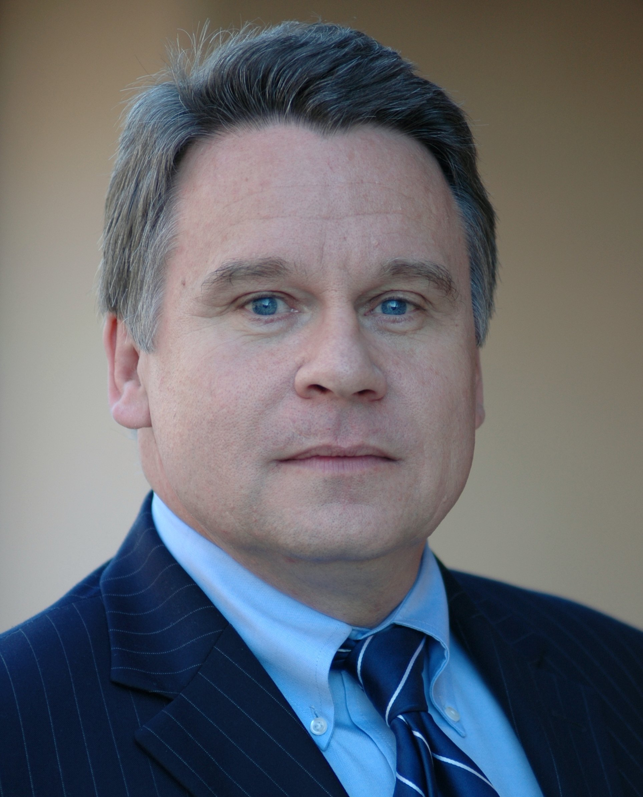
- Dân Biểu Chris(topher) Smith đưa ra Hạ Viện nghị quyết đòi hỏi nhà cầm quyền Việt Nam tôn trọng dân chủ, nhân quyền và tự do tôn giáo cho nhân dân Việt Nam trả tự do tức khắc, vô điều kiện cho LM Nguyễn Văn Lý, LS Lê Thị Công Nhân, LS Nguyễn Văn Đài, Nguyễn Vũ Bình và tất cả các tù nhân lương tâm khác tại Việt Nam.
- Ngày 13/3, ông Trần Văn Hòa, cư ngụ tại Quảng Ninh, là Chấp Sự Tin Lành, đảng viên đảng Dân Chủ Nhân Dân đã bị 12 công an đến tiệm sửa xe tịch thu máy điện toán rồi đưa về khám nhà tịch thu sách và bắt tạm giam 12 giờ đồng hồ. Vợ ông Trần Văn Hòa khi trả lời cuộc phỏng vấn của ông Lê Minh ở Úc trên Paltalk cho hay 2 người trong gia đình và 3 nhân viên làm chung cũng bị gọi lên công an, gia đình chị cũng như đồng đạo Tin Lành đã bị áp bức từ cả 10 năm qua. Ngày 9/5, ông đã cùng gia đình 3 người và một đảng viên khác trốn qua Cam Bốt. Họ đã liên lạc với văn phòng Cao Ủy Tỵ Nạn Liên Hiệp Quốc tại đây để xin bảo hộ v à tỵ nạn.
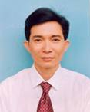
- Ngày 13/3, Bác Sĩ Nguyễn Đan Quế từ Việt Nam lên tiếng: “Bất chấp mọi chỉ trích của dư luận quốc tế và sự phản đối quyết liệt của toàn dân trong và ngoài nước, Bộ Chính Trị đảng Cộng Sản Việt Nam đang thi hành một chiến dịch đại quy mô đàn áp tàn bạo các chiến sĩ tranh đấu cho tự do, dân chủ và nhân quyền nhằm tiêu diệt niềm mơ ước dân chủ của dân tộc ta.”. “Ngoài ra, nhà cầm quyền cộng sản vẫn còn giam giữ bất hợp pháp rất nhiều các nhân vật bất động chính kiến, các lãnh tụ nghiệp đoàn và tôn giáo như nhà báo Nguyễn Vũ Bình, các ông Huỳnh Nguyên Đạo, Trương Quốc Huy, Nguyễn Hoàng Long, Nguyễn Tấn Hoành, Đoàn Huy Chương... các lãnh tụ tôn giáo của Giáo hội Phật giáo Việt Nam Thống nhất, Cao Đài, Hòa Hảo và hơn 350 tín đồ người Thượng theo đạo Tin Lành trên vùng Cao Nguyên Trung Phần...”
- Ngày 14/3, Linh Mục Chân Tín (87 tuổi) từng chống nhà cầm quyền miền Nam trước 1975, đã có 3 Bài Giảng Xám Hối năm 1990 kêu gọi đảng CSVN nên xám hối, trả lại nhân quyền và dân chủ cho dân tộc… vì vậy bị công an bắt và quản chế ở Cần Giờ), Chủ Nhiệm tờ bán nguyệt san Tự Do Ngôn Luận ở Sài Gòn, khi trả lời cuộc phỏng vấn của ông Nguyễn Nam Phong từ Hoa Kỳ trên Paltalk đã lên tiếng cuộc đàn áp mới đâ lên các nhà đấu tranh Dân Chủ và cho hay: “Lúc nào cũng sẵn sàng nếu công an đến bắt giam… dù Linh Mục Nguyễn Văn Lý bị bắt, tờ báo vẫn phát hành, vừa ra số 22.”, “Chế độ Cộng Hòa có khuyết điểm nhưng vẫn là một chế độ dân chủ, còn chế độ Cộng Sản ngày nay thì không có dân chủ, đảng này vô luân, tàn ác quá sức.”.
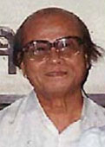
- Ngày 14/3, ông Nguyễn Minh Cần, nguyên Phó Chủ Tịch ủy Ban Nhân Dân thủ đô Hà Nội, lưu vong tại Nga, đã đưa ra nhận định: “Thái độ thẳng thắn và rõ ràng nhất của những người dân chủ và của tất cả những ai có lòng tự trọng, có ý thức rõ rệt về quyền tự do dân chủ của mình là kiên quyết phản đối trò hề bịp bợm mà đảng CS đang bày ra để đánh lừa dư luận xã hội. Sự phản đối kiên quyết đó cần thể hiện ra bằng việc tẩy chay cuộc bầu cử.”.
- Ngày 14/3, ông Tổng Lãnh Sự Hoa Kỳ tại Sài Gòn là Seth Winnick và 2 nhân viên đã ra tu viện Nguyên Thiều ở Bình Định vấn an Đức Tăng Thống Thích Huyền Quang.
- Ủy Ban Nhân Quyền Hạ Viện Hoa Kỳ gồm các Dân Biểu Chris Smith, Ed Royce, Dana Rohrabacher, David cùng đại diện các đoàn thể hải ngoại như Giáo Sư Đoàn Viết Hoạt, Giáo Sư Nguễn Ngọc Bích, Tiến Sĩ Trần Văn Hải, Tiến Sĩ Nguyễn Đình Thắng, bà Ngô Thị Hiền… tổ chức họp báo tại quốc hội, lên án những hành vi khủng bố của nhà cầm quyền CSVN và yêu cầu Bộ Trưởng Ngoai Giao đặt vấn đề Nhân Quyền với ông Phạm Gia Khiêm. Dân Biểu Chris Smith đã phải nói: “Quá đủ rồi. Đã đến lúc phải để cho nhân quyền được phát triển ở Việt Nam.”.
- Ngày 15/3, Phó Thủ Tướng kiêm Ngoại Trưởng CSVN Phạm Gia Khiêm viếng thăm Hoa Kỳ (10-16/3), khi đến Wa DC bị khoảng hơn 100 người Việt từ khắp nơi ở Hoa Kỳ, Gia Nã Đại, Pháp biểu tình phản đối trước quốc hội vì đang có sự gia tăng đàn áp tại Việt Nam, trong số đó có cụ Phan Vỹ (85 tuổi), Linh Mục Đinh Xuân Long, các ông Lê Quyền, Lý Văn Phước, Nguyễn Ngọc Bích, Nguyễn Tường Thược, Nguyễn Văn Tánh, Ngô Ngọc Trinh, Nguyễn Đình Thắng, Trần Quang Tuấn, Lê Hải Dương, bà Ngô Thị Hiền… từ Pháp qua có Luật Sư Trần Thanh Hiệp (80 tuổi) và Lại Thế Hùng, người góp tiếng từ Việt Nam là Đỗ Nam Hải và Lê Trí Tuệ (vừa bị công an hành hung, hình bên), còn Bác Sĩ Nguyễn Đan Quế gửi điện thư bằng tiếng Anh và được đọc lên.
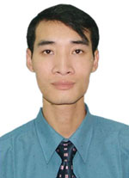
- 4 người đại diện đã vào quốc hội trao Thỉnh Nguyện Thư cho Dân Biểu M. Martinez và Thượng Nghị Sĩ H. Reid. Sau đó đoàn biểu tình đi qua Bộ Ngoại Giao Hoa Kỳ. Theo lịch trình, ông Nguyễn Gia Khiêm được Bộ Trưởng Ngoại Giao Condoleezza Rice, Bộ Trưởng Quốc Phòng đón tiếp, gặp ông Robert Gates và Cố Vấn An Ninh Stephen Hartley và các lãnh đạo hai viện quốc hội. Bà Ngoại Trưởng Rice đã coi nhân quyền là một trong những vấn đề hàng đầu trong chương trình làm việc của Hoa Kỳ đối với Việt Nam, thúc đẩy giải quyết vấn đề này cụ thể là nêu việc giam giữ Linh Mục Nguyễn Văn Lý.
- Ngày 15/3, 3 người Na Uy là bà Thérese Jebsen cùng phóng viên đài TV2 thuộc Rafto và thông dịch viên Trần Kiều (gốc Việt) đã bị bắt khi đến thăm Hòa Thượng Thích Quảng Độ ở Thanh Minh Thiền Viện, Sài Gòn. Hòa thượng đã phải thốt lên: “Tôi xấu hổ cho dân tộc và đất nước, nơi chẳng còn lại một chút tình người, không còn một chút gì văn hóa, lịch sự, văn minh...”.
- Ngày 15/3, 45 đoàn thể Việt Nam tại hải ngoại đã ký tên trong Bản Lên Tiếng Chung liên đới với các nhà Dân Chủ ở trong nước.
- Ngày 16/3, Kỹ Sư Phương Nam Đỗ Nam Hải bị công an áp lực mạnh mẽ lên gia đình là cha già yếu (86 tuổi), chị, con gái… trước mặt anh để khủng bố tinh thần suốt 12 giờ đồng hồ, rằng đã có lệnh bắt của Viện Kiểm Sát, nên hãy thuyết phục anh để được tha. Cả 3 người nhà anh đều khóc và nài nỉ anh, dù quên thân mình nhưng hãy nghĩ tới mẹ già đang bệnh nặng ở nhà, nếu có chuyện gì làm sao sống nổi! Anh Hải đã nói với nhóm công an rằng: “Đây là một đòn thù rất độc ác và rất hèn hạ... Nhưng các ông không bao giờ có thể làm cho tôi khâm phục khẩu phục được cả.”. Nên vì chữ hiếu với cha mẹ và bổn phận với gia đình anh đã phải tạm xa Phong Trào Dân Chủ. Nhà của ông bị bao vây và ông bị theo dõi 24/24, đã bị tịch thu hay niêm phong đến máy điện toán thứ 5. Linh Mục Phan Văn Lợi và ông Nguyễn Chính Kết đã lập tức lên án hành động này là đê tiện. Nhưng trước những áp lực quá đáng của công an, trong Thông Báo số 13 của Khối 8406 ngày 20/3, ông Đỗ Nam Hải đã tuyên bố bất chấp đòn thù, không sợ tù, không sợ chết, sẽ trở lại hoạt động cùng với Khối 8406 với đại diện là Linh Mục Nguyễn Văn Lý, Linh Mục Phan Văn Lợi và cựu Trung Tá Trần Anh Kim. Trước đó ngày 13/3, ông Hải đã bị một Trung Tá công an đe dọa sẽ bắt, ông đã trả lời và thuật lại qua đài RFA: “Tôi rất thanh thản và tôi chuẩn bị lâu rồi.”, lập lại câu nói cách nay 2 năm: “Tôi sẵn sàng bước vào một cái nhà tù nhỏ để dân Việt Nam sớm bước ra khỏi một cái nhà tù lớn. Nhà tù lớn ấy mang tên là nước Cộng Hòa Xã Hội Chủ Nghĩa VN”.
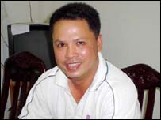
- Ngày 30/3, nhà cầm quyền đã đưa Linh Mục Nguyễn Văn Lý và 4 cộng sự ra tòa tại Huế (ngày 29/3 đã bị công an đến Bến Củi áp tải Linh Mục Lý đi cùng lúc với việc bắt những người kia) với nhiều cơ quan truyền thông trong nước như Lao Động, Thanh Niên, Tuổi Trẻ , VN Net và ngoài nước như AFP, AP, Rueters, nhưng không có thân nhân hay Luật Sư nào được tham dự, một số nhân viên ngoại giao Hoa Kỳ, Úc, Bỉ, Thụy Điển, Thụy Sĩ được theo dõi các thủ tục và sau đó qua màn hình ở phòng riêng.
Hình ảnh sống động, tin tức trung thực và phê bình gắt gao đã được L’Express, Le Monde, ở Pháp, New York Times, Wall Treet Journal, Time ở Mỹ, The Economist ở Anh… loan đi. Các đài truyền hình ở Anh, Pháp đều chiếu cảnh phiên tòa… truyền đi khắp nơi đã gây xúc động dư luận người Việt và thế giới.
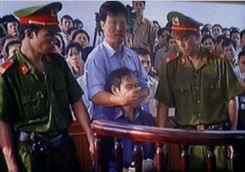
Trong thế hoàn toàn cô lập và bị động mà Linh Mục Nguyễn Văn Lý đã gửi đi thông điệp mạnh mẽ nhất, gây chấn động cả thế giới.

Như lúc Linh Mục Lý bị cưỡng bức ra tòa trong khi 2 tay bị còng, 2 công an kềm kẹp kéo lê ông vì ông phản đối không chịu ra tòa, không chịu đứng trước vành móng ngựa mà còn đạp vành này, nói: “Đảng Cộng Sản đã thành công trong việc thay vì đào tạo dân tộc này thành sĩ khí lại hóa ra ươn hèn.”, cũng như tại phiên tòa Linh Muc đã đọc bài thơ “Tòa Án CSVN”, mới được 4 trên 10 câu thì bị bịt miệng lôi ra.
Tòa án Cộng Sản Việt Nam,
Trò hề bỉ ổi ngàn năm chê cười.
Quan tòa một lũ đười ươi,
Tay sai nô bộc tưởng người nào đây…
Lần thứ 2 khi bị lôi trở lại phòng xử, Linh Mục đã nói tòa án này là đã làm dân tộc trở thành hèn nhát nên lại bị bịt miệng và lôi ra. Lần thứ 3 bị lôi vào phòng xử, ông đã hô “Đả đảo Cộng Sản Việt Nam” nên lại lập tức bị tên Trung Tá công an tên Nguyễn Minh Tân bịt miệng và cùng 2 công an khác kéo ra ngoài... Tổng cộng Linh Mục Lý bị bịt miệng 3 lần và lôi ra khỏi tòa 4 lần. Tòa đã xử Linh Mục Nguyễn Văn Lý 8 năm tù và 5 năm quản chế, Nguyễn Phong 6 năm tù và 3 năm quản chế, Nguyễn Bình Thành 5 năm tù và 2 năm quản chế, chị Hoàng Thị Anh Đào 2 năm tù treo và 3 năm thử thách, Lê Thị Lệ Hằng 1 năm rưỡi tù treo và 2 năm thử thách. Họ bị kết án về tội “Khởi động Phong Trào Dân Chủ có tên Khối 8406, hỗ trợ đảng Thăng Tiến. Phát tán tài liệu chống phá nhà nước và liên lạc với các tổ chức chống Cộng ở hải ngoại...”. Trước tòa, các nhà đấu tranh dân chủ đều tỏ ra bình tĩnh, phản cung và khẳng định lập trường đấu tranh chính đáng của mình. Trước đó cùng ngày, ông Nguyễn Phong đã nhân danh đảng Thăng Tiến ra Tuyên Bố phủ nhận những tội danh mà phiên tòa gán ghép là vi phạm điều 88… Linh Mục bị giam ở nhà tù Nam Hà, tình Hà Nam. Từ năm 1977 tới nay, Linh Mục Nguyễn Văn Lý đã bị đưa ra tòa 4 lần, tổng cộng các bản án là 53 năm tù và đã từng ở tù tổng cộng trên 15 năm.
- Ngày 1/4, Phát Ngôn Viên Bộ Ngoại Giao Hoa Kỳ là ông Sean McCormack tuyên bố là chính phủ Hoa Kỳ quan tâm sâu sắc về việc Linh Mục Nguyễn Văn Lý bị kết án.
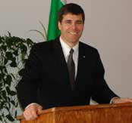
- Ủy Ban Phối Hợp Tranh Đấu Cho Tự Do, Dân Chủ Và Nhân Qyuền Tại Việt Nam quy tụ khoảng 30 đoàn thể đã tổ chức một cuộc biểu tình tại Little Saigon và ra Tuyên Bố lên án vụ xét xử này. Ngày 1/4, ông Lê Minh nguyên, Trưởng Ban Phối Hợp Mạng Lưới Nhân Quyền ra Bản Lên Tiếng phản đối vụ xét xử này. Ngày 4/4, Ủy Ban Bảo Vệ Quyền Làm Người Việt Nam tại Paris đưa ra nhận định về bản án phi lý xử Linh Mục Nguyễn Văn Lý… và đặt trách nhiệm nơi các nước Âu-Mỹ. Phát ngôn viên Bộ Ngoại Giao Hoa Kỳ là ông Sean McCormack (hình bên) cho hay chính phủ Hoa Kỳ quan tâm sâu sắc về việc Linh Mục Lý bị kết án… Nhiều nhân vật thế giới lên tiếng như ông Vincent Brossel kêu gọi không nên xử Linh Mục Lý, Dân Biểu Cộng Hòa Chris Smith cũng lên tiếng cho việc kết án là tàn bạo và vô nhân đạo. Bà Dân biểu Zoe Lofgren đã cho phổ biến lá thư gửi Ngoại Trưởng Hoa Kỳ Condoleeza Rice, trong đó bà kêu gọi phải đưa Việt Nam trở lại danh sách CPC… Dân Biểu Pierre Lemieux (hình phải) của đảng Bảo Thủ Gia Nã Đại (Canada) lên tiếng trước quốc hội, bênh vực Linh Mục Nguyễn văn Lý…
- Ngày 3/4, tòa án Thái Lan đã xử phiên phúc thẩm, coi hành động thả truyền đơn của ông Lý Tống vào tháng 11/2000 (nhân dịp Tổng Thống Bill Clinton đến VN, bị tòa Thái kết án 7 năm 4 tháng tù và giảm còn 5 năm 6 tháng, mãn hạn tháng 5/2006, nhưng bị giam tiếp chờ vụ xử giải giao cho tới nay) là hành vi chính trị và không có tính cách đe dọa an ninh Việt Nam, nên quyết định không giải giao ông về Việt Nam (bác bỏ quyết định giải giao của tòa sơ thẩm hồi tháng 9/2006). Như vậy coi như vụ xét xử đã chấm dứt và ông Lý Tống được tự do để về Hoa Kỳ. Phát ngôn viên Bộ Ngoại Giao CSVN Lê Dũng nói “lấy làm tiếc” về phán quyết của tòa kháng án Bangkok vì vẫn coi Lý Tống là một “kẻ khủng bố” và “vi phạm nghiêm trọng chủ quyền và luật pháp Việt Nam”.
Ông Lý Tống là phi công chiến đấu cơ phản lực A37 Của quân lực VNCH, bị bắn rơi hồi tháng 4/1975 ở Phan Rang và bị quân Cộng Sản bắt, sau đó ông đã vượt ngục về Sài Gòn, rồi vượt biên qua Thái, bị giam, lại vượt ngục qua tận Tân Gia Ba (Singapore) (những chuyện vượt ngục hơn cả Pabilon này đã được tạp chí quốc tế Reader Digest đăng tải), cuối cùng tỵ nạn tại Hoa Kỳ năm 1984, học Tiến Sĩ. Năm 1992, ông cũng đã từng áp lực một máy bay của Air VN thả truyền đơn, bị nhà cầm quyền bắt và xử 20 năm tù, nhưng được thả ra vào năm 1998. Tháng 3/2007, dù đang ở tù Thái, ông Lý Tống đã dành 50% tiền Qũy Pháp Lý của ông là khoảng 27.000 đô-la cho Khối 8406 trong nước, sau đó có người tặng thêm 3 chi phiếu 60.000 đô-la... Tổng cộng đời ông đã bị tù khoảng 21 năm vì đầu tranh cho Tự Do.
Ngày 7/4, ông Lý Tống từ Thái về đến Los Angeles rồi lên San Jose, bắc Cali, Hoa Kỳ, được khoảng 400 đồng hương ra đón tại phi trường như một anh hùng. Ông nói rằng tù ngục và Cộng Sản đã làm ông “trở thành sắt đá”, nhưng tình cảm của đồng bào dành cho ông, đã làm cho ông xúc động, mềm lòng. Ông có buổi ra mắt chính thức đồng hương ngày 12/4, tại Philadelphia (120 người dự), 14/4 tại Wa DC (1.000 người dự), 15/4 tại Little Saigon (500 người dự), 21/4 tại San Jose trong “Ngày Dân Chủ Và Nhân Quyền Cho Việt Nam” với chương trình văn nghệ “Quê Hương Và Đấu Tranh” (hơn 1.000 người dự trong cơn mưa khá lớn), ngày 7/5 tại San Jose (300 người dự, hinh bên) … Tới đâu ông Lý Tống cũng kêu gọi yểm trợ Khối 8406 và tảy chay bầu cử quốc hội ngày 20/5. Đồng hương ở các khác tại Hoa Kỳ và khắp nơi trên thế giới cũng chuẩn bị đón chào ông Lý Tống.
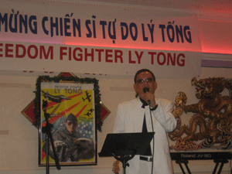
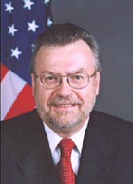
- Ngày 5/4, Đại Sứ Marine và bà Dân Biểu Loretta Sanchez (liên bang, khu vực bao gồm Little Saigon, có đông người Việt nhất hải ngoại) đã không mời được thân nhân các nhà đấu tranh Dân Chủ tới tư gia của ông ở Hà Nội vì công an dùng vũ lực ngăn chặn. Công an xô xát hai người phụ nữ là bà Vũ Thúy Hà là vợ Bác Sĩ Phạm Hồng Sơn, và bà Bùi Kim Ngân là vợ nhà báo Nguyễn Vũ Bình, đến mức ông Marine phải la lên: “Người ta là phụ nữ, các anh không thể đối xử với phụ nữ như vậy.” nhưng không hiệu quả. DB Loretta Sanchez (hình bên) cho hay: “Tôi thấy khoảng 15 người, người gác mặc đồng phục có, an ninh mặc thường phục có, chặn họ lại.”, “Họ vẫn cố gắng vào, thì những người này dùng vũ lực chặn họ lại. Họ hành xử như côn đồ (nguyên văn: ‘goons’).”.

Theo dự tính, Đại Sứ Michael Marine và bà Loretta Sanchez sẽ gặp bà Vũ Thúy Hà, bà Bùi Thị Kim Ngân bà Trần Thị Lệ là thân mẫu Luật Sư Lê Thị Công Nhân, bà Vũ Minh Khánh là vợ Luật Sư Nguyễn Văn Đài và bà Nguyễn Thị Thu Hiền là vợ Luật Sư Lê Quốc Quân nhưng hầu hết bị công an ngăn chặn từ xa và từ trước.
Ngay trong ngày 5/4, Tòa Đại Sứ Hoa Kỳ đã ra văn thư kêu gọi nhà nước Cộng Sản nới lỏng chế độ độc đảng và phóng thích các thành phần bất đồng chính kiến, rằng: “Hiện nay, thật đáng tiếc, ngày càng có nhiều người bị bỏ tù hoặc giam giữ ở Việt Nam chỉ vì có tội đã bầy tỏ quan điểm một cách ôn hòa.”. Tại buổi họp báo thường lệ cùng ngày (thứ Năm), phát ngôn viên Bộ Ngoại Giao CSVN, ông Lê Dũng lập lại phản ứng cố hữu rằng: “Ở Việt Nam, không có ai bị bắt giữ vì lý do chính kiến, hoặc vì lý do tôn giáo, chỉ có những người vi phạm pháp luật được xử lý theo đúng các quy định của pháp luật Việt Nam.”. Ngày 12/4, ngay khi về đến Hoa Kỳ, bà Dân Biểu Loretta Sanchez đã họp báo tại Little Saigon cho công luận xem khúc phim công an đàn áp thu từ bên trong tư dinh của ông Marine…
- Ngày 8/4, người Việt khắp nơi tổ chức hội họp, hội thảo tại Paris, Little Saigon với khoảng 700 người tham dự… kỷ niệm 1 năm thành lập Khối 8406 trên các diễn đàn Paltalk... Linh Mục Phan Văn Lợi đã lên tiếng tổng kết hoạt động của Khối 8406 trong 1 năm qua và Phong Trào Dân Chủ nói chung, khẳng định Khối 8406 tiếp tục hoạt động. Tới nay đã có khoảng 2.200 người minh danh trong Khối 8406 và hơn 30.000 người ở hải ngoại ký tên ủng hộ.
- Ban Vận Động Ký Tên Phản Đối Bộ Ngoại Giao Hoa Kỳ và Đại Sứ Hoa Kỳ tại Việt Nam đưa ra thư do các ông Nguyễn Văn Tần, Nguyễn Bác Ái và Trương Ngọc Tích đứng tên kêu gọi.
- Ngày 9/4, phái đoàn do Thứ Trưởng Bộ Ngoại Giao Hoa Kỳ đặc trách Đông Á – Thái Bình Dương là ông Eric John hướng dẫn đã viếng thăm Hòa Thượng Thích Quảng Độ. Dịp này, Hoà Thượng đã thẳng thắn phê bình chuyến đi Việt Nam dự hội nghị APEC của Tổng Thống Bush hồi tháng 11/2006, làm mọi người Việt… vô cùng thất vọng vì không phải ánh những gì ông ấy đã nói, như là sẽ đứng cạnh những người đấu tranh Dân Chủ, Nhân Quyền… khi nhậm chức nhiệm kỳ 2 ngày 20/1/2005 (xin xem lại ngày này bên trên). Hòa Thượng cho hay, vẫn biết việc tranh đấu sẽ do người Việt gánh vác, nhưng yêu cầu chính phủ và quốc hội Hoa Kỳ phải lên tiếng về Dân Chủ tại Việt Nam để lấy lại uy tín của mình. Sau cuộc gặp gỡ ông Eric John nói: "Trước cảnh Hà Nội trấn áp mạnh tay đối với phong trào dân chủ ngày nay thì đây là lúc Tổng thống Bush phải tỏ lập trường cứng rắn về tự do tôn giáo, nhân quyền và dân chủ tại Việt Nam.". Có tin ông Michael Michalak được cử làm Đại Sứ tại Việt Nam thay thế ông Michael Marine.
- Trong khi đó, Huynh Trưởng Phật Tử là ông Lê Công Cầu được Hòa Thượng Quảng Độ cử giữ vai trò Vụ Trưởng Gia Đình Phật Tử, quy tụ khoảng 500.000 đoàn viên, bị công an Huế liên tục gọi lên chất vấn, áp lực và bao vây.
- Hai Nghị Sĩ hàng đầu John F. Kerry (nguyên ứng viên Tổng Thống, thường ủng hộ CSVN) và Edward M. Kenedy ra văn thư gởi Ngoại Trưởng Condoleezza Rise, khuyến cáo tình trạng nhân quyền ngày càng tồi tệ tại Việt Nam (Tin từ Phong Trào Quốc Tế Yểm Trợ Cao Trào Nhân Bản).
- Ngày 11/4, cuộc biểu tình của hơn 300 người dân oan các huyện Tân Châu, Tân Biên thuộc tỉnh Tây Ninh đã diễn ra và kéo dài tại vườn hoa Mai Xuân Thưởng. Đây là cuộc biểu tình lớn chưa từng có của những người đã phải từ tỉnh biên giới xa xôi trên 2.000 km ở miền Nam ra tận Hà Nội. Cũng trong tuần này, rất đông dân oan các tỉnh miền Nam đã kéo về văn phòng trung ương đảng CS và nhà nước (đại diện phía nam) ở số 210 đường Võ Thị Sáu, Quận 3, Sài Gòn.
- Ngày 11/4, cựu chiến binh CSVN Lê Trí Tuệ, đã phải bỏ trốn từ Sài Gòn qua Cam Bốt nhờ Cao Ủy Tỵ Nạn LHQ (UNHCR) can thiệp và giúp cho tỵ nạn. Theo anh Lê Trí Tuệ khi trả lời phỏng vấn trên đài RFA, các ông bà Bạch Ngọc Dương, Trần Khải Thanh Thủy, Nguyễn Khánh Toàn…. đang bị quản chế. Ngày 17/5, Phát Ngôn Nhân Cao Ủy Tỵ Nạn Liên Hiệp Quốc (UNHCR) là bà Inge Sturekenboom cho biết ông Lê Trí Tuệ đã xin tị nạn tại cơ quan của bà và bạn bè ông đã tới thông báo về việc mất tích của ông Tuệ nên văn phòng đã thông báo việc này với chính phủ Cam Bốt. Ngày 25/5, nhà cầm quyền Cam Bốt nói rằng Cao Ủy Tị Nạn Liên Hiệp Quốc, chứ không phải họ, chịu trách nhiệm về trường hợp mất tích của ông Lê Trí Tuệ.
- Ngày 14/4/2007, nhà nước CSVN dự trù đưa anh Trương Quốc Huy, 27 tuổi, ra tòa về tội “lạm dụng các quyền tự do dân chủ” vào ngày 16/4, nhưng đã hoãn lại, tòa đã hoãn lần đầu ngày 19/3. Anh bị bắt lần thứ 1 ngày 19/10/2005 cùng cô Phạm Ly Sa (Phạm Ngọc Anh) từ Hoa Kỳ về và đều bị giam 9 tháng không xét xử, lần thứ 2 ngày 18/8/2006 khi đang ở một cửa tiệm dịch vụ Liên Mạng (Internet). Mẹ của anh Huy là bà Châu Thị Hoàng nói với hãng tin AFP rằng bà đã nhận được giấy tờ mời đến dự phiên tòa vào ngày 16/4/2007 nhưng lại hoãn. Lý do hoãn là vì nhà nước CSVN không thuyết phục được Trương Quốc Huy nhận tội. Trong khi đó, anh Trương Quốc Tuấn (anh ruột của Trương Quốc Huy, từng cùng bị bắt giam 9 tháng), khi trả lời phỏng vấn trên đài RFA cho hay anh bị công an áp bức, khám nhà và khép tội tuyên truyền chống phá vì cho đăng bài bênh vực Trương Quốc Huy trên “www.ykien.net”, nên ngày 14/4, đã phải bỏ trốn từ Sài Gòn qua Cam Bốt và đang liên lạc nhờ Cao Ủy Tỵ Nạn LHQ bảo hộ.
- Ngày 17/4, cựu Thủ Tướng CSVN Võ Văn Kiệt khi trả lời phóng viên Xuân Hồng đài BBC lại kêu gọi hoà hợp, hoà giải. Ông khẳng định: "Tổ quốc là của mình, dân tộc là của mình, quốc gia là của mình, Việt Nam là của mình, chứ không phải là của riêng của người Cộng Sản hay của bất cứ tôn giáo hay phe phái nào cả.", ''Kẻ thù của Việt Nam là Pháp trước đây, kẻ thù Việt Nam là Mỹ sau này, kẻ thù Việt Nam là Trung Quốc đánh biên giới phía bắc, chúng ta cũng khép lại quá khứ được, thì tại sao chúng ta lại không khép lại quá khứ ấy mà lại cứ đố kỵ lẫn nhau.''. Ông nói rằng: "Chính kiến khác nhau, ý kiến khác nhau là bình thường, và điều quan trọng là cần phải có đối thoại, nói chuyện với nhau một cách sòng phẳng.". Nói vậy nhưng ông chưa đối thoại thẳng thắn và đầy đủ mà chỉ có một vài người với tính cách riêng tư. Trong tình hình tương đối khả quan về kinh tế, ông Kiệt khẳng định: “Việt Nam nói chung nguy cơ lớn nhất là cái gì? Nguy cơ lớn nhất là tụt hậu... Từ cái tụt hậu đó nó sẽ sản sinh ra không biết bao nhiêu nguy cơ khác.”.
Để rõ hơn về sự tụt hậu của đất nuớc, xin xem thống kê của Econamic Bulletin / Singapore ngày 18/4/20007 #738, nói lên sự thay đổi lợi tức 1 đầu người / 1 năm trong 50 năm qua.
1956 2006
1- Nhật Bản 215 đô-la 30.000 đô-la
2- Đài Loan 121 12.000
3- Mã Lai 246 4.520
4- Thái Lan 64 2.450
5- Nam Dương 87 1.150
6- Nam Việt Nam 144 550 (toàn Việt Nam)
Dù gì ông Kiệt cũng có vẻ cởi mở và ôn hoà hơn nhiều nhân vật Cộng Sản giáo điều khác. Nhưng ông chỉ kêu gọi hoà hợp. hoà giải với nhà cầm quyền khi ông không còn quyền là quá trễ và ông không đề cập đền Tự Do, Dân Chủ là điều mọi người mong muốn, người Cộng Sản có lẽ cũng mong muốn như thế trừ những người đang nắm quyền lực và quyền lợi (biến của công thành của tư) sợ mất thôi.
- Ông Vi Đức Hối, Bí Thư tỉnh Lạng Sơn, vì viết bài ủng hộ các nhà Dân Chủ với bút hiệu Hữu Hải trên mạng và tiếp xúc với Luật Sư Nguyễn Văn Đài v.v… bị ép buộc từ chức.
- Ngày 19/4, Khối 8406 gửi văn thư cám ơn ông Lý Tống đã đứng ra lập Quỹ Yểm Trợ Khối 8406.
- Ông Frank Wolf, Dân Biểu tiểu bang Virginia nói: “Chính phủ Việt Nam đang thực sự vi phạm nhân quyền, cản trở tự do tín ngưỡng và thiếu tôn trọng công dân nước mình. Họ đang đi ngược lại ý kiến thế giới, đi ngược lại cả những gì mà họ nói là họ đang đấu tranh để bảo vệ.”. Về chuyến viếng thăm tới đây của Chủ Tịch Nước Việt Nam Nguyễn Minh Triết tới Hoa Kỳ, ông nói: “Tôi nghĩ rằng ông ấy không nên tới Mỹ thì hơn. Thật lố bịch khi đón tiếp ông ấy ở đây.”.
- Ngày 21/4, nhà văn Trần Khải Thanh Thủy bị bắt ở Hà Nội.
- Ngày 24/4, Đại Sứ Marine lên tiếng lần thứ 2, cho rằng việc đàn áp các nhà Dân Chủ là “đáng quan ngại”.
- Hội Ân Xá Quốc Tế (Amnesty International) tố cáo nhà cầm quyền CSVN vi phạm Công Ước Quốc Tế mà họ đã ký kết khi đàn áp thô bạo những người bất đồng chính kiến.
- Thứ Trưởng Ngoại Giao CSVN Nguyễn Phú Bình bay qua hội đàm với Hoa Kỳ về Đối Thoại Nhân Quyền, vấn đề đàn áp các nhà Dân Chủ tại VN đã được phía Hoa Kỳ đặt ra.
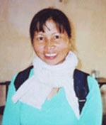
- Ngày 25/4, bà Hồ Thị Bích Khương, người tỉnh Nghệ An, một người lâu nay mạnh mẽ lên tiếng đòi lại đất đai bị trưng thu đồng thời đòi hỏi quyền lợi cho người dân bị tước đoạt đất đai một cách bất công, đã bị công an bắt giữ đang khi nói chuyện trên diễn đàn Paltalk, Liên Mạng (Internet).
- Ngày 28/4, Giáo Phận Orange ra tuyên cáo về vụ án Linh Mục Nguyễn Văn Lý… Điều 1 trong 4 điều có ghi: “Hình ảnh Linh Mục Nguyển Văn Lý bị bịt miệng trong phiên tòa xử ngày 30/3 vừa qua là một hành động vi phạm nhân quyền, đi ngược lại trào lưu dân chủ và là một điều xấu hổ chung cho dân tộc Việt Nam trên bình diện thế giới.”.
- Bia tưởng niệm thuyền nhân và cảm ơn nhân dân và chính phủ Đức đã giúp đỡ cộng đồng người Việt ở đây trong suốt 30 năm qua được dựng lên tại thành phố Troisdorf, gần thủ đô Bonn trước đây. Từ năm 1975, ước tính nửa triệu người đã thiệt mạng trong quá trình rời khỏi Việt Nam.
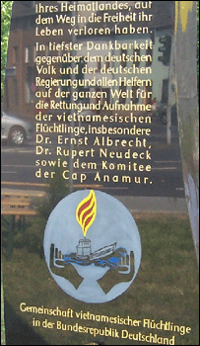
- Ngày 30/4, trong khi tại Việt Nam, nhà nước CSVN rầm rộ tổ chức ăn mừng chiến thắng khắp nơi thì trong 1 tháng trời kéo dài từ tháng 4 qua tháng 5, một số đường chính thuộc Little Saigon đã treo cờ vàng Quốc Gia và cờ Hoa Kỳ. Suốt thời gian từ 27 đến 30/4, tại Tượng Đài Việt-Mỹ…, mỗi ngày đều có sinh hoạt tưởng niệm 30/4 và tố giác nhà cầm quyền Cộng Sản. Khắp nơi trên thế giới cộng đồng người Việt cũng có những sinh hoạt tương tự.
Sau 1975, hàng trăm nghĩa trang cán binh CS đươc dựng lên, nhưng hầu hết nghỉa trang lính VNCH bị phá huỷ hay ngăn cấm thăm viếng. Ngày 30/4, ông Vũ Văn Lộc, cựu Đại Tá Quân Lực VNCH, đã gửi thư cho Thủ Tướng CSVN Nguyễn Tấn Dũng nêu vấn đề cần thiết bảo tồn Nghĩa Trang Quân Đội kể cả dựng lại bức tượng “Thương Tiếc”. Nghĩa trang nguyên rộng 125 mẫu, mà nay bị hoang phế, chiếm dụng còn khoảng 1/2, và còn có tên là Nghĩa Địa Bình An. Ông Lộc cũng đã từng gửi thư nêu vấn đề này trong dịp ông Dũng nói chuyện trực tuyến hồi tháng 2/2007 nhưng chưa được trả lời.
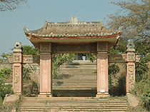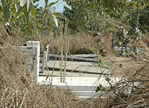
Ông Đỗ Vinh đại diện Hội Quốc Gia Nghĩa Tử, quy tụ một số con em của 16.000 binh sĩ Việt Nam Cộng Hòa có cha tử trận trong cuộc chiến Việt Nam và một số cựu quân nhân, nhà văn quân đội Hải Triều… đang vận động nhà cầm quyền cho họ trùng tu Nghĩa Trang Quân Đội (Dĩ An) Biên Hòa mà nhiều phần đã bị tàn phá. Ông Nguyễn Linh, người có cha tử trận tại Huế năm 1967 nói ông và khoảng 2.500 con em tử sĩ hiện đang ở Hoa Kỳ muốn về trùng tu nghĩa trang. Theo ông Linh: ''Việc trùng tu này có lợi cho cả hai bên. Thế giới sẽ thấy Việt Nam có tính nhân bản trong khi con em tử sĩ báo hiếu được cho cha mẹ.”. Có tin là điêu khắc gia Nguyển Thanh Thu đã trở về Việt Nam lo việc phục hồi pho tượng đồng “Thương Tiếc”. Tháng 11/2006, Thủ Tướng CSVN Nguyễn Tấn Dũng đã quyết định 1568/QĐ, trao 53 ha nghĩa trang cho tỉnh Bình Dương quản lý từ tháng 7/2007, cựu Thủ Tường Võ Văn Kiệt cho hay không có việc phá hủy… và có dấu hiệu tiến triển về việc vận động này.
- Tháng 5, trước hàng loạt vụ án phi lý là nhà cầm quyền CSVN định đưa các nhà Dân Chủ ra tòa, dư luận khắp nơi gia tăng mức độ phản kháng. Luật Sư Trần Thanh Hiệp từ Pháp và ông Đỗ Thành Công ở Hoa Kỳ khi trả lời đài RFA ngày 7/5 đã mạnh mẽ phản đối việc xét xử vì từ căn bản đã phi pháp và mang tính chất đàn áp. Ông Lê Ðình Thông, một Giáo Sư Luật Học ở Pháp nói rằng “Điều 88 Luật Hình Sự CSVN vi phạm hiến pháp của chính họ. Vì hiến pháp thì cho phép mà luật pháp thì lại kết tội người ta phát biểu ý kiến hay hành sử quyền mà hiến pháp xác nhận.” (Hiến pháp điều 53: “Công dân có quyền tham gia quản lý đất nước, tham gia thảo luận các vấn đề chung của đất nước.”, điều 69: “Công dân có quyền tự do ngôn luận, báo chí, hội họp lập hội, biểu tình...”). Bà Tina Lambert, Giám Đốc hỗ trợ nhân quyền của tổ chức Ðoàn Kết Tin Lành Thế Giới (Christian Solidarity Worldwide - CSW) nói với tờ báo Tin Lành Ngày Nay (Christian Today): “Thế giới phải khẩn thiết lên tiếng chống lại các vụ án đó ở Việt Nam. Các vụ án đó tượng trưng cho tái lập chính sách đàn áp nghiêm trọng nhất mà những phiên xử sắp diễn ra cần phải được quốc tế cấp bách chú trọng.”. Theo Giáo Sư Carl Thayer, chuyên gia về các vấn đề Việt Nam của Học Viện Quân Sự Hoàng Gia Úc: “Dù Việt Nam có cải tiến phần nào khi cho phép chỉ trích chính trị, họ vẫn không chấp nhận 3 điều là không đa nguyên, không đa đảng và không đối lập.”. Thân nhân của các bị cáo không được tham dự các phiên toà này.
- Ngày 1/5, tại thủ đô Prague, người dân Tiệp đã tổ chức “Ngày Không Cộng Sản” quy tụ hàng vài chục ngàn người, cộng đồng người Việt tại đây và nhiều nơi trên thế giới đã tham gia đóng góp những hình ảnh tội ác của Cộng Sản.
- Ngày 2/5, Phó Chủ Tịch Quốc Hội VN Nguyễn Văn Yểu đã có cuộc đối thoại trực tuyến với bạn đọc của báo điện tử Đảng Cộng sản VN về kỳ bầu cử Quốc Hội khóa XII, sẽ tổ chức vào ngày 20/5. Trả lời câu hỏi: "Thực tế hiện nay Quốc Hội là cơ quan quyền lực cao nhất hay là Bộ Chính Trị và Ban Chấp Hành Trung Ương Đảng?", ông nói cần phân biệt hai vấn đề: "Quốc hội là cơ quan đại biểu cao nhất của nhân dân, đảng Cộng sản VN với đại diện cao nhất là Ban Chấp Hành Trung Ương, Bộ Chính Trị, theo điều 4 Hiến Pháp 1992 là lãnh đạo nhà nước và xã hội.". Và ông còn thêm rằng: “Việt Nam không có chế độ tranh cử.”. Bầu mà không tranh cử vậy rõ ràng là mọi chuyện xắp đặt trước và phi Dân Chủ.
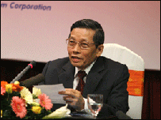
- Hạ Viện Hoa Kỳ thông qua nghị quyết H. Res. 243 “Kêu Gọi Nhân Quyền Cho Việt Nam”, đòi thả tức khắc và vô điều kiện các tù nhân chính trị, lương tâm… do Nghị Sĩ Chris Smith của đảng Cộng Hòa đưa ra với 404 phiếu thuận, 0 phiếu chống và 25 phiếu trắng.
- Trong báo cáo thường niên trình Tổng Thống Bush, Quốc Hội và các cơ quan liên hệ, Ủy Ban Về Tự Do Tôn Giáo Quốc Tế của Hoa Kỳ nói: ''Các xu hướng tự do tôn giáo tích cực của Việt Nam' đã gần như khựng lại.”. Ủy Ban nói rằng: ''Kể từ tháng giêng năm 2007, Việt Nam đã có chiến dịch rộng lớn trấn áp các cá nhân liên quan tới nhân quyền, dân chủ, cải cách pháp lý, lao động và các tổ chức tự do ngôn luận.”. Vì vậy Ủy Ban đề nghị đưa Việt Nam, Pakistan và Uzbekistan vào danh sách 8 nước đã có sẵn trong CPC như tháng 11/2006, Bộ Ngoại giao Hoa Kỳ đã đưa Trung Quốc, Iran, Myanmar và Sudan vào lại danh sách này.
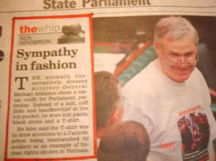
- Ông Michael Atkinson, Bộ Trưởng Bộ Đa Văn Hóa kiêm Bộ Trưởng Bộ Tư Pháp Đảng Lao Động tại Nam Úc, mặc áo in hình Linh Mục Lý bị bịt miệng trong tòa. Ngày 30/4/2007, ông đã có một bài phát biểu trình bày trước toàn thể Quốc Hội Nam Úc về hiện trạng đàn áp dân chủ nhân quyền tệ hại của nhà nước CSVN.
- Ngày 3/5, tòa án tỉnh Đồng Tháp đã xử 4 tín đồ Phật Giáo Hòa Hảo từ 4 đến hơn 6 năm tù vì xung đột với công an (có 2 tín đồ bị thương) hồi tháng 5/2006 trên đường dự đàm giỗ ông Hà hải bị bắt giam, khi cho về nhà thì 7 ngày sau chết và Trần văn út tự thiêu chết để phản đối nhà cầm quyền. Côn an tiếp tục uy hiếp khiến họ tuyệt thực và dọa tự thiêu nếu công an tấn công vào nhà…
- Ngày 4/5, Phòng Thông Tin Phật Giáo Quốc Tế, cơ quan thông tin và phát ngôn của Viện Hóa Ðạo, Giáo Hội Phật Giáo Việt Nam Thống Nhất ra thông báo cho hay: 1- Ngày 19/4, khoảng 500 công an và nhân viên nhà nước đã phá sập nhà kho chùa Phước Huệ ở Quảng Trị. 2- Ngày 20/4, Thượng Tọa Thích Minh Nguyệt đã phải viết đơn khiếu nại gửi nhà cầm quyền CSVN là Chủ Tịch Nước Nguyễn Minh Triết và Thủ Tướng Nguyễn Tấn Dũng yêu cầu can thiệp chấm dứt sự khủng bố, và chánh điện chùa Hồng Liên đang xây cất cũng bị ngăn chặn. 120 Phật tử ký đơn gửi đến các cơ quan chức năng xã, huyện tỉnh nhưng không được giải quyết. Phòng Thông Tin đã kết hợp 2 vụ này với các vụ xẩy ra tại các Ban Đại diện ở Thừa thiên – Huế, Bình Định, Khánh Hòa, Lâm Đồng, Đồng Nai... thành hồ sơ chuyển trình Hội Đồng Nhân Quyền LHQ, các chính giới Liên Âu, Hoa Kỳ.
- Ngày 5/5, Ký Giả Trương Minh Đức, thuộc đảng Vì Dân và Khối 8406 bị bắt tại nhà Vĩnh Thuận, Kiên Giang. Ông là tác giả của nhiều bài viết chống tham nhũng, bất công, ức hiếp, bóc lột trên các tờ báo Tiền Phong, Tuổi Trẻ, Kiên Giang, Pháp Luật, Thanh Niên... ở Việt Nam kể từ năm 1994, qua các bút hiệu Lưu Quốc Thắng, Hạnh Chi, Minh Hà, PV, Đức Minh, CTV, TMĐ, Trương Minh Đức v.v... Từ năm 2002, ông cũng đã bí mật gửi nhiều bài viết tố giác tham nhũng và đấu tranh cho dân oan qua các bút hiệu Hoàng Hà, Hoàng Thành, Phương Nam, Quốc Thắng, Nam Phương v.v…
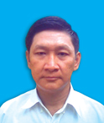
- Ngày 9/5, nhà nước CSVN đã thả ông Phan Văn Bàn sau 29 năm giam giữ. Ông bị bắt từ năm 1978 về tội chống nhà nước và năm 1985 bị kết án chung thân. Ngay sau đó ông Bàn đã được thu xếp bay qua Thái Lan để đổi chuyến bay đi Hoa Kỳ. Đó là kết quả từ việc can thiệp của phía Hoa Kỳ qua bà Ngoại Trưởng Rice nhân khi gặp Phó Thủ Tướng kiêm Ngoại Trưởng CSVN Phạm Gia Khiêm hồi giữa tháng 3/2007.
- Ngày 10/5, nhà nước CSVN đưa Bác Sĩ Lê Nguyên Sang (48 tuổi, sáng lập viên, bút hiệu Nguyễn Hoàng Long, hình lúc ra tòa bên dưới), Luật Sư Nguyễn Bắc Truyển (39 tuổi, bút hiệu Minh Chính) và Ký Giả Huỳnh Nguyên Đạo (39 tuổi, bút hiệu Huỳnh Việt Lang) thuộc đảng Dân Chủ Nhân Dân (theo thứ tự trong các hình dưới) ra tòa tại Sài Gòn về tội “Tuyên truyền chống nhà nước CHXHCNVN” theo quy định tại điều 88 Bộ Luật Hình Sự với Luật Sư biện hộ.
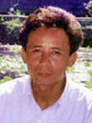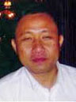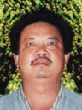

Giới chức tại tòa nói 3 người này hợp tác với ông Đỗ Thành Công, một Việt Kiều Mỹ vốn bị trục xuất khỏi TP HCM cuối tháng 9/2006 sau khi bị nhà chức trách bắt giữ hồi tháng 8 vì đã rải truyền đơn kêu gọi bỏ điều 4 Hiến Pháp và kêu gọi biểu tình. Phiên tòa (hình bên) kết án:
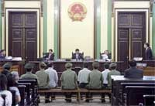
- Bác sĩ Lê Nguyên Sang: 5 năm tù. Hình bên chụp lục ông bị lãnh án, rời khỏi tòa và từ giã mẹ già.
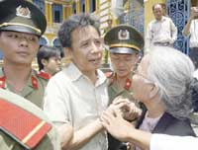
- Luật sư Nguyễn Bắc Truyển: 4 năm tù (hình dưới).
- Ký giả Huỳnh Nguyên Đạo: 3 năm tù.
Nhân viên Tòa Lãnh Sự Hoa Kỳ, Đức, Úc, Liên Minh Nhân Quyền Âu Châu… có tới nhưng không được vào phòng xử.
Về phiên tòa này, ông Nguyễn Minh Luân cháu Luật Sư Truyển nói: “Thật sự cháu cảm thấy vấn đề nhân quyền ở Việt Nam còn rất là thấp. Đưa ra những bản án đối với những người đứng lên đòi hỏi quyền lợi cho mọi người chứ họ không có đòi quyền lợi riêng cho họ mà lại nói họ là những người chống phá đất nước thì điều đó là điều không đúng và cháu cảm thấy phiên toà này là phiên toà không đúng.”.
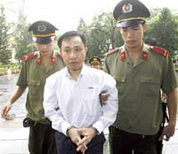
Cờ sở đảng Dân Chủ Nhân Dân đã lập tức ra Bản Lên Tiếng do ông Đỗ Thành Công ký tên viết rằng: “Đảng viên Đảng Dân chủ Nhân dân không vi phạm bất cứ một tội trạng nào. Phổ biến các quan điểm chính trị, thực thi quyền hình thành đảng phái đối lập và trao đổi tin tức một cách ôn hoà, bất bạo động không vi phạm hiến pháp nước Việtnam. Đảng Cộng Sản Việt Nam đã vi phạm nhân quyền, đã trả thù những nhà đấu tranh cho dân chủ này qua các bản án nặng nề nhằm dập tắt các tiếng nói phản kháng.”.
- Ngày 11/5, nhà nước CSVN đưa Luật Sư Nguyễn Văn Đài và Lê Thị Công Nhân ra tòa tại Hà Nội về tội “Kích động chống nhà nước CHXHCNVN”.
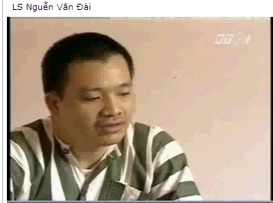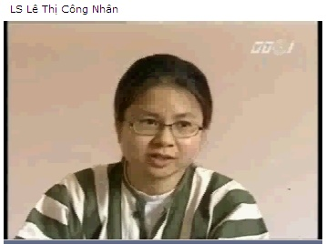
Để chuẩn bị dư luận, trước đó vài ngày, các đài TV nhà nước đã cho chiếu hình về Luật Sư Nguyễn Văn Đài ngày 27/4, 29/4 và 2/5 và Lê Thị Công Nhân ngày 27/4, 29/4 và 4/5... Nhưng qua đó bị phản tác dụng vì các bị cáo vẫn giữ vững lập trường, ông Nguyễn Văn Đài nói: “Tôi mong muốn người dân Việt Nam được hưởng những quyền lợi (Tự Do, Dân Chủ) như người dân những nước khác.”, chị Công Nhân thẳng thắn trả lời: “Thỏa mãn với những gì đã làm theo suy nghĩ.”. Và việc họ phải mặc áo tù trước khi bị kết án là điều phạm luật mà mấy năm gần đây chính các tòa án CSVN đã cho phép bị cáo ra tòa với thường phục, chỉ khi chính thức bị kết án mới phải mặc quần áo tù. Gia đình hai người đã nhờ Luật Sư Trần Lâm (82 tuổi) biện hộ và yêu cầu hoãn phiên tòa vì có nhiều sai trái luật pháp và chỉ có 1 tuần để tiếp cận hồ sơ và chuẩn bị… nhưng không được chấp thuận.
Phiên tòa được canh chừng bởi khoảng 300 công an, họ đã ngăn cản nhóm giáo dân Tin Lành và mọi người dân từ xa. Cả hai Luật Sư (hình trước tòa, không bị còng hay bịt miệng như Linh Mục Nguyễn Văn Lý) đều không nhận tội mà cho hay họ chỉ thi hành quyền của một công dân. Luật Sư Lê Thị Công Nhân cho rằng “Phiên tòa không chính đáng.”. Vụ án được các cơ quan truyền thông của nhà nước nói là cực kỳ nghiêm trọng nhưng phiên tòa chỉ kéo dài 3 giờ 30 phút mà thời gian cho các thủ tục chiếm quá nhiều. Việc canh phòng rất nghiêm ngặt, huy động nhiều phương tiện tối tân nhưng máy vi âm dành cho hai Luật Sư già thì quá tệ, nói rất khó nghe và có nhiều điều họ bị cấm không được nói. Tòa tuyên án Luật Sư Nguễn Văn Đài bị 5 năm, quản chế 4 năm và Lê Thị Công Nhân bị 4 năm tù, quản chế 3 năm.
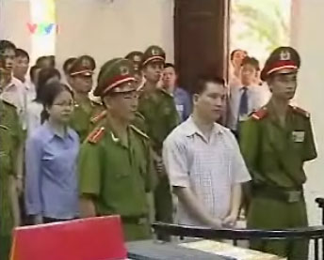
Bà Trần Thị Lệ, mẹ ruột Lê Thị Nhân Công (hình bên lúc ra tòa) và bà Vũ Minh Khánh vợ Luật Sư Nguyễn Văn Đài được vào trong phòng xử, nhưng cô Lê Thị Minh Tâm, em ruột Lê Thị Nhân Công khi đến dự phiên tỏa đã cho hay bị nhiều công an bắt quăng lên xe đem về đồn công an và bắt viết tường trình nhưng cô không chấp nhận. Khi trả lời Diễn Đàn Thảo Luận Hiện Tình Đất Nước VN Về Tự Do Dân Chủ, cô Minh Tâm đã nói: “Họ bất lịch sự, thô lỗ không thể chấp nhận được.”. Bà Lệ đến từ rất sớm nhưng cũng như bà Khánh, mỗi người luôn bị khoảng 10 công an kèm và bị bắt phải ngồi ở cuối cùng. Bà Lệ cho hay phiên tòa và bản án như được sắp đặt trước: “Tôi là người mẹ thì tôi rất xót xa cho con gái tôi là một người rất yêu nước.”. Luật Sư Trần Lâm biện hộ cho cả hai nói rằng: “Nói về mặt luật pháp thì như thế hơi nặng (vì chưa có gì cụ thể cả), nói về chính trị thì hơi nhẹ (vì thân chủ còn có ý muốn dài dòng nguy hiểm hơn nữa).”. Khi trả lời cuộc phỏng vấn của Luật Sư Nguyễn Tường Thắng thuộc trang nhà Vietnam Exodus ở Hoa Kỳ, bà Khánh nói: “Em rất thất vọng và rất buồn vì có nhiều điều bất công… Chồng tôi không có làm gì sai trái cả, chỉ thực hiện quyền tự do ngôn luận, tự do tôn giáo, tự do tư tưởng… Tôi khẳng định chồng tôi luôn luôn giúp đỡ người khác, chứ chưa bao giờ có ý tưởng làm hại một người nào cả, đó là điều đáng tiếc và đáng buồn.”. Bà cũng cho hay là từ ngày ông Đài bị bắt chưa hề được gặp mặt, lúc chấm dứt phiên tòa cũng không được gặp. Ông Đài bị viêm gan B mà không cho uống thuốc và gia đình bà bị các cơ quan truyền thông nhà nước vu khống vô căn cứ, như loan tin phiên tòa rất công khai, bằng chứng là bà tự do trả lời hãng thông tãn AFT là hoàn toàn không có... Ông Phạm Văn Trội là nhân chứng duy nhất do phía bị cáo yêu cầu, được ra tòa nhưng lại không được nói, trong các nhân chứng do phía kiểm sát đưa ra thì được nói. Ông cho rằng: “Đây là một phiên tòa bỉ ổi và xỉ nhục cho cả dân tộc về cái gọi là sự công minh.”. Biện hộ cho Luật Sư Đài có thêm Luật Sư Đào Văn Hiếu (85 tuổi). Chỉ có hai Luật Sư già đứng ra biện hộ, các Luật Sư khác không dám đứng ra, mọi người thông cảm với vị thế của Luật Sư trong chế độ Cộng Sản, nhưng cũng thấy những lời biện hộ của Luật Sư Lâm quá chung chung, yếu ớt. Sau đó cả hai người đã kháng án lên Tòa Thượng Thẩm (để xử phúc thẩm).
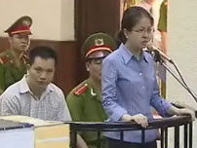
- Trong khi đó tại Wa DC, cùng ngày có buổi điều trần trước quốc hội Hoa Kỳ về tình trạng nhân quyền tại Việt Nam nhân Ngày Nhân Quyền Việt Nam 11/5 lần thứ 13. Lấy ngày 11/5 để đánh dấu ngày 11/5/1990, Bác Sĩ Nguyễn Đan Quế đã ra một Tuyên Ngôn Nhân Quyền Việt Nam, nên Tổng Thống Bill Clinton đã ký văn thư ban hành năm 1994, còn Ngày Nhân Quyền Thế Giới là 10/12. Có các nhân vật tranh đấu nhân quyền quen thuộc như bà Dân Biểu Loretta Sanchez, các Dân Biểu Edward Royce, Chris Smith, Edgar Royce, Dana Rohrabacher, nhiều tổ chức nhân quyền và người Việt...
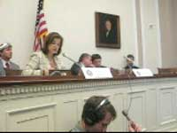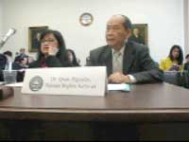
Dân Biểu Loretta Sanchez (hình trái) và Bác Sĩ Nguyễn Quốc Quân (hình phải).
Dân Biểu Edward Royce, đảng Cộng Hòa nói: “Kinh hoàng trước sự thiếu tiến bộ trong thành tích nhân quyền ở Việt Nam.”. Ông thêm rằng chính quyền của Tổng thống Bush đã đảm bảo với Quốc Hội rằng Việt Nam nghiêm túc trong việc cải thiện thành tích nhân quyền “Nhưng giờ đây điều này hoàn toàn là một lời nói dối và điều quan trọng là phải làm thức tỉnh chính quyền về vấn đề này.". Giáo Sư Richard Land thuộc Ủy Ban Quốc Tế Về Tự Do Tôn Giáo Thế Giới, nói: “Chúng tôi tin là tên Việt Nam phải được nêu trở lại trên danh sách CPC cho tới khi nào có sự cải thiện. Chúng tôi tin là trong quan hệ giữa Hoa Kỳ với Việt Nam, điều hệ trọng có ảnh hưởng đến tương lai của người dân Việt Nam chính là sự liên kết giữa thương mại và nhân quyền. Không thể tách rời vấn đề nhân quyền ra khỏi những vòng thảo luận về thương mại và mậu dịch.”. Tiến Sĩ T. Kumar thuộc Ân Xá Quốc Tế nói: “Nên gởi một tín hiệu cụ thể đến người dân Việt Nam, chứ không phải đến chính quyền Việt Nam.”.
- Nhân danh Chủ Tịch Ủy Ban Bảo Vệ Quyền Làm Người Việt Nam, ông Võ Văn Ái từ Paris đã cực lực tố cáo "chủ trương thanh toán các phong trào ly khai Việt Nam": "Năm ngoái, cộng đồng quốc tế bị lừa gạt trước sự tự do kỳ lạ trên phương diện ăn nói và lập hội của giới ly khai Việt Nam, nên đã ban thưởng cho Hà Nội tất cả những chi họ cầu xin: Rút tên ra khỏi Sổ Đen Đàn Áp Tôn Giáo (CPC), gia nhập Tổ Chức Thương Mại Thế giới (WTO/OMC), Hoa Kỳ cho phép quan hệ thương mại bình thường vĩnh viễn (PNTR) và được đăng cai tổ chức Thượng đỉnh APEC tại Hà Nội. Cho nên suốt thời gian năm ngoái, các nhà ly khai Việt Nam là những "diễn viên cần thiết" cho chế độ. Nay rạp hát đã vãn, thì nhà tù mở ra đón họ theo trò đời "được chim quên ná, được cá quên nơm"”.
- Ngày 12/5 (11/5 tại Wa DC), có buổi họp kỷ niệm Ngày Nhân Quyền Việt Nam 11/5, năm nay được coi là ngày Tự Do Nhân Quyền Cho Tất Cả Người Việt… quy tụ khoảng 500 người do Bác Sĩ Nguyền Quốc Quân (anh ruột Bác Sĩ Nguyễn Đan Quế) tổ chức, có Chánh Án Nguyễn Trọng Nho, cựu Trung Tướng Lâm Quang Viên, cựu Thiếu Tướng Nguyễn Duy Hinh, Bác Sĩ Nguyễn Thế Huy (anh ruột của Bác Sĩ Nguyễn Đan Quế), nhiều nhân vật từ Gia Nã Đại, Pháp, thông tín viên có Đỗ Hiếu, Thanh Trúc của đài Á Châu Tự Do và ca sĩ Nguyệt Ánh...
- Ngày 13/5 (12/5 tại Cali), Mạng Lưới Nhân Quyền tổ chức hội thảo về đề tài “Các quyền tự do ngôn luận và lập hội tại Việt Nam” do Luật Sư Đoàn Thanh Liêm, ông Ngô Hiếu… tổ chức.

Đại Hội Thế Giới Phong Trào Quốc Dân Đòi Trả Tên Sài Gòn lần thứ nhì của do Linh Mục Nguyễn Hữu Lễ (tác giả cuốn Tôi Phải Sống, kể lại cuộc đời tù tội 13 năm dưới chế độ CS) khởi xướng tổ chức tại Paris, Pháp với hơn 200 người tham dự từ 13 quốc gia tới. Ông Dương Văn Lợi (Trưởng Ban Tổ Chức), Trần Quốc Bảo (Trưởng Ban Điều Hành Phong Trào, Đại Diện Tổ Chức Phục Hưng VN), các điều hợp viên và diễn giả có cựu Trung Tướng Trần Văn Đôn, cựu Trung Tướng Trần Văn Trung, Luật Sư Trần Thanh Hiệp, Nguyễn Phúc Tửng (Văn Phòng Liên Lạc), Đỗ Bình, Hồ Trường An... Buổi sinh hoạt được tiếp vận qua Paltalk với khoàng 250 người trên toàn thế giới tham dự. Nhân dịp này Phong Trào đã phát hành “Tuyển Tập Sài Gòn”, “Tuyển Tập Sự Thật Về Hồ Chí Minh” mới biên soạn xong.
Sau đó, tiếp tục tại Đức do Linh Mục Đinh Xuân Minh là đại diện tại đây và anh chị Nguyễn Hữu Dõng, Lê Minh Thu Hồng đứng ra tổ chức ngày 18/5, tại Frankfurt am Main và ngày 19/5, tại Filderstadt-Bonlanden, mỗi nơi với khoảng 100 người tham dự. Ngày 30/6 tổ chức tại San Jose…
Phong Trào đã được thành lập ngày 15/1/2006 tại Hoa Kỳ, đã tổ chức Đại Hội Thế Giới lần thứ nhất năm 2006 tại Cali, Hoa Kỳ.
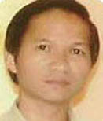
- Ngày 15/5, nhà nước CSVN đưa ông Luật Sư Trần Quốc Hiền (42 tuổi) là phát ngôn nhân của Hội Ðoàn Kết Công Nông Việt Nam, thành viên Khối 8406, bị bắt ngày 12/1/2007, ra tòa tại Sài Gòn về hai tội “Tuyên truyền chống nhà nước CHXHCNVN” và “Phá rối an ninh” theo quy định tại điều 88 và 89 Bộ Luật Hình Sự. Ông Trần Quốc Hiền rất can đảm khi bị giam trong nhà tù cũng như khi ra tòa, nhất quyết không nhận tội, nhưng vẫn bị xử án 5 năm tù ở, 2 năm quản chế, 2 năm thử thách. Có Luật Sư Cao Hoàng Lân tham dự phiên tòa.
- Chỉ vài giờ sau đó, Liên Hiệp Châu Âu (EU, mà đương kim Chủ Tịch là nước Đức) và Tổ Chức Phóng Viên Không Biên Giới (Reporters Sans Frotières = RSF) đã ra tuyên bố phản đối nhà cầm quyền CSVN về việc đàn áp thô bạo nhất từ năm 2002 (qua vụ bắt giam và kết án Phạm Hồng Sơn, Nguyễn Khắc Toàn, Phạm Quế Dương, Lê Chí Quang, Trần Khuê, Nguyễn Vũ Bình (vẫn còn bị giam)) khi liên tiếp kết án nặng nề 8 nhà đấu tranh Dân Chủ, và cho đó là việc trở mặt sau khi được gia nhập WTO như họ đã từng cảnh giác. Tuyên bố EU viết: "EU ghi nhận với quan ngại lớn rằng nhiều nhà bảo vệ nhân quyền đã bị bắt và bị kết án tù dài hạn với tội danh 'tuyên truyền chống Cộng hòa XHCN Việt Nam'.", "Nhắc lại lời kêu gọi Chính phủ Việt Nam thả toàn bộ những nhà hoạt động chính trị phi bạo lực, những người đã chỉ thực hiện quyền tự do ngôn luận.". Ngày 16/5, Phát Ngôn Nhân Bộ Ngoại Giao CSVN Lê Dũng tuyên bố lấy làm tiếc về việc này, vì vẫn cho rằng ở Việt Nam không có tù chính trị.
- Ngày 20/5, bầu cử Quốc Hội khóa XII (Hình Nông Đức Mạnh đi bầu, người đã tuyên bố “Không để trò chơi Dân Chủ lọt vào Quốc Hội.”.), vẫn diễn ra theo kiểu “đảng cử dân bầu” như dự tính của đảng CSVN, nhưng chưa lần nào dư luận phản đối đòi tẩy chay cao như lần này và có nhiều người âm thầm không đi bầu. Trước đó, khi trả lời phỏng vấn của đài BBC, ông Võ Văn Kiệt đã nói: "Tôi và một số không ít anh em khuyến khích là nên có đổi mới, khuyến khích có tình trạng tự ứng cử để cho các ứng viên có trách nhiệm. Một quốc hội có người tự ứng cử và được dân bầu lên một cách tự do sẽ tốt hơn quốc hội bây giờ.". Nhưng thực tế khoảng 238 người tự ứng cử, chỉ có 30 người được chấp nhận trong tổng số 875 ứng cử viên (có 150 người ngoải đảng), chiếm tỷ lệ có 3,4% tổng số người của đảng CSVN, để bầu ra 493 Đại Biểu. Đại đa số người Việt có tín ngưỡng, nhưng chỉ có 29 người có tôn giáo được ghi tên ứng cử, còn tuyệt đại đa số là đảng viên CS vô thần! Cuộc bầu cử tốn phí khoảng 350 tỷ đồng (khoảng 22 triệu MỹKim), nhà nước cưỡng bách mọi người tham gia nhưng là một vở kịch cũ lập đi lập lại 60 năm qua, không thể coi là Dân Chủ. Lần này, những lời kêu gọi nâng số người ngoài đảng lên 10-20%, không những vẫn xa vời mà tỷ lệ còn thấp hơn so với lần bầu cử trước.
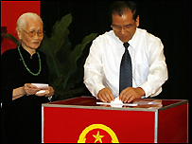
- So sánh cuộc bầu cử ở Pháp và Việt Nam, nữ sinh viên du học Hoàng Lan tại Paris nói: “Trước không khí sôi nổi của mùa bầu cử ở Pháp, tôi ước giá mình được sống trong sự hào hứng ấy, nhưng trên đất nước của tôi, để chọn những người tài đức lãnh đạo đất nước.”.
- Nhà nước CSVN tổ chức cổ động rầm rộ và giữ an ninh chặt chẽ, việc bầu cử diễn ra bình ổn, nhưng che đậy việc cưỡng bách người dân đi bầu (bẳng cách đe doa những biện pháp chế tài sau này với những ai không đi bầu). Tới 10 giờ đêm, Hội Đồng Bầu Cử đã tức khắc cho hay là có tới hơn 99% đi bầu, có nơi lên tới 99,99% như Quảng Nam, ít nhất là Đà Nẵng cũng 99,30% (chắc chỉ thua chuyện 100% người đi bầu của Saddam Husen năm 2002). Ai cũng biết đây là những con số giả được thổi phồng, nhưng cũng thắc mắc tổng kết và thống kê của hệ thống nào hay máy siêu điện toán nào mà lẹ vậy? Qua cuộc bầu cử tự biên tự diễn, tỷ lệ đi bầu chính thức phát biểu là 99,6% và chỉ có duy nhất 1/493 người ngoài đảng đắc cử, trước sự thờ ơ của dư luận, đảng CSVN cho rằng đó là bằng chứng “nhân dân ủng hộ đảng”.
Trong khi đó, Nhà Văn Hoàng Tiến ở Hà Nội đã gửi thư cho ông Nguyễn Phú Trọng, Trưởng Ban Tổ Chức Bầu Cử Khoá 12, lên án cuộc bầu cử giả tạo và trả lại thẻ cư tri, không đi bầu. Mục Sư Nguyễn Công Chính ở Gia Lai và ông Đỗ Nam Hải ở Sài Gòn đã không đi bầu. Nhà Văn Nguyễn Xuân Nghĩa cùng nhóm thân hữu khoảng 10 người ở Hải Phòng cũng không đi bầu. Theo ông số người đi bầu giảm rất nhiều so với lần trước.
Vừa trước đó, 1.200 nhân công công ty Sao Vàng ở Hải Phòng đình công, dù công đoàn của đảng CSVN tìm cách ngăn cản, vì mức lương chỉ có 350.000 đồng VN/1 tháng (20 đô-la), nhà văn Nguyễn Văn Nghĩa đến làm phóng sự bị công an ngăn cản, chất vấn và đe dọa truy tố.
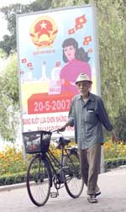
Linh Mục Phan Văn Lợi và Nguyễn Hữu Giải cũng không đi bầu. Tổ Bầu Cử đã đem thùng phiếu đến nơi Linh Mục Lợi ở, nhưng Linh Mục nhất định từ chối như đã từ chối bầu cử Quốc Hội năm 2002 và Hội Đồng Tỉnh năm 2005. Theo ông: “Quốc Hội chỉ là công cụ của đảng Cộng Sản, vì 90% Dân Biểu là đảng viên, hơn 80 triệu dân chỉ có độ 10% đại diện. Đây là một cuộc bầu cử giả hiệu, một trò hề. Tôi không đi bầu vì cuộc bầu cử này làm vừa tốn tiến, vừa tốn sức và thì giờ, không bầu ra đại diện toàn dân mà còn làm nhụt ý chí của người dân... Cuộc bầu cử này là gian dối.”. Linh Mục Lợi cũng từ chối ký tên vào biên bản chứng nhận không đi bầu vì theo ông chỉ có tội phạm mới phải lập biên bản. Dưới đây là đoạn đối thoại giữa LM Lợi và Tổ Bầu Cử:
http://danviet.se/modules.php?name=Video_Stream&page=watch&id=96&d=1
- Song song đó, nhà nước CSVN định đưa 3 người bị bắt ngày 2, 5 và 7/9/2006 là các ông Nguyễn Ngọc Quang, Vũ Hoàng Hải thuộc Khối 8406 (tham gia từ tháng 7/2006) và doanh nhân Phạm Bá Hải (từ hải ngoại, bị giữ lại khi ra phi trường Tân Sơn Nhất bay đi Singapore và về Ấn Độ) ra xử nhưng đã hoãn lại.
Đặc biệt ông Nguyễn Ngọc Quang (ngồi bên trái cùng nhà văn Trần Mạnh Hảo) và Phạm Bá Hải là người đã lần đầu tiên thu băng nhiều cuộc điều tra của công an phổ biến ở hải ngoại. Theo ông Phạm Bá Hải: “Nội dung xoay đi xoay lại 3 vấn đề chính mà họ muốn chụp mũ tôi. Thứ nhất họ nói là tôi có liên hệ với tổ chức khủng bố Kashmir. Thứ hai là khi về Việt Nam lần này tôi có tiếp xúc với khối dân chủ 8406. Thứ ba họ cho rằng tôi là người viết nên Cương Lĩnh của tổ chức Bạch Đằng Giang. Đó là 3 điểm họ ép buộc tôi phải nhận.”, nhưng ông cương quyết phủ nhận, riêng việc tiếp xúc với Bạch Ngọc Dương... Khối 8406 chỉ với tư cách bạn bè.
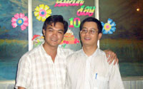
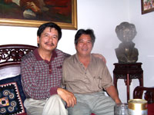
Ông Phạm Bá Hải và Kỹ Sư Bạch Ngọc Dương. (Hình của Khối 8406). Theo trang nhà Vietnam Exodus, khoảng ngày 15/5, ông Dương cũng đã trốn qua Cam Bốt.
- Ngày 21/5, Tổng Thống Ðức Horst Koehler, gặp Chủ Tịch CSVN Nguyễn Minh Triết, ca ngợi thành quả về kinh tế của Việt Nam, nhưng đồng thời cũng bày tỏ mối quan ngại về việc Hà Nội đưa các nhà Dân Chủ ra xét xử trong thời gian gần đây.
- Ngày 22/5, ông Đỗ Nam Hải đã nói với đài RFA là phía công an không tôn trọng cam kết vẫn theo quấy nhiễu nên ông trở lại hoạt động (từ 4/5), ngay sau đó bị 2 người chặn đường gây sự đánh nhau khiến ông bị thương tích, rồi họ mới móc thẻ công an ra đòi áp giải về phường lập biên bản, nhưng trước sự kháng cự mãnh liệt của ông Hải và can thiệp của rất đông dân chúng nên tạm thời công an phải rút lui.
- Ngày 23/5, Khối 8406 đưa ra Lời Kêu Gọi về việc tổ chức Trưng Cầu Dân Ý tại Việt Nam (hay Kháng Thư số 15) lên án nhưng hành vi đán áp dã man của nhà cầm quyền CSVN:
“- Việc bắt bớ giam cầm trái phép nhiều thành viên Khối 8406 như các anh Phạm Bá Hải, Nguyễn Ngọc Quang, Trương Quốc Huy, Vũ Hoàng Hải, các chị Trần Khải Thanh Thuỷ, Hồ Thị Bích Khương, nhiều thành viên sáng lập Hiệp Hội Đoàn Kết Công-Nông như Nguyễn Tấn Hoành, Trần Thị Lệ Hằng, Đoàn Văn Diên, Đoàn Huy Chương, các Luật Sư bảo vệ nhân quyền như Bùi Kim Thành, Lê Quốc Quân, Nguyễn Thị Thuỳ Trang, Họa Sĩ Trần Tuấn và anh Lê Trung Hiếu, hai Thượng Toạ Thích Thiện Tâm và Thích Huệ Lâm thuộc Giáo Hội Phật Giáo VN Thống Nhất ở Bình Thuận, 9 tín đồ đạo Cao Đài, 10 tín đồ Phật Giáo Hoà Hảo, và hơn 350 đồng bào Thượng theo đạo Tin Lành ở Tây nguyên;
- Việc sách nhiễu vô cớ Kỹ Sư Đỗ Nam Hải, Cử Nhân Phạm Văn Trội, Kỹ Sư Bạch Ngọc Dương, các anh Trần Văn Hòa, Trương Quốc Tuấn, các cô Vũ Thanh Phương, Lê Thị Kim Thu, Lư Thị Thu Duyên...; việc truy lùng phi pháp Giáo Sư Nguyễn Chính Kết, doanh nhân Lê Trí Tuệ...; việc hành hạ các dân oan khiếu kiện và trấn áp các công nhân đình công;
- Đặc biệt là việc xét xử lên án man rợ đối với Linh Mục Nguyễn Văn Lý, và 4 thành viên đảng Thăng Tiến VN là Cử Nhân Nguyễn Phong, chuyên viên Nguyễn Bình Thành, Giáo Viên Lê Thị Lệ Hằng, sinh viên Hoàng Thị Anh Đào hôm 30/3; đối với các tín đồ Phật giáo Hòa Hảo là ông Nguyễn Văn Thơ, ông Lê Văn Sóc, ông Nguyễn Văn Thùy, bà Dương Thị Tròn hôm 03/5; đối với thành viên đảng Dân chủ Nhân dân là bác sĩ Lê Nguyên Sang, ký giả Huỳnh Nguyên Đạo, Luật Sư Nguyễn Bắc Truyển hôm 10-05; đối với các Luật Sư Nguyễn Văn Đài, UB Nhân quyền VN và Lê Thị Công Nhân, Phát Ngôn nhân đảng TTVN hôm 11/5; đối với Luật Sư Trần Quốc Hiền, Phát Ngôn Nhân Hiệp Hội Đoàn kết Công-Nông, hôm 15/5.
Trong khi ấy thì các phương tiện thông tin đại chúng do nhà cầm quyền kiểm soát lại vu khống họ đủ thứ tội lỗi, vi phạm pháp chế xã hội chủ nghĩa, thậm chí còn táo tợn gán tội danh “khủng bố” cho cả chính khách Hoa Kỳ như nữ Dân Biểu liên bang Loretta Sanchez, cả tổ chức hải ngoại như đảng Việt Tân.”...
“Nhà cầm quyền CSVN hãy can đảm mở một cuộc TRƯNG CẦU DÂN Ý để xem nhân dân Việt Nam chọn độc đảng hay đa đảng, chọn chế độ dân chủ tư bản hay chế độ xã hội chủ nghĩa, chọn một nhà nước do dân bầu hay một nhà nước tự áp đặt. Bởi lẽ từ 1945 đến nay, chưa bao giờ dân tộc Việt Nam tự ý chọn “con đường xây dựng xã hội chủ nghĩa” vốn chỉ là một thất bại thê thảm về mọi mặt: chính trị, kinh tế, văn hóa, đạo đức, xã hội như lịch sử đã và đang cho thấy.”...
Ký tên: Đỗ Nam Hải, Kỹ Sư, Sài Gòn
Trần Anh Kim, cựu Sỹ Quan, Thái Bình.
Phan Văn Lợi, Linh Mục, Huế
- Tổ chức Ân xá Quốc tế (Amnesty International) trụ sở tại London, công bố Báo Cáo Thường Niên 2007 với chủ đề “Tự do và không sợ hãi”. Bà Natalie Hill phụ trách châu Á nói: “Chính phủ Việt nam cần làm là chấp nhận những ý kiến đối lập, những quan điểm chính trị khác.”. Bà nói rõ hơn: “Đối với Việt Nam, chúng tôi rất quan ngại về những vụ trấn áp của nhà cầm quyền trong những tháng vừa qua. Việc bỏ tù những nhà bất đồng chính kiến hoạt động phi bạo lực gây lo ngại rất nhiều. Điều mà chính phủ Việt nam cần làm là chấp nhận những ý kiến đối lập, những quan điểm chính trị khác và đảm bảo tự do ngôn luận theo qui định của luật pháp quốc tế.”.
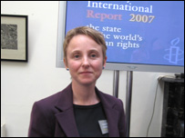
- Mặt khác, Giáo Sư Carl Thayer tại Học viện Quốc phòng Úc ở Canberra, một chuyên gia nghiên cứu hàng đầu về Việt Nam nói những rào cản lớn cho quan hệ song phương của hai nước cựu thù đều đã được gỡ bỏ. Quan hệ Việt Mỹ sẽ tiếp tục phát triển tốt, thậm chí có thể tới tầm quan hệ chiến lược bất chấp những bất đồng về nhân quyền. Quy Chế Thương Mại Bình thường Vĩnh Viễn (PNTR) nay không còn phải đưa ra quốc hội bàn thảo và ông Thayer không nghĩ rằng Hoa Kỳ sẽ đưa Việt Nam vào lại danh sách Quốc Gia Cần Quan Tâm về Tự Do Tôn Giáo và Nhân Quyền (CPC).
- Ngày 24/5, Chủ Tịch Nước CSVN Nguyễn Minh Triết tuyên bố Việt Nam muốn có quan hệ chặt chẽ hơn nữa với Hoa Kỳ. Trong cuộc gặp Thứ Trưởng Ngoại Giao Hoa Kỳ Christopher Hill người vừa thăm Việt Nam, ông Triết đã nói: “Hai bên cần nỗ lực hơn nữa nhằm đưa quan hệ phát triển sâu, rộng và vững chắc theo tinh thần tuyên bố chung Việt Nam-Hoa Kỳ tháng 5/2005 và tháng 11/2006 giữa lãnh đạo cấp cao hai nước.”. Ông Triết dự trù sẽ thăm Hoa Kỳ vào 17-22/6, trong khi đó nhiều tổ chức đấu tranh của người Việt ở hải ngoại chuẩn bị biểu tình ngay trước Tòa Bạch Ốc để phản đối. Ngày 25/5, trước dư luận phải đối chuyến đi của một số Dân Biểu, Nghị Sĩ Hoa Kỳ và dư luận người Việt hải ngoại… có nhiều tin nói chuyến đi có thể bị hủy bỏ.
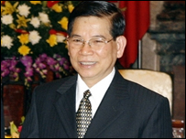
- Dân biểu Earl Blumenauer tiểu bang Oregon, từ chức đồng Chủ Tịch nhóm Nghị Viên chủ trương thúc đẩy quan hệ Mỹ-Việt (US-Vietnam Caucus) để phản đối việc nhà cầm quyền CSVN đàn áp và bỏ tù một số nhà đấu tranh dân chủ trong nước. Phó Thị Trưởng San Jose, ông Dave Cortese kêu gọi ngưng bang giao với CSVN…
- Hoa Kỳ trách CSVN đã không giữ lời hứa giữa bà Rice và Bộ Trưởng Ngoại Giao Phạm Gia Khiêm về việc thả Nhà Báo Nguyễn Vũ Bình, về những lời lẽ khiếm nhã đối với Đại Sứ Michael Marine là “lão già lẩm cẩm” và bà Dân Biểu Loretta Sanchez là “con mụ ấy”... Thứ Trưởng Ngoại Giao Christopher Hill đã qua Việt Nam để thảo luận nhưng lập trường hai bên vẫn khác biệt, phía Hoa Kỳ thì đặt vấn đề nhân quyền, phía CSVN thi vẫn không có ai bị tù chính trị. Đại Sứ CSVN Nguyễn Tâm Chiến vội vã tới Bộ Ngoại Giao và Ủy Ban Ngoại Giao Thương Viện Hoa Kỳ để nói chuyện, yêu cầu hoãn công bố để ông ta bay về Việt Nam để thu xếp, cuộc họp báo thường lệ của Phát Ngôn Nhân Bộ Ngoại Giao CSVN Lê Dũng ngày 24/5 phải bất ngờ hoãn lại… Ngày 28/5, ông Lê Dũng mới thông báo là ông Nguyễn Minh Triết sẽ chính thức thăm viếng Hoa Kỳ theo lời mời của Tổng Thống George Bush. Từ khi lập bang giao năm 1995 đến nay, chưa bao giờ quan hệ hai bên căng thẳng như vậy.
- Ngày 29/5, Tổng Thống Hoa Kỳ George W. Bush và 6 nhân vật cao cấp như Phó Tổng Thống Dick Cheney, Phát Ngôn nhân Tòa Bạch Ốc Tony Snow, Cố Vấn An Ninh Quốc Gia Stephen Hadley, thành viên Hội Ðồng An Ninh Quốc Gia Michael Kozack, Chánh Văn Phòng Tổng Thống Joshua Bolton và ông Tenet Wyler là viên chức cao cấp của Bộ Ngoại Giao đã tiếp 4 đại diện của những tổ chức tranh đấu Dân Chủ Việt Nam tại phòng làm việc của ông (Oval Office) để nghe trình bày về tình hình Việt Nam và nguyện vọng của người Việt.
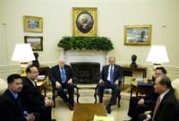
Tham dự buổi này phía VN có các ông Nguyễn Quốc Quân là Chủ Tịch Tổ Chức Quốc Tế Yểm Trợ Cao Trào Nhân Bản, ông Ðỗ Hoàng Ðiềm là Chủ Tịch Ðảng Việt Tân, ông Ðỗ Thành Công là thành viên Ban Lãnh Ðạo Ðảng Dân Chủ Nhân Dân và ông Lê Minh Nguyên là Trưởng Ban Ðiều Hành Mạng Lưới Nhân Quyền Việt Nam.
Tổng Thống Bush muốn tìm hiểu tình trạng tranh đấu cho Dân Chủ ở Việt Nam và lắng nghe ý kiến của những đại diện của các tổ chức, để biết liệu Hoa Kỳ có thể làm gì hỗ trợ cho tiến trình Dân Chủ này. Phái đoàn đề nghị đưa Việt Nam trở lại danh sách CPC, hỗ trợ tự do ngôn luận, phong trào Dân Chủ và nhân chuyến đi Hoa Kỳ tới đây của Chủ Tịch Nhà Nước CSVN là ông Nguyễn Minh Triết, Hoa Kỳ nên có những áp lực đòi Hà Nội trả tự do cho các tù nhân chính trị…
Trước đó, ngày 25/5, Hội Đồng An Ninh Quốc Gia Hoa Kỳ đã có thư ký bởi ông Elliott Abrams, Phụ Tá Tổng Thống Hoa Kỳ kiêm Phụ Tá Cố Vấn An Ninh Quốc Gia Ðặc Trách Chiến Lược Toàn Cầu, mời ông Đỗ Nam Hải dự buổi họp nhằm thảo luận về tiến trình cải tổ Dân Chủ này. Lá thư đã nhắc tới cam kết của Tổng Thống Bush khi nhậm chức ngày 20/1/2005 (đã đăng ở trên) và có đoạn viết:
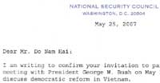
“Chúng tôi ca ngợi những hành động dũng cảm mà ông đã làm, cùng với những ủng hộ viên của Khối 8406 và Liên Minh Dân Chủ Nhân Quyền Việt Nam… Trong tinh thần đó, chúng tôi muốn ông hiểu rằng chúng tôi hậu thuẫn cho người dân Việt Nam, những người đang tìm cách phát huy tự do tại đất nước cao quý của họ… Trong cùng bài diễn văn này, Tổng Thống cũng khẳng định rằng “Những người lãnh đạo các chính phủ quen thói kiểm soát cần hiểu là để phục vụ nhân dân, họ phải học cách tín nhiệm người dân. Hãy bắt đầu con đường tiến bộ và công lý, và Hoa Kỳ sẽ sánh bước cùng với họ.”.
Ông Đỗ Nam Hải là Đại Diện Liên Minh Dân Chủ Nhân Quyền Việt Nam cũng đã kịp gửi một lá thư đến Tổng Thống Bush và dự trù ban đầu còn có phần Tổng Thống Bush nói chuyện qua điện thoại với ông, nhưng đã không liên lạc được. Phía Hoa Kỳ sẽ có liên lạc trả lời với ông Đỗ Nam Hải sau.
Chưa bao giờ chính phủ Hoa Kỳ với những nhân vật cao cấp nhất tiếp đón và lắng nghe tiếng nói đấu tranh Dân Chủ như lần này. Đây là một hình thức Hoa Kỳ thực thi những gì đã hứa và trả đũa những gì CSVN đã làm từ tháng 11/2006 đến nay. Chuyến đi của ông Nguyễn Minh Triết sẽ tiến hành nhưng trong bối cảnh khó khăn và phải chăng phía CSVN sẽ phải nhượng bộ ít nhiều?
- Ngày 12/6, lễ khánh thành Đài Tưởng Niệm Nạn Nhân Cộng Sản tại giao điểm của đại lộ Massachsetts, New Jersey và Đường G, ở tây-bắc thủ đô Washington DC, gần ga xe lửa Union Station, từ 10 đến 11 giờ sáng do cơ quan VOCMF tổ chức. Sau đó là Đêm Nguyện Cầu cho các nạn nhân của Cộng Sản từ 8 đến 10 giờ tối do Ủy Ban Yểm Trợ Xây Dựng Tượng Đài người Việt (đã đứng ra quyên góp tiền cho quỹ dựng tượng đài) tổ chức, gồm các nghi thức đặt vòng hoa, thắp nến dâng hương trước lễ đài, trống chiêng chiêu hồn các nạn nhân, kèn truy điệu, đọc văn tế và cầu nguyện theo nghi thức tôn giáo.
Tượng đài là một tượng đồng dựa theo tượng Nữ Thần Dân Chủ do một sinh viên Trung Hoa đã tạo nên tại quảng trường Thiên An Môn vào mùa xuân năm 1989. Ở phía trước chân tượng ghi hàng chữ: “Cho hơn 100 triệu nạn nhân Cộng Sản và những người yêu chuộng Tự Do.”. Phía sau chân tượng ghi hàng chữ: “Cho Tự Do và Độc Lập của những quốc gia và dân tộc bị Cộng Sản thống trị.”. Theo ông Edwards mục đích của những hàng chữ ấy là để nhắc nhở thế giới rằng 1/5 dân số trên thế giới, trong đó có dân tộc Việt Nam vẫn bị áp buộc sống dưới chế độ Cộng Sản.
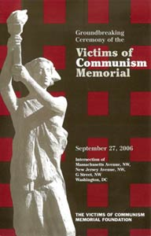

- - - - -
Trong khi đó, đã có một số hoạt động âm thầm của đảng Vì Dân, Việt Tân hay đảng Dân Chủ Nhân Dân... Tuy các đảng này chưa có thực lực đáng kể và công khai, nhưng đã có được sự dũng cảm bước đầu cho mục tiêu đa nguyên, đa đảng.
Nói chung các tổ chức đấu tranh dân chủ đã bị các đợt đàn áp khốc liệt vào năm 2002 và 2007…, nhưng nhiều người vẫn bất chấp, tiếp tục đứng lên. Dân chúng kiếu kiện, kêu oan các nơi kéo về vườn hoa Mai Xuân Thưởng, Hà Nội, về Sài Gòn và nhiều nơi trên toàn quốc cũng bị công an bắt đi hành hạ, nhưng bị dồn vào đường cùng, họ vẫn mạnh dạn lên tiếng với các cơ quan truyền thông Việt Nam và quốc tế ở hải ngoại. Một số người đã can đảm thu âm được những buổi công an hành hạ họ một cách thô bạo và gửi cho các đài phát thanh, các diễn đàn hay đưa lên mạng lưới toàn cầu. Phải chăng chủ trương của nhà cầm quyền là tạm thời để yên những người cầm đầu vì họ đã từng ở tù và tuyên bố không sợ bị bắt, không sợ chết, nhưng gia tăng khủng bố đối với những người cộng tác hoặc với những người mới.
Nói chung, đây là phong trào đấu tranh đã kết tập lực lượng và tư duy của những người có trình độ và quan tâm nhiều đến vận mạng đất nước. Những nỗ lực kết hợp giữa những người ở trong và ngoài nước ngày càng được đẩy mạnh. Quan điểm của các nhóm có thể có nhiều chỗ tương dị với người đọc, nhưng tựu chung đều mong muốn có một sự thay đổi phù hợp với tình hình Việt Nam trong ôn hòa mà vẫn duy trì được sự phát triển và độc lập...
- - - - -
Nếu kết hợp câu nói của Karl Marx ngày xưa và Trần Mạnh Hảo mới đây thì:
"Tư Bản Đỏ đang tự đào hố chôn mình!?
Chủ Tịch Công Đoàn Đoàn Kết Ba Lan, ông Lech Walesa đã nói:
“Cộng Sản là con đường dài nhất để đi từ Tư Bản đến Tư Bản.”.
Mà đây là thứ Tư Bản tụt hậu hàng 30, 50 năm, hay cả 100 năm, và giai cấp cầm quyền vươn lên bằng đặc quyền, đặc lợi, tham nhũng, bóc lột hơn cả Tư Bản thế kỷ 18, 19. Thường người ta kinh doanh rồi giầu có, còn giai cấp thống trị thành “Tư Bản Đỏ” với tốc độ kỷ lục, họ giầu có rồi mới kinh doanh để che giấu và đánh lạc hướng về tài sản khếch xù vơ vét được. Do đó mọi hy sinh cho Chủ Nghĩa Cộng Sản rõ ràng đều trở thành vô ích!
Một người khác cũng đã nói đại ý:
“Biến cố lớn nhất trong thế kỷ 20 của nhân loại
là sự ra đời và tan rã của chủ nghĩa Cộng Sản.”.
Nhiều người đã nói:
"Độc Lập để cứu quốc, Dân Chủ để kiến quốc!".
Tóm lại, thay vì đường hướng xây dựng là: “Lấy tư tưởng Mác - Lê - Mao làm nền tảng và bạo lực làm vật liệu xây dựng căn nhà Việt Nam.”, thì như ý của cụ Nguyễn Lộ Trạch và Phan Bội Châu, phải là: “Lấy chính đạo (đạo đức) Đông Phương làm nền tảng và khoa học kỹ thuật Tây Phương làm vật liệu xây dựng căn nhà Việt Nam.”.
- - - - -
Chúng ta có thể học hỏi rất nhiều những cuộc cách mạng Dân Chủ bất bạo động tại Ấn Độ năm 1914-47, Phi Luật Tân năm 1986, Ba Lan năm 1956, 1970, 1976, rồi 1980-89, Đông Âu năm 1989-90, Nga năm 1991… (Xin xem trang nhà dưới đây)
http://www.hoamai.org/VIDAN/tailieu/DT_BBD_01.htm#Kinh%20nghi?m%20Nga%20so

Xin xem thêm bài “Quy Luật Đấu Tranh” và “Bạo Động Hay Bất Bạo Động?” của cùng tác giả.
ĐTM 2006, 2007

